מדינת ישראל - בית החולים זיו
מחלקת פרויקטים

מכרז 5/2026
להקמת שני מאגרי מים עבור המרכז הרפואי זיו

את מסמכי המכרז ניתן למצוא באתר האינטרנט של מינהל הרכש הממשלתי בכתובת: www.mr.gov.il תחת הכותרת – מכרז 5/2026 – להקמת שני מאגרי מים עבור המרכז הרפואי זיו

- הקדמה
בית החולים זיו ("המזמין"), מפרסם בזאת מכרז 5/2026 להקמת שני מאגרי מים עבור המרכז הרפואי זיו ("המכרז").
העבודה תכלול הקמת שני מאגרי מים עבור המרכז הרפואי זיו.
הזוכה שיוכרז במכרז יחתום על הסכם התקשרות (מצ"ב כפרק ד') עם המזמין לתקופה של 3 חודשים ("תקופת ההתקשרות").
מסמכי המכרז מחולקים לפרקים, כמפורט להלן:
    - פרק א' – ההליך המכרזי.
    - פרק ב' – חוברת ההצעה, אשר תוגש על ידי מציע המתמודד במכרז.
    - פרק ג' – תכולת ההתקשרות עם הספק הזוכה.
    - פרק ד' – הסכם ההתקשרות עם הזוכה במכרז.

המועד האחרון להגשת הצעות במכרז הוא בתאריך 6.8.2026 בשעה 14:00

- תוכן עניינים
1. הקדמה 3
2. תוכן עניינים 4
פרק א'- הליך המכרז 5
3. עקרונות המכרז 6
4. תנאים להשתתפות במכרז 6
5. ניקוד ההצעות 8
6. בחירת זוכה 9
7. מופעים ומועדים במכרז 12
8. כללי המכרז 15
פרק ב' – חוברת ההצעה 22
9. הגשת הצעה במכרז 23
10. פרטי המציע 23
11. הוכחת עמידה בתנאי הסף של המכרז 24
12. התחייבויות נוספות של המציע 30
13. בקשות 31
14. רשימת נספחים 35
פרק ג' – פירוט השירותים ותוכן ההתקשרות עם הספק הזוכה 42
פרק ד' – הסכם התקשרות 185
1. כללי 187
2. תקופת ההתקשרות 187
3. התחייבויות והצהרות הספק 187
4. סודיות 188
5. אבטחת מידע והגנות סייבר 188
6. קניין רוחני וזכויות יוצרים 189
7. קבלני משנה 190
8. יחסים בין הצדדים 190
9. תמורה 191
10. כללי תשלום 192
11. ערבות ביצוע 193
12. אחריות בנזיקין וחובת שיפוי 194
13. ביטוח 195
14. הפסקת ההתקשרות 196
15. הפרת ההסכם 196
16. תרופות מצטברות 199
17. סיום התקשרות 200
18. כתובות הצדדים והודעות 200
19. שונות 201

פרק א'- הליך המכרז

עקרונות המכרז
מכרז זה הוא מכרז פומבי הנערך בהתאם לחוק חובת המכרזים, התשנ"ב-1992 ("חוק חובת המכרזים") ותקנותיו, ובכלל זה תקנות חובת המכרזים, התשנ"ג-1993 ("תקנות חובת המכרזים").
במסגרת הליך המכרז, הצעות אשר יוגשו במכרז יידרשו לעמוד בתנאי הסף להשתתפות במכרז המפורטים להלן. ההצעות אשר עמדו בתנאי הסף של המכרז, ידורגו בהתאם לאמות המידה המפורטות במכרז.
בתום הליך המכרז, המזמין יכריז על המדורג ראשון כזוכה במכרז ויחתום עימו על הסכם התקשרות, הכל כמפורט להלן.
המכרז יתנהל בהתאם לדין, ולפי כללי המכרז המפורטים במסמכי המכרז ולהלן.

תנאים להשתתפות במכרז
  - כללי
    - רשאי להשתתף במכרז מציע אשר עומד, במועד האחרון להגשת ההצעות, בתנאי הסף להשתתפות במכרז המנויים להלן.
    - הוכחת העמידה בתנאי הסף המנויים להלן, תתבצע בהתאם להוראות חוברת ההצעה (פרק ב).
  - תנאי סף מנהליים:
    - ככל שחלה על המציע חובת רישום, על פי דין, בישראל, עליו להיות רשום כדין.
    - המציע עומד בדרישות חוק עסקאות גופים ציבוריים, התשל"ו- 1976 ("חוק עסקאות גופים ציבוריים").
    - ערבות הצעה
המציע צרף להצעתו ערבות הצעה אוטונומית ובלתי מותנית כבטוחה לקיום הצעתו במכרז בסך של 15,000ש"ח , ותוקפה יקבע ל-90 יום לאחר המועד אחרון להגשת הצעות במכרז.
הערבות תהיה בהתאם לנוסח המפורט בנספח לחוברת ההצעה (פרק ב) וסטייה כלשהי מנוסח זה עשויה לגרום לפסילת ההצעה.
הערבות תונפק על ידי גוף המוסמך להנפקת ערבויות בהתאם להוראות המפורטות בהוראת תכ"ם 7.3.3 "ערבויות".
גוף סטטוטורי, חברה ממשלתית, חברת בת ממשלתית ומוסד להשכלה גבוהה רשאים להגיש הוראת קיזוז במקום ערבות הגשה בהתאם לנוסח המפורט בהוראת תכ"ם 7.3.3 "ערבויות".
    - כנס מציעים
נציגי המציע השתתפו בכנס המציעים כמפורט להלן במסמכי המכרז.

  - תנאי סף מקצועיים:
המציע עומד בתנאים המפורטים להלן:
דרישות רישוי
        - כלל השירותים המוצעים על ידו עומדים בדרישות רישוי הנדרשות לפי דין לצורך אספקתם, אם ישנן, ובכלל זאת: קבלן רשום בפנקס הקבלנים, בסיווג 200.
ניסיון המציע- שנות ניסיון
        - למציע ניסיון של לפחות חמש (5) שנים שהתקיים בתקופה שהחל משנת 2015 ועד למועד האחרון להגשת הצעות, בביצוע עבודות דומות בהיקף כספי דומה.

ניקוד ההצעות
  - אמות מידה לניקוד הצעות במכרז
    - הניקוד של כל הצעה במכרז יהיה בהתאם לאמות המידה הבאות:
מחיר – 100%.
  - מדדי מחיר
    - מציע במכרז נדרש לתת הצעת מחיר בהתאם למפורט ב"טופס הצעת המחיר" (ראה נספח 1 בפרק ב' של המכרז).
    - עבור כל יחידת תמחור שתופיע בטופס הצעת המחיר יחושב ציון, בהתאם לנוסחאות המפורטות מטה.
    - השוואת מחירי ההצעות תתבצע על בסיס עיקרון "עלות למזמין". קרי, העלות הסופית שנדרש המזמין לשלם בגין כל הצעה. כך, לשם השוואת ההצעות וחישוב ציון ההצעה, יובא בחשבון המחיר הסופי למזמין כפי שהופיע בטופס הצעת המחיר.
  - אופן חישוב הניקוד
    - אופן חישוב ציון המחיר: עבור כל מציע, חישוב ציון המחיר ייעשה באופן הבא:
ראשית תחושב הצעת המחיר המשוקללת על פי השלבים הבאים:
        - חישוב הצעת המחיר המשוקללת יעשה באמצעות הכפלת מחיר כל אחת מיחידות התמחור של אותה יחידה, כמוגדר בטופס הצעת המחיר וסכימת כלל היחידות.
        - לאחר חישוב הצעת המחיר המשוקללת יינתן ציון בגין הצעת המחיר בהתבסס על הנוסחה המפורטת להלן:
$${PS}_{i}=100×(1-\frac{P_{i}-P_{min}}{P_{max}})$$
          - הגדרות:
            - ציון המחיר של מציע i - ${PS}_{i}$
            - הצעת המחיר המשוקללת של מציע i - $P_{i}$.
            - הצעת המחיר המשוקללת הנמוכה ביותר שהתקבלה על ידי מי מהמציעים – $P_{min}$
            - הצעת המחיר המשוקללת הגבוהה ביותר שהתקבלה על ידי מי מהמציעים – $P_{max}$
$$P_{min}$$

בחירת זוכה
  - דירוג ההצעות
    - ההצעות ידורגו בהתאם לציון שהתקבל לאחר שקלול אמות המידה הקבועות במכרז, כאשר ההצעה בעלת הציון הגבוה ביותר תדורג ראשונה, לאחריה ההצעה עם הניקוד השני בטיבו, וכן הלאה.
    - אם לאחר שקלול ההצעות כמפורט לעיל, ההצעות בעלות הציון המשוקלל הגבוה ביותר קיבלו ציון זהה, יפעל המזמין לפי סדר הפעולות הבא עד לבחירת זוכה:
יפעל בהתאם להוראות סעיפים 2ב ו-2ד לחוק חובת המכרזים, התשנ"ב-1992, בדבר "עסק בשליטת אישה" ובדבר "עידוד משרתי מילואים בעסקים זעירים, קטנים או בינוניים" כהגדרתם שם, וזאת בתנאי שהמציע עומד בדרישות החוק.
אם עדיין אין הכרעה, יבצע המזמין הליך תיחור נוסף, בין אותן הצעות, במסגרתו כל אחד מהמציעים יוכל להגיש הצעת מחיר מטיבה ביחס להצעתו המקורית או לחלופין לבצע הגרלה בין אותן הצעות על מנת לקבוע את דירוגן, בהתאם לשיקול דעת המזמין.
  - בחירת זוכה
    - בתום דירוג ההצעות כמפורט לעיל, המזמין יכריז על המציע שהצעתו דורגה ראשונה, כזוכה במכרז, בכפוף לביצוע הפעולות המפורטת להלן ("זוכה"), וכן יודיע למציעים האחרים על ההכרזה כאמור.
    - בתום דירוג ההצעות עבור כל סל, המזמין יכריז על המציע שהצעתו דורגה ראשונה בסל, כזוכה בסל, בכפוף לביצוע הפעולות המפורטות להלן ("זוכה"), וכן יודיע למציעים האחרים בסל על ההכרזה כאמור.
  - כשירים לזכיה
    - המזמין יהיה רשאי לבחור כשירים במכרז ("הכשיר"), וזאת בהתאם לסדר דירוג ההצעות במכרז. אם תבוטל זכייתו של זוכה במכרז, מכל סיבה שהיא, בתקופה שעד תום שנה מיום בחירתו כזוכה, רשאי המזמין להכריז על הכשיר הבא אחריו כזוכה בכפוף לעמידה בדרישות המנויות להלן בנוגע לזוכה במכרז. בתקופה שלאחר שנה מיום בחירת הזוכה, רשאי המזמין בהסכמת הכשיר, להכריז עליו כזוכה.
  - תנאים לחתימה על הסכם ההתקשרות עם הזוכה
    - כתנאי לחתימת המזמין על הסכם ההתקשרות, על הזוכה לבצע את הפעולות הבאות, בפרק זמן שיוגדר על ידי המזמין:
אם הזוכה הוא חברה, למעט חברה ממשלתית, עליו להעביר אישור מעודכן כי החברה אינה רשומה כמפרת חוק ואינה מצויה בהתראה לפני רישום כחברה מפרת חוק. ניתן להיעזר באתר הגיידסטאר.
אם הזוכה הוא עמותה, הקדש, אגודה עותומאנית או חברה לתועלת הציבור –
        - הגשת אישור ניהול תקין מאת רשם העמותות או רשם ההקדשות, לפי העניין, המעיד כי הגוף מקיים את דרישות חוק העמותות, התש"ם-1980, חוק החברות, התשנ"ט-1999 או חוק הנאמנות, התשל"ט-1979 או החוק העותומני על האגודות (1909), לפי העניין, והנחיות רשם העמותות/רשם ההקדשות, לפי העניין, לאופן ניהולו התקין לצורך קבלת האישור, למעט החריגים הבאים, בהם ניתן יהיה להסתפק ב"אישור הגשת מסמכים" מאת הרשם הרלוונטי:
          - התקשרות עם עמותה, חל"צ, או ההקדש, אשר טרם חלפו שנתיים מיום רישומן.
          - התקשרות עם אגודה עותומאנית.
        - זוכה אשר הצהיר במסגרת הצעתו כי הוא אינו חב בתשלום מע"מ במסגרת ביצוע ההתקשרות ושהוא פנה לרשות המיסים לקבלת אישור על כך, יגיש אישור מאת רשות המיסים על כך שהוא פנה אליהם לקבלת אישור כאמור.
להגיש את הסכם ההתקשרות שבפרק ד, על נספחיו (לדוג' נספח ביטוח, נספח ערבות בנקאית לטובת ביצוע ההתקשרות ("ערבות ביצוע"), נספח סודיות והיעדר ניגוד עניינים וכדו') כשהוא חתום על ידי הזוכה.
על הזוכה להירשם כספק (אם אינו רשום) בפורטל הספקים הממשלתי לשם הגשת דיווחים וחשבוניות. לצורך כך, הזוכה יידרש לשאת בכל העלויות, אם ישנן, ולאשר את תנאי השימוש בפורטל (ראה הוראת תכ"ם 7.12.5 "פורטל הספקים").
    - אם הזוכה לא הצליח לבצע את הפעולות המנויות לעיל בסד הזמנים שהוגדר על ידי המזמין, יוכל המזמין, בהתאם לשיקול דעתו הבלעדי, לתת לו ארכה להשלים את ביצוע הפעולות, לפסול את הצעתו ולבטל את המכרז, או להכריז על המדורג הבא כזוכה במכרז. כמו כן יוכל המזמין לחלט את ערבות ההצעה של הזוכה.

  - תחילת מתן השירותים
    - לאחר שימלא הזוכה את כל התנאים הנקובים ועם השלמת אישור ההתקשרות אצל המזמין, טרם ביצוע רכש, יוציא המזמין הזמנה לספק.
    - על הזוכה להיות מוכן לתחילת העבודה, וזאת תוך פרק הזמן שיוגדר על ידי המזמין.

מופעים ומועדים במכרז
  - מועדי המכרז
    - הליך המכרז יתבצע, בהתאם ללוח הזמנים המפורט להלן:
נושא | תאריך
כנס מציעים | 15.7.2026 בשעה 11:00
מועד אחרון להגשת שאלות הבהרה | 23.7.2026 בשעה 14:00
מועד אחרון להגשת הצעות | 6.8.2026 בשעה 14:00
    - הזמנים המפורטים בטבלה מחייבים את כל מי שמעוניין להתמודד במכרז. שינוי לוחות הזמנים יתבצע על ידי המזמין בלבד, ובהתאם לשיקול דעתו הבלעדי.
    - כל שינוי במועדי המכרז או עדכונים הנוגעים להם יפורסמו באתר האינטרנט של מינהל הרכש הממשלתי בכתובת: www.mr.gov.il תחת שם המכרז – מכרז 5/2026 – להקמת שני מאגרי מים עבור המרכז הרפואי זיו ("דף המכרז").
  - כנס מציעים
    - ההשתתפות בכנס ורישום המשתתף ברשימת הנוכחים הינה חובה ומהווה תנאי סף להגשת הצעה במכרז. באחריות המציע לוודא את רישומו ברשימת המשתתפים בכנס באמצעות קבלת אישור השתתפות מהמזמין.
    - יש להירשם מראש לכנס באמצעות שליחת שם הנציג שישתתף מטעם המציע בכנס לכתובת המייל liate@ziv.gov.il. כל נציג שישתתף בכנס יוכל לייצג מציע אחד בלבד.
    - כנס מציעים יתקיים בכתובת: חדר ישיבות הנדסה במרכז הרפואי זיו.
    - תשובות שיינתנו בכנס המציעים יחייבו את המזמין רק אם ניתנו בכתב והועברו לכלל המציעים בהתאם למפורט להלן.
  - שאלות הבהרה בנוגע למכרז
    - בכל מקרה של אי בהירות או הערות בנוגע למכרז, מועדיו או לתנאיו ניתן לפנות למזמין בשאלות הבהרה, וזאת עד למועד האחרון להגשת שאלות הבהרה הנקוב לעיל.
    - שאלות המציעים בנוגע למכרז יועברו על גבי קובץ EXCEL, בטבלה מסודרת, עם הפניה לסעיף במכרז כלפיו מופנית השאלה, ובניסוח תמציתי וברור, כדוגמת הטבלה שלהלן:
מס"ד | פרק/נספח | הסעיף במסמכי המכרז | פירוט השאלה
1
2
3
    - יש למלא שאלה בכל שורה, גם אם ישנן מספר שאלות לאותו הסעיף. במקרה זה יש לרשום את אותו מספר הסעיף בכל אחת מהשורות.
    - יש להפנות את כל השאלות הנוגעות למכרז אל כתובת דואר אלקטרוני: liate@ziv.gov.il. שאלות שיועברו לאחר המועד הנקוב לעיל, שיועברו בעל פה או בטלפון או שיופנו לגורם אחר מהמצוין לעיל, לא יחייבו מענה מאת המזמין.
    - לא ינתן מענה לשאלות שישלחו בעילום שם.
    - המזמין רשאי לאפשר סבבים נוספים של שאלות הבהרה, בהודעה שתפורסם בדף המכרז, וזאת בהתאם לשיקול דעתו הבלעדי.
    - מציע שלא יפנה למזמין בשאלות הבהרה על המכרז, בהתאם לכללי המכרז, יהיה מנוע מלהעלות בעתיד כל טענה, דרישה או תביעה כנגד המכרז.
  - מענה המזמין לשאלות ההבהרה
    - תשובות והבהרות תינתנה בכתב בלבד, נוסחן הוא הנוסח המחייב והן יהיו חלק בלתי נפרד ממסמכי המכרז.
    - תשובות והבהרות של המזמין, יפורסמו בדף המכרז. באחריות מציע במכרז להתעדכן בתשובות המזמין וכן בעדכונים שוטפים אשר יפורסמו בנוגע למכרז זה.
    - המזמין רשאי לבצע כל שינוי במסמכי המכרז, וכן ליתן פרשנות או הבהרה להוראות מסמכי המכרז.
    - המזמין אינו מחויב לנוסח שאלה שהוגשה, ובכלל זה רשאי המזמין, בעת ניסוח מענה לשאלות ההבהרה, לקצר נוסח שאלה או לנסחה מחדש.
    - תשובות המזמין יפורסמו ללא שמות הפונים.
  - הגשת הצעות במכרז
    - הצעות במכרז יוגשו לתיבת המכרזים הממוקמת במשרד ההנהלה האדמיניסטרטיבית, המרכז הרפואי זיו, רחוב הרמב"ם, צפת.
    - מציע המעוניין להשתתף במכרז יגיש את חוברת ההצעה (פרק ב) בשני עותקים (אחד מהם יוגדר ויסומן כמקור), במעטפה סגורה היטב, מלאה ושלמה הכוללת את כל המסמכים הדרושים בפרק זה, כולל הנספחים, ועליה יצוינו בכתב ברור מספר המכרז ונושא ההתקשרות בלבד.
    - המציע יצרף להצעתו נוסח הבהרות למכרז שפורסמו על ידי המזמין, אם פורסמו. אם פרסם המזמין מהדורה מעודכנת של המכרז בעקבות הבהרות שניתנו על ידו, על המציע להקפיד על הגשת המענה על פי הנוסח המעודכן.
    - הכניסה למתחם בו ממוקמת תיבת המכרזים, כרוכה בבידוק בטחוני, ועלולה להימשך פרק זמן ממושך. על המציע במכרז להגיע פרק זמן מספק מראש, על מנת להגיש את הצעתו עד למועד הקבוע לעיל.
    - הצעות שלא תמצאנה בתיבת המכרזים עד למועד האחרון להגשת הצעות לתיבת המכרזים כמפורט בטבלת התאריכים לא תובאנה לדיון בפני ועדת המכרזים של המזמין.

כללי המכרז
  - בדיקת ההצעות
    - המזמין יבדוק כי המציע הגיש את ההצעה בהתאם להנחיות המכרז וצירף את כל המסמכים כנדרש בחוברת ההצעה (פרק ב), וינקד את ההצעות בהתאם לאמות המידה המפורטות במכרז.
    - במקרה בו המציע, כאישיות משפטית עצמאית, אינו עומד בתנאי הסף המפורטים לעיל, או בתנאים אחרים הקבועים במכרז, ובעברו של המציע התרחש שינוי ארגוני (לדוגמא רכישת פעילות, התאגדות כחברה, רה-ארגון או איחוד של חברות בדרך אחרת), באופן בו הפעילות הרלוונטית לצורך עמידה בתנאי המכרז השתלבה אצל המציע. במקרה כאמור יוכל המציע לבקש מהמזמין בכתב ובאופן מנומק לצרף לנתוניו את נתוני הגוף בו התקיימה הפעילות לפני השינוי הארגוני. החלטה בדבר הכרה כאמור תהיה בכפוף לשיקול דעת המזמין.
    - לצורך בדיקת ההצעות וניקודן רשאי המזמין לעשות שימוש בצוות מקצועי אשר יכול ויכלול גם יועצים חיצוניים.
    - המזמין רשאי לבקש ממציע לבאר פרט מסוים מתוך הצעתו, להשלים בה פרט חסר, או להמציא מסמך נוסף או חלופי המוכיח את עמידתו בתנאי המכרז, ובפרט בתנאי הסף של המכרז, וזאת בתוך פרק זמן קצוב. אי מענה לפניה כאמור, או מענה שלא בפרק הזמן שהוגדר עלול לגרום לפסילת ההצעה, בהתאם לשיקול הדעת של המזמין.
    - אם הוחלט על מתן אפשרות למציע לבצע השלמה של הצעתו, המזמין רשאי לפסול הצעה שעדיין אינה עונה על דרישות המכרז או, בהתאם לשיקול דעתו לבקש השלמה נוספת.
    - אם ימצא בעת בחינת ההצעות כי ההצעה כוללת התנאה, תוספת או הסתייגות על תנאי המכרז, התנאה, תוספת או הסתייגות זו לא תזכה להכרה מצד המזמין ובהתאם לשיקול דעתו הבלעדי של המזמין, עשויה אף להביא לפסילת ההצעה.
    - לצורך בדיקה ומתן ניקוד להצעות יעשה המזמין שימוש במידע המפורט בהצעה שהגיש המציע וכן הוא רשאי לעשות שימוש במקורות מידע מהימנים אחרים וביניהם הידע המקצועי העומד לרשותו של המזמין, וכן לעשות שימוש בניסיון העבר של המזמין עם המציע או של גוף ממשלתי אחר עם המציע, אם קיים ניסיון כאמור, במידע ציבורי על המציע, בחוות דעת יועצים מקצועיים, וכיוצא באלה.
    - במהלך הבדיקה, רשאי המזמין לפנות בכתב ובעל פה, לאנשי קשר שרשם המציע בהצעתו לצורך הוכחת העמידה בתנאי סף בהתאם לפרטי הקשר שפורטו בהצעה. באחריות המציע לוודא את נכונות וזמינות אנשי הקשר לפניית המזמין. אם פנייה מטעם המזמין לא תענה, ינסה המזמין פעם נוספת.
  - כללים ביחס לערבות ההצעה
    - לצורך סיום הליך בדיקת ההצעות במכרז, יוכל המזמין כאמור, להאריך את תוקף ההצעות. אם המזמין יחליט על הארכת תוקף ההצעות, יידרש המציע להאריך את תוקף הערבות בהתאמה. אם הערבות לא תוארך כנדרש, יהיה רשאי המזמין לפסול את ההצעה ולחלט את ערבות ההצעה.
    - מבלי לגרוע מהאמור בכל מקום אחר במכרז, חילוט ערבות הצעה יתבצע בהתאם לשיקול דעתו הבלעדי של המזמין, ומהסיבות המנויות בתקנה 16ב(ב) לתקנות חובת המכרזים.
    - טרם חילוט הערבות יתן המזמין למציע הזדמנות להשמיע את טענותיו בנוגע לחילוט האמור. השמעת הטענות כאמור תתבצע בכתב או בעל פה, בהתאם לשיקול דעתו הבלעדי של המזמין.
    - היה ותוקף ההצעה כהגדרתו במכרז זה, הסתיים לפני מועד פקיעת תוקף הערבות, יחזיר המזמין את הערבות למציע ובלבד שאין עילה לחלטה.
  - אומדן
    - לצורך המכרז, המזמין ערך אומדן עבור העבודות, וקבע מהי הסטייה המותרת מהאומדן . הצעות מהאומדן באופן החורג מטווח הסטייה שנקבע יחשבו הצעות שחרגו מהאומדן. האומדן מהווה סוד מקצועי של המזמין.
    - השלכות לקיומו של האומדן הן:
המזמין רשאי לפסול הצעות החורגות מהאומדן שנקבע.
היה וכל ההצעות במכרז חורגות מהאומדן, רשאי המזמין לקבוע כי כל המציעים במכרז יגישו הצעת מחיר חוזרת ומשופרת, או לחלופין לבטל את המכרז.
היה ונותרה רק הצעה אחת בתום שלב בדיקת ההצעות, והצעה זו חורגת מאומדן, רשאי המזמין לנהל עם אותו מציע מו"מ על האמור בהצעתו, וזאת מבלי לגרוע מכל סמכות אחרת העומדת לו מכוח המכרז.
  - הצעה יחידה
    - אם הוגשה במכרז הצעה יחידה או שלאחר בדיקת ההצעות נותרה הצעה אחת בלבד, המזמין, בהתאם לשיקול דעתו הבלעדי יהיה רשאי:
להכריז על המציע שנותר כזוכה;
לבטל את המכרז ולצאת למכרז חדש או כל הליך רכש אחר.
  - פסילת הצעות
    - המזמין, יהיה רשאי לפסול הצעה שהוגשה במכרז, לפי שיקול דעתו, ובמקרים המתאימים לאחר שנתן למציע זכות טיעון (בכתב או בע"פ, בהתאם לקביעתו הבלעדית של המזמין), בין היתר, אם מתקיים אחד מהתנאים הבאים:
הצעה הפסדית– אם ההצעה הינה בלתי כלכלית למציע במידה המטילה בספק את יכולתו לעמוד בהתחייבויותיו היה ויזכה במכרז.
הצעה תכסיסנית או הצעה המוגשת בחוסר תום לב – אם ההצעה כוללת מחירים או הנחות חריגות, סבסוד צולב, dumping וכל מקרה אחר שבו ההצעה נגועה בחוסר תום לב, ובכלל זה במקרה של פעולה או התנהגות של המציע, במסגרת המכרז, שלא בתום לב.
התנהגות במכרזים ובהתקשרויות קודמות – המציע, במסגרת מכרז או התקשרות קודמת של המזמין, או של משרד ממשלתי ויחידת סמך אחרים, נהג בחוסר תום לב, בערמה, בתכסיסנות או בחוסר ניקיון כפיים, מסר מידע מטעה או מידע מהותי בלתי מדויק או התנהל בחוסר מקצועיות קיצונית, באופן שלדעת המזמין מצדיק את פסילתו.
מצב כלכלי של המציע – אם עקב מצבו הכלכלי הנוכחי או הצפוי של המציע, לרבות הליכי פשיטת רגל או פירוק או תביעות מהותיות הקיימות נגדו, קיים חשש לתיפקודו באם יזכה במכרז.
ניגוד עניינים – אם קיים ניגוד עניינים, ישיר או עקיף, או חשש לניגוד עניינים בין ענייני המציע, ההצעה שהוא הגיש, או בעלי העניין בו, לבין השתתפות וזכיה במכרז או ביצוע השירותים על ידי המציע, באופן שלדעת המזמין, בהתאם לשיקול דעתו הבלעדי, אינו ניתן להסדרה.
תיאום הצעות - אם קיים חשד סביר לתיאום בין המציע להצעות אחרות במכרז, או בין המציע לבין מציע פוטנציאלי.
שיקולי ביטחון לאומי – אם לדעת ועדת המכרזים, קיים חשש לפגיעה בביטחון המדינה כתוצאה מהתמודדות או זכייה של המציע במכרז, וזאת בהתבסס על חוות דעת בכתב של גוף ביטחון.
  - מינוי נציג מטעם המציע
    - לצורך המכרז ימנה המציע נציג מטעמו (כמפורט בפרק ב) אשר יהווה את הכתובת הבלעדית לכל פניה בנושא המכרז.
    - כל מענה והתייחסות שתישלח מנציג המציע למזמין, או מהמזמין לנציג המציע תחייב את המציע.
  - תוקף הצעות
    - תוקף ההצעה הוא 90 יום לאחר המועד האחרון להגשת הצעות. לאחר תקופה זו, אם טרם הושלם הליך המכרז, יוארך תוקף ההצעה באופן אוטומטי לתקופה נוספת של 60 ימים לצורך בחירת זוכה במכרז.
    - אם לאחר תקופה מצטברת של 150 יום כאמור, טרם הושלם ההליך המכרזי, המזמין רשאי, בהסכמת המציע, להאריך את תוקף הצעתו מעת לעת, כל פעם לתקופה נוספת של 30 ימים.
    - מציע אינו רשאי לחזור בו מהצעתו בתקופה בה הצעתו בתוקף.
  - ביטול או שינוי המכרז
    - המזמין רשאי מיוזמתו ועל פי שיקול דעתו הבלעדי, לבטל את המכרז, לשנותו ולעדכנו, לרבות עדכוני מועדים הנקובים בו ופרסום הבהרות על האמור בו.
    - הודעה על ביצוע שינויים כאמור תפורסם בדף המכרז. על מציע האחריות להתעדכן באופן עצמאי בהודעות ועדכונים אשר יפורסמו כאמור בנוגע למכרז זה.
    - ההתקשרות עם הזוכה במכרז מותנית בקיומו של תקציב זמין. אם מסיבות תקציביות לא ניתן יהיה להתקשר עם הזוכה במכרז, רשאי המזמין לבטל את המכרז.
    - המזמין לא יהיה חייב לפצות את המציעים במקרה של ביטול המכרז.
  - הוצאות
    - מציעים הבוחרים להגיש הצעה במכרז יישאו בכל עלות כספית הנדרשת לצורך השתתפותם במכרז, ולא יהיו זכאים להחזר כלשהו מהמזמין בגין עלויות אלו.
    - המציעים לא יהיו זכאים להחזר הוצאות או לפיצוי כלשהו בקשר עם המכרז, לרבות במקרה של הפסקתו, עיכובו, שינוי תנאיו או ביטולו.
  - סמכות השיפוט
    - סמכות השיפוט בכל הקשור לנושאים ועניינים הנוגעים למכרז, או בכל תביעה הנובעת מהמכרז ומניהולו, תהיה אך ורק בבתי המשפט במקום בו יושבת ועדת המכרזים של המזמין.
  - סודיות ההצעה וזכות העיון
    - בכפוף לחובות המזמין על פי דין, המזמין מתחייב שלא לגלות תוכן ההצעה לצד שלישי שאינו מעובדי המזמין או יועצים המועסקים על ידו ונותנים לו שירות לצורך המכרז, אשר גם עליהם תחול חובת הסודיות ואי השימוש בהצעות שהוגשו במכרז אלא לצורכי המכרז בלבד.
    - יחד עם זאת, בהתאם לתקנה 21(ה) לתקנות חוק חובת המכרזים, מציעים במכרז רשאים לבקש לעיין בהצעה זוכה, וכן בפרוטוקולים של ועדת המכרזים ובמסמכים נוספים הקשורים במכרז (או חלקם), מלבד החריגים המנוים בתקנה, ובכלל זה במסמכים שהם בגדר סוד מסחרי או מקצועי, או שעלולים לפגוע בביטחון המדינה, יחסי החוץ שלה, כלכלתה וביטחון הציבור.
    - בהתאם לאמור בתקנות המידע הפלילי ותקנת השבים (מסירת מידע מהמרשם הפלילי לשם התקשרות בחוזה לביצוע עסקה במסגרת מכרז), התשפ"ה-2025 ("תקנות מידע פלילי במכרזים"), אשר הותקנו מכוח חוק המידע הפלילי ותקנת השבים, תשע"ט-2019, מובהר כי ועדת המכרזים לא תחשוף מידע פלילי של מציע במסגרת בקשה לעיון בהצעות במכרז, לרבות את עצם קיומו.
    - אם ברצון מציע למנוע עיון בסעיפים של הצעתו בשל טענה לסוד מסחרי, סוד מקצועי, או כל טעם אחר המוזכר בתקנות חובת המכרזים עליו לציין זאת באופן מפורש בחוברת ההצעה (פרק ב), במקום המיועד לכך. מובהר כי לא יהא בעצם הבקשה כדי למנוע עיון בסעיפים הרלוונטיים, והחלטה בנושא תתקבל על ידי ועדת המכרזים של המזמין. מובהר כי מחיר ההצעה אינו בגדר סוד מסחרי או מקצועי.
    - מציע שטען שחלק מסוים מהצעתו הוא סוד מסחרי או מקצועי, יהיה מנוע מלדרוש לעיין בחלק זה של ההצעה הזוכה במכרז.
    - בכפוף לאמור לעיל, בהשתתפותו במכרז מסכים המציע, כי במקרה של זכיה במכרז הצעתו תועמד לעיונם של יתר המציעים במכרז בהתאם להוראות הדין ולא יהיו לו כל טענות בקשר לגילוי פרטי הצעתו בהתאם להוראות סעיף זה.
    - במקרה בו ועדת המכרזים של המזמין תדחה את טענת המציע הזוכה בדבר היות חלקים מהצעתו סוד מסחרי או מקצועי, המזמין יודיע לו על כך טרם מימוש זכות העיון בפועל.
  - מיצוי הליכים מול הוועדה
    - אם לאחר מימוש זכות העיון, מציע במכרז סבור שנפלה טעות בהחלטה של ועדת המכרזים, עליו לפנות לוועדה בכתב ולפרט את טענותיו באופן מנומק וזאת לא יאוחר מ-10 ימי עסקים ממועד מימוש זכות העיון.
    - במהלך בירור טענות מציע במכרז, אם ישנן, המזמין לא יעכב את מימוש ההתקשרות עם הזוכה, למעט מקרים חריגים, בהתאם לשיקול דעתו הבלעדי.
    - אם לאחר בירור טענות המציע, ועדת המכרזים, תסבור כי נפלה טעות בהחלטה שקיבלה, לא יהיה במימוש ההתקשרות עם הזוכה כדי למנוע ממנה לקבל כל החלטה נדרשת לצורך תיקון הטעות, ובכלל זה, במקרים חריגים, ביטול הזכייה.

פרק ב' – חוברת ההצעה

הגשת הצעה במכרז
  - כללים למילוי חוברת ההצעה
    - פרק זה מהווה את מענה המציע למכרז, אין צורך במתן מענה לכל חלק אחר במכרז, או לצרף מסמך שאינו נדרש בפרק זה.
    - יש לעקוב באופן מדוקדק אחר ההנחיות המופיעות בפרק זה על מנת שההצעה תוכל להיבחן ולהיות מוערכת כראוי. אין להוסיף להתנות או לשנות אף תנאי מתנאי המכרז, או את ההנחיות המופיעות להלן.
    - בכל מקרה של שאלות או אי-בהירות במסמכי המכרז על המציע לפנות למזמין בשאלה לצורך הבהרה, כמפורט בפרק א' למסמכי המכרז.
    - ניתן לצרף כל מסמך או קובץ הרלוונטי לצורך פירוט והמחשה למפורט בהצעה. יודגש כי בדיקת ההצעה, תתבסס על הפירוט שיינתן בחוברת ההצעה.
    - חוסר פירוט בהצעה, או פירוט מיותר שאינו עונה לדרישת המכרז, עלולים להביא לניקוד נמוך של ההצעה או פסילתה בהתאם לשיקול דעתו הבלעדי של המזמין.

פרטי המציע
שם המציע:
סוג מציע:
(תאגיד/שותפות/עמותה/עוסק מורשה וכדו')
תאריך הרישום במרשם (אם רלוונטי):
מספר מזהה (לדוג' ח"פ):

  - פרטי איש הקשר מטעם המציע
שם:
כתובת:
טלפון:
דוא"ל:

הוכחת עמידה בתנאי הסף של המכרז
בהתאם לאמור בפרק זה המציע יפרט את עמידתו בתנאי הסף שפורטו במכרז.
  - הוכחת עמידה בתנאי הסף המנהליים:
    - המציע מצהיר ומתחייב כי הוא עומד בתנאי הסף המנהליים המפורטים בפרק א' למכרז ובהתאם לפירוט המובא להלן:
      - מציע רשום כדין (יש לסמן ב- X את האפשרות הנכונה) –
- המציע רשום בישראל כדין.
- לא חלה על המציע חובת רישום בישראל, על פי דין. נימוק: ___________________________________________
      - עמידה בחוק עסקאות גופים ציבוריים –
        - ניהול פנקסים – המציע –
          - מנהל את פנקסי החשבונות והרשומות שעליו לנהל על פי פקודת מס הכנסה [נוסח חדש], וחוק מס ערך מוסף, התשל"ו-1975 ("חוק מס ערך מוסף"), או שהוא פטור מלנהלם.
          - מדווח לפקיד השומה על הכנסותיו ומדווח למנהל על עסקאות שמוטל עליהן מס לפי חוק מס ערך מוסף.
        - לצורך הוכחת עמידה בתנאי סף זה על המציע לצרף אישור פקיד מורשה ולסמנו כנספח 2.
        - היעדר הרשעות –
          - המציע ו"בעל זיקה" אליו לא הורשעו ביותר משתי עבירות לפי חוק עובדים זרים התשנ"א - 1991 (להלן: "חוק עובדים זרים") וחוק שכר מינימום, התשמ"ז – 1987 (להלן: "חוק שכר מינימום") עד למועד הגשת ההצעה מטעם המציע במכרז, או שהורשעו כאמור אך כבר חלפה שנה אחת לפחות ממועד ההרשעה האחרונה ועד למועד הגשת ההצעה.
        - לצורך הוכחת עמידה בתנאי סף זה על המציע לצרף את התצהיר המפורט בנספח 3.
        - ייצוג הולם לאנשים עם מוגבלות (יש לסמן ב- X את אחת מהאפשרויות) –
- הוראות סעיף 9 לחוק שוויון זכויות לאנשים עם מוגבלות, התשנ"ח-1998 ("חוק שוויון זכויות לאנשים עם מוגבלויות") אינן חלות על המציע.
- הוראות סעיף 9 לחוק שוויון זכויות לאנשים עם מוגבלות חלות על המציע והוא מקיים אותן.
          - במקרה שהוראות סעיף 9 לחוק שוויון זכויות לאנשים עם מוגבלות חלות על המציע, יש לפרט את אופן עמידתו בדרישות החוק (יש לסמן ב- X את אחת מהאפשרויות):
המציע מעסיק פחות מ-100 עובדים.
המציע מעסיק 100 עובדים או יותר.
          - במקרה שהמציע מעסיק 100 עובדים או יותר (יש לסמן ב- X את אחת מהאפשרויות):
המציע מתחייב כי אם יזכה במכרז יפנה למנהל הכללי של משרד העבודה והרווחה והשירותים החברתיים לשם בחינת יישום חובותיו לפי סעיף 9 לחוק שוויון זכויות לאנשים עם מוגבלות, ובמקרה הצורך– לשם קבלת הנחיות בקשר ליישומן.
המציע פנה בעבר למנהל הכללי של משרד העבודה והרווחה והשירותים החברתיים לשם בחינת יישום חובותיו לפי סעיף 9 לחוק שוויון זכויות לאנשים עם מוגבלות, ואם קיבל הנחיות ליישום חובותיו פעל ליישומן.
ערבות הצעה
        - המציע צרף להצעתו ערבות הצעה אוטונומית ובלתי מותנית כבטוחה לקיום הצעתו במכרז בסך של 15,000 ש"ח, ותוקפה יקבע ל-90 יום לאחר המועד אחרון להגשת הצעות במכרז.
        - הערבות תהיה בהתאם לנוסח המפורט בנספח לחוברת ההצעה (פרק ב) וסטייה כלשהי מנוסח זה עשויה לגרום לפסילת ההצעה.
        - הערבות תונפק על ידי גוף המוסמך להנפקת ערבויות בהתאם להוראות המפורטות בהוראת תכ"ם 7.3.3 "ערבויות".
        - גוף סטטוטורי, חברה ממשלתית, חברת בת ממשלתית ומוסד להשכלה גבוהה רשאים להגיש הוראת קיזוז במקום ערבות הגשה בהתאם לנוסח המפורט בהוראת תכ"ם 7.3.3 "ערבויות".
        - צירוף ערבות בנוסח המופיע כנספח 4 לפרק ב'.
כנס מציעים
        - נציגי המציע השתתפו בכנס המציעים כמפורט להלן במסמכי המכרז.
        - השתתפות בכנס מציעים (יש לסמן ב-X את האפשרות הנכונה)
- נציגים מטעם המציע השתתפו בכנס המציעים.
        - פירוט שמות הנציגים שנכחו בשם המציע בכנס מציעים

  - הוכחת העמידה בתנאי הסף המקצועיים:
    - עם הגשת הצעה זו, המציע מצהיר ומתחייב כי הוא עומד בתנאי הסף המקצועיים המפורטים בפרק א' למכרז.
    - המציע יפרט את אופן עמידתו בתנאי סף המקצועיים, בהתאם למפורט להלן:
דרישות רישוי
        - כלל השירותים המוצעים על ידו עומדים בדרישות רישוי הנדרשות לפי דין לצורך אספקתם, אם ישנן, ובכלל זאת: קבלן רשום בפנקס הקבלנים, סיווג 200.
        - לשם הוכחת העמידה בתנאי סף זה, על המציע לצרף תעודת רישום בפנקס הקבלנים בסיווג 200, ולסמנו כנספח 5 לחוברת ההצעה.
ניסיון המציע- שנות ניסיון
        - למציע ניסיון של לפחות חמש (5) שנים שהתקיים בתקופה שהחל משנת 2015 ועד למועד האחרון להגשת הצעות, בביצוע עבודות דומות בהיקף כספי דומה.
        - לצורך הוכחת עמידה בתנאי זה, על המציע למלא את הטבלה הבאה:
שנת התחלה | מועד סיום | פירוט אודות הנסיון | שם אנשי קשר | טלפון וכתובת דוא"ל אנשי קשר
        - הנחיות למילוי הטבלה:
          - יש למלא את הטבלה בהתאם לפירוט הנדרש בה. ניתן להוסיף לאמור בטבלה כל מסמך או מידע רלוונטי, אשר יכול להעיד על המפורט בטבלה.
          - אין להוסיף מידע שאינו רלוונטי.
          - יש למלא את הטבלה בהתאם לכמות הנדרשת בתנאי הסף. למשל, אם נדרשות 3 שנות ניסיון, יש לפרט רק 3 שנות ניסיון. עורך המכרז אינו מתחייב לבדיקת נתונים שימולאו בכמות שהיא מעבר לדרישת תנאי הסף ובמצב כזה, מתחייב רק לבדיקת התאים הראשונים שימולאו בטבלה, בהתאם לכמות שנדרשה בתנאי.
          - יש למלא בטבלה פרטי אנשי קשר אשר עורך המכרז יהיה רשאי לפנות אליהם לשם בדיקת העמידה בתנאי הסף.

התחייבויות נוספות של המציע
  - כשירות להתמודדות במכרז
    - המציע קרא בעיון רב את מסמכי המכרז על כל פרקיו, נספחיו, תנאיו וחלקיו, לרבות כל ההבהרות שפורסמו על ידי המזמין ולרבות תנאי ההתקשרות עם הספק הזוכה, הוא הבין את כל האמור בהם, ומסכים להם.
    - המציע אינו מצוי בהליכי פשיטת רגל או פירוק ולא מתנהלות נגד המציע תביעות מהותיות, שעלולות לפגוע בתפקודו אם יזכה במכרז.
    - אין מניעה לפי כל דין להשתתפות המציע במכרז.
    - אין בהגשת הצעה במכרז או בביצוע ההתקשרות נושא המכרז, על ידי המציע, כדי ליצור ניגוד עניינים, בין במישרין ובין בעקיפין, בין המציע למזמין.
    - המציע מתחייב לעדכן בכתב את המזמין, ללא דיחוי, בכל שינוי מהותי אשר חל במידע שמסר במסגרת הצעתו במכרז.
    - אם המציע אינו חב במע"מ במסגרת ההתקשרות מכוח המכרז, הוא מצהיר על כך שפנה אל רשות המסים לצורך קבלת אישור לכך, טרם הגשת הצעה במכרז.
  - אי תיאום הצעות מכרז
    - הפרטים המופיעים בהצעה זו הוחלטו על ידי המציע באופן עצמאי, ללא התייעצות, הסדר או קשר עם מציע אחר.
    - פרטי ההצעה לא הוצגו או יוצגו בפני כל אדם או תאגיד אשר מציע הצעות במכרז זה.
    - המציע לא היה מעורב בניסיון להניא מתחרה אחר מלהגיש הצעות במכרז זה, ולא היה מעורב בדרך כלשהי בהצעה שהוגשה על ידי מציע אחר.
    - המציע לא היה, ולא מתכוון להיות מעורב בניסיון לגרום למתחרה אחר להגיש הצעה גבוהה או נמוכה יותר מהצעתו זו.
    - המציע לא היה מעורב בניסיון לגרום למתחרה להגיש הצעה בלתי תחרותית מכל סוג שהוא.
    - הצעה זו מוגשת בתום לב.
  - עצמאות המציע
    - למיטב ידיעתו של המציע:
המציע אינו מחזיק או מוחזק על ידי מציע אחר במכרז.
גורם אחד אינו מחזיק ב-25% או יותר מאמצעי שליטה בו ובמציע נוסף במכרז.
    - "החזקה" לעניין סעיף זה – החזקה במישרין או בעקיפין ב-25% או יותר מאמצעי שליטה, כהגדרתו בחוק ניירות ערך, התשכ"ח-1968.
    - המציע אינו קבלן משנה של מציע אחר במכרז, בקשר עם ביצוע השירותים במכרז זה.

בקשות
  - הגשת בקשות במסגרת ההצעה
    - במסגרת הצעתו רשאי המציע להגיש בקשות הנכללות בתנאי המכרז כמפורט בסעיף זה להלן וזאת כחלק בלתי נפרד מהצעתו.
    - הבקשות יכללו במסמכי ההצעה וינוסחו בצורה ברורה תוך הפנייה לסעיף אליו מתייחסת הבקשה.
    - מציע שלא יפנה למזמין בבקשה האפשרית בהתאם לכללי מכרז זה כחלק מהגשת הצעתו, יהיה מנוע מלהעלות בעתיד כל טענה, דרישה או תביעה בנושא ויראו בו כמי שויתר על בקשתו או על הזכות הנובעת ממנה, בהתאם להקשר, אף אם הוא עומד בתנאים המהותיים המקימים את הזכאות - והכל לפי העניין והקשר הדברים.
  - עסק בשליטת אישה
    - מציע שהוא "עסק בשליטת אישה" בהתאם להוראות סעיף 2ב לחוק חובת המכרזים ומעונין שתינתן לו העדפה יצהיר על כך כלהלן (יש לסמן X במקום המתאים): .
- המציע מצהיר כי הוא עסק אשר אישה מחזיקה בשליטה בו, ואשר יש לה, לבד או יחד עם נשים אחרות, היכולת לכוון את פעילותו וכי לא התקיים אף אחד מאלה: (1) אם מכהן במציע נושא משרה שאינו אישה – הוא אינו קרוב של המחזיקה בשליטה; (2) אם שליש מהדירקטורים אינם נשים – אין הם קרובים של המחזיקה בשליטה;
לתמיכה בהצהרה זו, וכתנאי לקבלת העדפה על המציע לצרף אישור רו"ח ותצהיר כהגדרתם בחוק חובת המכרזים, המעידים על כך שהעסק הוא בשליטת אישה.
  - עידוד משרתי מילואים
    - מציע שמחזיק בשליטה בו הוא חייל מילואים כהגדרתו בחוק שירות המילואים, התשס"ח-2008, ששירת שירות מילואים 20 ימים לפחות במהלך 12 החודשים לפני המועד האחרון להגשת הצעות במכרז, ומעונין שתינתן לו העדפה בשל כך יצהיר כלהלן (יש לסמן X במקום המתאים):
- המציע מצהיר כי הוא חייל מילואים כהגדרתו בחוק שירות המילואים, התשס"ח-2008, ששירת שירות מילואים 20 ימים לפחות במהלך 12 החודשים לפני המועד האחרון להגשת הצעות במכרז.
הוא מחזיק בשליטה בעסק מגיש ההצעה. לעניין זה "מחזיק בשליטה" – משרת מילואים פעיל שהוא נושא משרה בעסק אשר מחזיק, לבד או יחד עם משרתי מילואים פעילים אחרים, במישרין או בעקיפין, ב-50% או יותר מכל סוג של אמצעי השליטה בעסק זעיר, קטן או בינוני". "אמצעי שליטה" לעניין זה – כהגדרתו בחוק הבנקאות (רישוי), התשמ"א-1981.
ההצעה אינה של חברת בת של עסק גדול. "עסק גדול" לעניין זה: "עוסק מורשה או מוסד כספי, כהגדרתם בחוק מס ערך מוסף, התשל"ו-1975, המעסיק יותר מ-100 עובדים או שמחזור העסקאות השנתי שלו עולה על 100 מיליון שקלים חדשים".

  - הכרה בנתונים של אישיות משפטית אחרת
    - במקרה בו בעברו של המציע התרחש שינוי ארגוני (לדוג' רכישת פעילות, התאגדות כחברה, רה-ארגון או איחוד של חברות בדרך אחרת), באופן בו הפעילות הרלוונטית בנושא המכרז השתלבה אצל המציע, יוכל המציע לבקש מהמזמין בכתב ובאופן מנומק לצרף לנתוניו את נתוני הגוף בו התקיימה הפעילות לפני השינוי הארגוני לשם הכרה בעמידה בתנאי סף מקצועי, אחד או יותר, או בתנאים אחרים הקבועים במכרז, או לשם קבלת ניקוד איכות והכל בכפוף לכללים הקבועים במכרז.
    - אם המציע מבקש שיכירו לו בנתונים של אישיות משפטית שונה לצורך עמידה בתנאי הסף מסוים או מספר תנאי סף או לשם קבלת ניקוד איכות, בהתאם לתנאים המפורטים במכרז, עליו לפרט את כלל הפרטים הרלוונטיים לצורך הכרה כאמור, ולצרף כל מסמך שיכול להוכיח על השינוי המבני, ועל השתלבות הפעילות הרלוונטית אצלו.
    - החלטה בדבר הכרה כאמור תהיה בכפוף לשיקול דעת המזמין.
  - בקשה לחיסיון
    - בהתאם למפורט בפרק א' למסמכי המכרז, להלן העמודים, הסעיפים או המסמכים הכלולים בהצעה אשר המציע מבקש למנוע ממציעים אחרים במכרז לעיין בהם (בטענה לחשיפת סוד מסחרי או סוד מקצועי או כל נימוק אחר המופיע בתקנה 21(ה) לתקנות חובת המכרזים):
מספר עמוד/סעיף | נושא הסעיף | נימוק למניעת החשיפה

אישור והתחייבות
בחתימתנו אנו מאשרים כי:
- קראנו את כל הוראות המכרז, והצעתנו מוגשת בהתאם לכללי המכרז ועומדת בתנאים ובדרישות המפורטות במסמכי המכרז.
- כל סעיף במכרז מובן ומקובל עלינו, והמציע יהיה מנוע ומושתק מלהעלות טענות כנגד תנאי המכרז מרגע הגשת הצעה זו.
- הפרטים המופיעים בהצעה זו על נספחיה, הם אמת, וכי המציע מסוגל ומתכוון לעמוד בכל פרט מהצעתו ובהוראות המכרז.

__________ ________________ ______________________
תאריך שם חתימת מורשה החתימה

__________ ________________ ______________________
תאריך שם חתימתה מורשה החתימה

__________ ________________ ______________________
תאריך שם חתימת מורשה החתימה

רשימת נספחים

תיאור נספח | שם נספח | מס' נספח
טופס הצעת מחיר מלא בהתאם להוראות המופיעות בנספח. | הצעת מחיר | נספח 1
על המציע לצרף אישור תקף מרואה חשבון או מיועץ מס על ניהול פנקסי חשבונות, ודיווח לרשויות המס כנדרש בחוק עסקאות גופים ציבוריים, או אישור על פטור מחובה זו.  לצורך כך ניתן להשתמש בקישור הבא:  https://www.misim.gov.il/gmishurim/frmInputMekabel.aspx?cur=0 | אישור פקיד מורשה | נספח 2
על המציע לצרף תצהיר עו"ד בהתאם למפורט בנספח. | תצהיר עו"ד בדבר היעדר הרשעות לפי חוק עסקאות גופים ציבוריים | נספח 3
על המציע לצרף ערבות הצעה בהתאם לנוסח המופיע בנספח. | ערבות הצעה | נספח 4
לשם הוכחת העמידה בתנאי סף זה, על המציע לצרף רישום ברשם הקבלנים ולסמנו כנספח 5 לחוברת ההצעה. | דרישות רישוי | נספח 5

נספח 1 – טופס הצעת המחיר למכרז 5/2026-הקמת שני מאגרי מים עבור המרכז הרפואי זיו

כללי
- על המציע לעיין בכלל מסמכי המכרז טרם מילוי טופס הצעת המחיר.
- מובהר, כי הכמויות המצוינות מטה ביחס ליחידות התמחור הן בבחינת הערכה בלבד לשם חישוב הצעה זוכה ולמזמין מסור שיקול הדעת המלא והבלעדי לקבוע את היקף השירותים שיוזמנו מהספק במסגרת ההתקשרות, וזאת לפי צרכיו בפועל של המזמין.
הצעת המחיר
- ניתן לנקוב במחיר הכולל עד שתי ספרות לאחר הנקודה העשרונית. מובהר, כי ככל שהמציע יציין יותר משתי ספרות לאחר הנקודה, הסכום יעוגל כלפי מטה כך שיילקחו בחשבון רק שתי הספרות הראשונות לאחר הנקודה העשרונית.
- יש למלא רק את העמודה המסומנת "למילוי על ידי המציע".
- אין למלא את טופס הצעת המחיר בכתב יד אלא בהקלדה בלבד.
טבלת מחירים - הצעה כספית
להלן קישור לטבלת המחירים - כתב כמויות להגשת הצעות

כללים נוספים עבור טבלה זו:
- על הסכומים המוצעים להיות סופיים ולכלול כל מס, ובכלל זה מע"מ כשיעורו על פי דין (ככל שהמציע חב בתשלום מע"מ). יודגש כי מציע אשר בהתאם להוראות הדין אינו מחויב בתשלום מע"מ במסגרת ביצוע ההתקשרות, יציין זאת באופן מפורש וברור במסגרת הצעתו.
חבות במע"מ – למילוי רק על ידי מציע שאינו חב במע"מ על פי דין במסגרת ההתקשרות
- מציע שאינו חב בתשלום מע"מ במסגרת ביצוע התקשרות זו על פי דין, יצהיר על כך כלהלן (יש לסמן X במקום המתאים):
המציע מצהיר כי במסגרת התקשרות לפי מכרז זה, אם יזכה, לא יהיה חייב בתשלום מע"מ וכי הוא פנה לרשות המיסים לקבלת אישור על כך.
המציע מתחייב כי:
- לאחר שעיין במסמכי המכרז על כל נספחיו לרבות נוסח ההסכם ונספחיו, המציע מגיש בזאת הצעת מחיר למכרז.
- מעבר למפורט בנספח זה לא יידרש על ידי המציע כל סכום נוסף אלא אם נכתב אחרת באופן מפורש במקום אחר במסמכי המכרז.
- המציע אינו מתנה הצעה זו בשום תנאי.

----------------------- ---------------------------
חותמת המציע תאריך
וחתימת מורשה חתימה של המציע

נספח 3 – תצהיר בדבר היעדר הרשעות לפי חוק עסקאות גופים ציבוריים
- אני הח"מ _______________ ת"ז _______________ לאחר שהוזהרתי כי עלי לומר את האמת וכי אהיה צפוי לעונשים הקבועים בחוק אם לא אעשה כן, מצהיר/ה בזה כדלקמן:
  - הנני נותן תצהיר זה בשם ___________________ שהוא המציע (להלן: "המציע") המבקש להתקשר עם עורך מכרז ________, מספר 5/2026 עבור בית החולים זיו. אני מצהיר/ה כי הנני מוסמך/ת לתת תצהיר זה בשם המציע.
  - בתצהירי זה, משמעותו של המונח "בעל זיקה" כהגדרתו בחוק עסקאות גופים ציבוריים התשל"ו-1976 (להלן: "חוק עסקאות גופים ציבוריים"). אני מאשר/ת כי הוסברה לי משמעותו של מונח זה וכי אני מבין/ה אותו.
  - משמעותו של המונח "עבירה" – עבירה לפי חוק עובדים זרים (איסור העסקה שלא כדין והבטחת תנאים הוגנים), התשנ"א-1991 או לפי חוק שכר מינימום התשמ"ז-1987, ולעניין עסקאות לקבלת שירות כהגדרתו בסעיף 2 לחוק להגברת האכיפה של דיני העבודה, התשע"ב-2011, גם עבירה על הוראות החיקוקים המנויות בתוספת השלישית לאותו חוק.
  - המציע הינו תאגיד הרשום בישראל. (סמן X במשבצת המתאימה):
    - המציע ובעל זיקה אליו לא הורשעו ביותר משתי עבירות עד למועד האחרון להגשת ההצעות (להלן: "מועד להגשה") למכרז הקמת שני מאגרי מים עבור המרכז הרפואי זיו, מספר 5/2026.
    - המציע או בעל זיקה אליו הורשעו בפסק דין ביותר משתי עבירות וחלפה שנה אחת לפחות ממועד ההרשעה האחרונה ועד למועד ההגשה.
    - המציע או בעל זיקה אליו הורשעו בפסק דין ביותר משתי עבירות ולא חלפה שנה אחת לפחות ממועד ההרשעה האחרונה ועד למועד ההגשה.
זה שמי, להלן חתימתי ותוכן תצהירי דלעיל אמת.
____________________ ________________ _________________
תאריך שם חתימה וחותמת

אישור עורך הדין
אני הח"מ _____________________, עו"ד מאשר/ת כי ביום ____________ הופיע/ה בפני במשרדי אשר ברחוב ____________ בישוב/עיר ____________ מר/גב' ______________ שזיהה/תה עצמו/ה על ידי ת"ז ____________ /המוכר/ת לי באופן אישי, ואחרי שהזהרתיו/ה כי עליו/ה להצהיר אמת וכי יהיה/תהיה צפוי/ה לעונשים הקבועים בחוק אם לא יעשה/תעשה כן, חתם/ה בפני על התצהיר דלעיל.

_________________ ___________________ ___________________
תאריך מספר רישיון חתימה וחותמת

נספח 4 – ערבות הצעה

שם הבנק/חברת הביטוח ________________
מס' הטלפון ________________________
מס' הפקס: ________________________

כתב ערבות (ללא הצמדה)
לכבוד
ממשלת ישראל
באמצעות בית החולים זיו
הנדון: ערבות מס'____________
אנו ערבים בזה כלפיכם לסילוק כל סכום עד לסך _________________________________
(במילים ____________________________________________________________)
אשר תדרשו מאת: ____________________________________________(להלן "החייב") בקשר עם מכרז הקמת שני מאגרי מים עבור המרכז הרפואי זיו-_________________________
אנו נשלם לכם את הסכום הנ"ל תוך 15 יום מתאריך דרישתכם הראשונה שנשלחה אלינו במכתב בדואר רשום או במסירה ידנית, מבלי שתהיו חייבים לנמק את דרישתכם ומבלי לטעון כלפיכם טענת הגנה כל שהיא שיכולה לעמוד לחייב בקשר לחיוב כלפיכם, או לדרוש תחילה את סילוק הסכום האמור מאת החייב.
ערבות זו תהיה בתוקף עד תאריך _______________
דרישה על פי ערבות זו יש להפנות לסניף הבנק/חב' הביטוח שכתובתו____________________.
שם הבנק/חב' הביטוח

_____________________________ _________________________________
מס' הבנק ומס' הסניף כתובת סניף הבנק/חברת הביטוח

ערבות זו אינה ניתנת להעברה או להסבה.

________________ ______________ _____________
תאריך שם מלא חתימה וחותמת

נספח 5 – רישום בפנקס הקבלנים

בהתאם לאמור בתנאי סף דרישות רישוי המציע נדרש לצרף כאן תעודת רישום בפנקס הקבלנים, בסיווג 200, לשם הוכחת עמידתו בתנאי הסף ולסמנו כנספח 5.

פרק ג' – פירוט השירותים ותוכן ההתקשרות עם הספק הזוכה

מפרט טכני

פרק 00 - מוקדמות

  - תאור העבודה
- מכרז/חוזה זה מתייחס להקמת שני מאגר מים בבית חולים זיו בצפת כמפורט בכל מסמכי המכרז השונים.

- הקבלן נשוא מכרז/חוזה זה הינו הקבלן הראשי בפרוייקט.

- מודגש בזאת שהעבודה מבוצעת במתחם בית חולים קיים ופעיל שימשיך בפעילותו השוטפת לאורך כל תקופת הביצוע ובחיבור ובסמוך למבנים קיימים אשר נמשכת בהם הפעילות השגרתית והשוטפת, על הקבלן לתאם מראש עם המפקח כל עבודה לפני ביצועה ולקבל את הנחיותיו באשר לצורת העבודה ומועדיה על מנת שלא לגרום להפרעות בפעילותם הרגילה של המשתמשים במבנה.

- מודגש בנוסף שהעבודה תבוצע במס שלבים על פי הגדרת המפקח. בכל שלב הקבלן יידרש להתארגנות המתאימה לאותו השלב שכוללת יצירת חיץ בין שלב זה לקיים, ניתוק והפרדות של בינוי ומערכות, וביצוע העבודה ברצף להשלמת אותו השלב. לא תהיה לקבלן תביעה כלשהיא בגין עבודתו בשלבים ויהיה עליו לקחת הנ"ל בחשבון בתקורותיו ובלוח הזמנים שיכין.

- באופן מיוחד יקפיד הקבלן על תיאום מועדי הפסקה ו/או ניתוק המבנה ממערכות ההזנה השונות כגון: מים, חשמל, ביוב, תקשורת,גזים וכו'. כל הניתוקים יבוצעו בתאום עם כל הגורמים. ניתוק המערכות הנ"ל יבוצע רק לאותו איזור של השיפוץ כך שהמערכות לשאר חלקי המבנה ימשיכו לתפקד.

- כן נדרש הקבלן להקפיד הקפדה יתרה על נקיטת כל אמצעי הבטיחות הנדרשים על מנת למנוע נזקי נפש ורכוש למבנים הקיימים, תכולתם והמשתמשים בהם. הקבלן ישא באחריות מלאה לכל פגיעה כזו.

- עבודות רועשות ו/או כל עבודה אחרת שעל פי שיקול הפיקוח יידרש לבצען בשעות חריגות יבוצעו בשעות אלו. ביצוע עבודות כאמור יתואמו מול המבנה ומול המפקח ובאישורו.

- על הקבלן לקחת בחשבון עבודות בשעות לא שגרתיות לרבות עבודות בשעות לילה. לא תשולם לקבלן שום תוספת מחיר עבור עבודה בשעות לא שגרתיות.

- על הקבלן לדאוג על חשבונו לניקיון מידי יום במתחם העבודה,בשטחים הציבוריים והן בכל דרכי הגישה למיתחם העבודה. עבור מילוי תנאי זה לא ישולם לקבלן ועליו להתחשב בכך בעת מילוי הצעתו.

- בגמר הפרויקט על הקבלן לדאוג לניקיון בכל מתחם העבודה,בשטחים הציבוריים ובכל דרכי הגישה למיתחם העבודה, בדרגה של חברת ניקיון כולל פוליש . מובהר בזאת במפורש כי על הקבלן להתחשב בתנאי שינוע החומרים והציוד למקום העבודה.

- הקבלן מתחייב להישמע להוראות הנהלת בית החולים ולשמור על נהלי העבודה של בית החולים.

מחירי היחידה כוללים גם ביצוע כל ההגנות הנידרשות על אלמנטים קיימים בכל מתחם העבודה, בשטחים הציבוריים ובכל דרכי הגישה למתחם העבודה,לרבות פרוק וסילוק ההגנות בגמר העבודה.כל פגיעה באלמנטים קיימים תתוקן על ידי הקבלן ועל חשבונו.

- מחירי היחידה של כל העבודות בפרוייקט זה כוללים גם ביצוע העבודות במתחם בית חולים קיים ופעיל, בשטחים מוגבלים, בתוך מבנה קיים, מעל מבנה קיים, בצמוד למבנה קיים, בין תקרות קיימות, לרבות נקיטת כל האמצעים לביצוע העבודות, התארגנות מיוחדת, ביצוע בשלבים, פיגומים,תמיכות זמניות, אמצעי הרמה מכל סוג,ציוד מכל סוג, ביצוע בשלבים, התחברות והתאמה לקיים, הגנות על הקיים, חסימות כבישים,תיאום עם כל הרשויות, כל פעולה או פעילות נידרשת וכל הנדרש לביצוע מושלם.

  - תכולת פרק 00 "מוקדמות" במסמך ג'
כל הסעיפים מתוך הפרק 00 -מוקדמות של מסמך ג' (המפרט הכללי) מחייבים מכרז/חוזה זה למעט סעיף 00.09 (מדידת פאושל).
מטרת מסמך זה לפרט את התנאים המיוחדים המתייחסים לעבודה זו, השונים או המנוגדים או המשלימים את האמור בפרק 00 של מסמך ג'.

  - תקופת ביצוע
הקבלן יסיים את העבודה לאחר 4 חודשים מיום קבלת "צו התחלת עבודה" על ידי המזמין אלא אם כן יסוכם אחרת, בכתב עם הקבלן.

  - אחריות

א. הקבלן מצהיר בזאת שביקר באתר המיועד לביצוע הפרויקט, בדק את תנאי המקום והקרקע לרבות את הצורה והמידות של המבנה המוצע, דרכי הגישה וכו', קרא ולמד את מסמכי המכרז/חוזה הזה, לרבות התכניות הנלוות ושאין לו ולא תהיה לו כל תביעה שהיא בגין קשיי עבודה הנובעים מתנאי המקום ומהאילוצים שהוזכרו לעיל.

ב. רואים את הקבלן כאדם היודע את מטרת העבודה, כי הוא מומחה ובעל ניסיון בביצוע עבודות מסוג זה וכי בדק ובחן באופן קפדני את התכניות, המפרטים, סוגי חומרים וכל יתר הדרישות למיניהם של עבודה זו וכי הוא בקיא בהם ובתנאי העבודה המיוחדים לשטח בו תבוצע העבודה.
לפיכך רואים את הקבלן כאחראי לפעולה התקינה ולשלמותם של המתקנים המבוצעים על ידו ועליו להפנות את תשומת לבו של המפקח בכל פרט בתכניות, טעות בתכנון, אי התאמה במידות וכו', אשר עלולים לגרום לדעתו לכך שהמתקנים לא יפעלו כראוי, זאת בפרק הזמן שהוקצב לו, דהיינו 14 יום ממועד החתימה על החוזה עם המזמין. לא עשה כך, רואים אותו כאחראי בלעדי, ועליו לשאת בכל האחריות הכספית והאחרת.

ג. רואים את הקבלן כאילו כלל בהצעתו הוצאות כתוצאה מהפרעות בלתי נראות מראש, משבירת צינורות או מתקנים אחרים קיימים, מהעובדה כי טיב הקרקע אינו כטיב שהונח בטרם החלה עבודה, כתוצאה ממזג אויר, כתוצאה מפעולת צד שלישי או מכל סיבה אחרת. הקבלן לא יקבל כל תמורה שהיא עבור הוצאות אלו.

ד. הקבלן מתחייב לתקן, להחליף ולהחזיר למקומו, על חשבונו, ובאופן מיידי, לפי דרישת המפקח, כל נזק שנגרם בגלל שגיאה בעבודה ואי מילוי הוראות המפקח, שימוש בחומר בלתי מתאים או בטיב גרוע, ביצוע העבודה שלא בהתאם לחוזה, לתכניות ולמפרט, או כל תקלה אחרת שהמפקח מצא את הקבלן אחראי לה, בתנאי שהמזמין יודיע על הנזק במהלך הביצוע או תוך תקופת האחריות והבדק. דעתו של המפקח תקבע סופית את מידת אחריותו של הקבלן. על הקבלן לבצע תיקונים אלה תוך זמן מתקבל על הדעת שיוקצב לו ע"י המפקח. באם לא ימלא הקבלן אחרי דרישה זאת, הרשות בידי המזמין לבצע את התיקון בעצמו או ע"י קבלן אחר, על חשבון הקבלן.
המזמין רשאי לחייב את הקבלן בכל ההוצאות שיהיו לו וההפסדים שנגרמו לו או לנכות מסכום כלשהו אשר הוא חייב לקבלן, או להפעיל את הערבות המתאימה שניתנה לו ע"י הקבלן.

ה. הקבלן לא יקבל כל תמורה נוספת בגין כל האמור בסעיף זה.

  - אתר ההתארגנות וארגון האתר

א. תחום העבודה וההתארגנות יוגדרו לקבלן לפני תחילת העבודה.

ב. תחומי העבודה ודרכי הכניסה והיציאה לאתר ייקבעו בהתאם לנתונים הקיימים ובהתאם להוראות המפקח.

ג. תוך שבעה ימים מקבלת צו התחלת עבודה יגיש הקבלן לאישור המפקח תרשים ארגון האתר הכולל מבנים קיימים, מבנים מוצעים, דרכי גישה, שערי כניסה ותוואי הגדר. שטח ההתארגנות באתר העבודה יהיה אך ורק במקום שיקבע על ידי המפקח. על הקבלן לקבל אישור מראש בכתב מהמפקח למיקומם של המתקנים השונים.

  - גידור

א. תוך 7 ימים מיום הנקוב ב"צו התחלת עבודה" יקים הקבלן באתר גדרות, מחיצות ושערים סביב העבודות להגנה על בני אדם ולהגנת הרכוש, כולל שלטי אזהרה "כאן בונים", הכל בהתאם לחוקי הבטיחות ולפי תקנות משרד העבודה. תוואי הגדר יכלול את כל שטח הפיתוח, בהתאם להנחיות המפקח.

ב. הגדר תהיה אטומה, עשויה מפחי "איסכורית" חדשים בגובה 2 מ' לפחות, נסמכים על קונסטרוקצית פלדה צבועה. כל פרטי הקיר והקשירות בתיאום עם המפקח. יש להתקין פתחי ראיה בקירות לפי הנחיות המפקח. הגדר תענה לדרישות הבטיחות המחמירות ביותר ולהנחיות הראשות המקומית.

ג. על הקבלן לקחת בחשבון אפשרות שיידרש להזיז קטעי גדרות או מבני עזר בהתאם להתקדמות העבודה, וזאת ללא תשלום כלשהו, לרבות מיקומם מחדש על מערכותיהם.

ד. במקומות הדרושים יותקנו שערים להכנסת כלי רכב, ציוד וחומרי בניה והולכי רגל, אשר יוחזקו במצב נעול במהלך כל העבודה. השערים יהיו מפלדה צבועה.

- ביתן שומר ובקרת כניסה לאתר
ימוקם בכניסה לאתר ביתן שומר ושטח סטרילי מגודר בבקרה מלאה לכל העובדים כולל כרטיסי בקרה וצ'יפים לבקרה מלאה כולל לציוד ומשאיות הנכנסות ויוצאות מהאתר. ביתן השומר יאוייש במהלך כל שעות העבודה. תוכנית והסדרי הבקרה יאושרו ע"י היזם טרם הביצוע. הנ"ל כלול במחירי היחידה.
הקבלן יקפיד על סגירת אתר העבודה בגידור תקני ובמצב חדש ויחליף כל אלמנט שנשבר/התכופף בתוך יום אחד. לאתר תהיה כניסה אחת בלבד המבוקרת ע"י שומר במדים לאורך כל תקופת ההקמה. הקבלן יקפיד על בקרת כניסה, רישום הנכנסים, הקפדה על כניסת אנשים בלבוש בטיחותי. בכל מקרה לא יוכל הקבלן למנוע כניסת אנשים מטעם היזם לאתר העבודה בכל זמן שהוא.

ו. עבור מילוי דרישות סעיף זה ע"י הקבלן, נקיטת כל אמצעי הבטיחות, הזזת מבנים וגדרות וכו' לרבות פירוקם בגמר העבודה, לא ישולם לקבלן בנפרד ועל הקבלן לכלול את ההוצאות בקשר עם זה במחיר ההצעה.

  - שלט

א. הקבלן יכין יתקין, על חשבונו, שלט פח בגודל 2X3 מטר לפחות, באתר הבנייה או בסמוך לו. השלט יכיל את שם העבודה, שמות המתכננים, שם הקבלן ופרטים נוספים. תוכן השלט, צורתו, גודל האותיות, צורת ומיקום ההתקנה, וכל עניין אחר הקשור בשלט - יקבעו בלעדית ע"י המפקח.

ב. כחלק מהשלט תוכנס בו הדמיה ממוחשבת צבעונית ברמה גבוהה ("פרוצס"). ההדמיה תבוצע ע"י הקבלן בהתאם לתוכניות הממוחשבות המופיעות במכרז, שיסופקו לקבלן ע"י האדריכל. קובץ ממוחשב של תכנון השלט עם ההדמיה, יימסר למפקח בסוף תכנונו, ועל הקבלן לקבל את אישור המפקח טרם ייצורו.

ג. הקבלן יגיש למפקח אישור ממהנדס על קונסטרוקצית השלט ואופן התקנתו באתר. פרט לשלט זה לא יורשה כל שילוט אחר אלא עם הורה על כך המפקח ו/או נדרש ע"פ חוקי הבטיחות.

ד. על הקבלן להביא בחשבון, כי יתכן שבמהלך הפרויקט יידרש לשנות את מיקומו של השלט, ללא תמורה, כתוצאה מאילוצים של התקדמות העבודות או עקב דרישות של המפקח או מכל סיבה אחרת.

ה. עבור תכנון השלט לרבות ההדמיה, ייצורו, התקנתו, שינויים במיקומו, אחזקתו וסילוקו בגמר העבודה לא ישולם לקבלן בנפרד והתמורה לכל אלו תיחשב ככלולה במחירי היחידה השונים שבכתב הכמויות.

ו. פרט לשלט זה לא יורשה כל שילוט אחר אלא עם הורה על כך המפקח ו/או נדרש ע"פ חוקי הבטיחות. הקבלן יגיש לאישור את תכנון השלט.

  - שמירה
הקבלן ידאג לשמירה על הציוד, החומרים והמבנים. אם יקרה קלקול, אבידה או גניבה למבנים, לחומרים, לציוד, לכלים ולמכשירים שהונחו ע"י הקבלן או בידיעתו בשטח המבנה, ישא הקבלן בכל ההפסד ולא תחול כל אחריות על המזמין.

סדיר.

ו. הקבלן ישא בהוצאות הניקיון והאחזקה של המבנים הנ"ל ככל שיידרש לצורך עבודתם כולל תשלומי האגרות השונות כגון: תשלום עבור מים, חשמל, אינטרנט, טלפון ו/או דמי שימוש ואחזקה כולל תשלום עבור השיחות של אמצעי תקשורת אחרים אשר הועמדו לרשות המפקח ושימושו במשך כל זמן העבודה,אספקה שוטפת של ציוד משרדי מתכלא וכו'.

ז. כל ההוצאות הכרוכות בהקמת המשרד עבור המפקח ואספקת הציוד כמתואר לעיל, כולל אחזקתו השוטפת במשך כל תקופת העבודה ופירוקו לאחר השלמת העבודות - יחולו על הקבלן ויראו אותן ככלולות בהצעתו.

ח. מובהר כי אם תידרש במהלך הביצוע העתקת המבנה ממקום למקום, אם כתוצאה משלביות הביצוע ואם עקב דרישה מפורשת של המפקח או מכל סיבה אחרת, יעשה זאת הקבלן באופן מיידי, על חשבונו, כולל העתקת כל המערכות המחוברות למבנים וחיבורן מחדש.

  - מים וחשמל
הקבלן אחראי לאספקת המים והחשמל, בכפוף לאמור במסמך ג'. מועדי ניתוק מערכות מים וחשמל קיימות (באם יידרש לצורך התחברות) יתואמו עם המפקח כדי שלא יגרום הפרעה למזמין.
בכל מקרה של אספקת מים וחשמל ע"י המזמין כפי שיוסדר בין הצדדים לא יהיה המזמין אחראי לכל נזק שייגרם לקבלן בגין הפסקת מים או חשמל מכל סיבה שהיא.

  - תנועה בשטח המזמין
נתיבי התנועה בשטח המזמין אל מקום העבודה וממנו ייקבעו מזמן לזמן ע"י המזמין.
כלי רכבו של הקבלן וכל העובדים מטעמו ינועו אך ורק בנתיבים אלו. חוקי ונהלי התנועה בשטח המזמין יחולו על הקבלן והעובדים מטעמו והקבלן מתחייב לציית לכל הוראות המזמין בעניין זה. הקבלן מתחייב לשמור על שלמות נתיבי התנועה שנקבעו לו ויתקן, על חשבונו, כל נזק שיגרם להם בגין שימוש הקבלן כגון נזק מרכב זחלי, גרירה, שפיכת בטון, פיזור חומר וכיו"ב.

  - דרכי גישה ארעיות
במידה שידרשו דרכי גישה ארעיות - הן תבוצענה על ידי הקבלן ועל חשבונו ותוסרנה על ידי הקבלן עם גמר העבודה. במידה שיידרש, יחזיר הקבלן את מצב המקום בו הועברו דרכים אלה לקדמותו. התווית דרכי הגישה הארעיות תיעשה באישורו של המפקח. הקבלן ישמור על עבירות הדרכים בכל עונות השנה לפי הנחיות המפקח. דרכי הגישה הארעיות אינן רכוש הקבלן והקבלן יאפשר שימוש בדרכים אלו לכל גורם אחר ללא תמורה.

  - שירותים מהמזמין ולינת פועלים באתר
מודגש בזאת שלא תינתן לקבלן אפשרות להשתמש בשירותי המזמין כגון: אוכל, מקלחות ושירותים סניטריים, טלפון וכיו"ב. מודגש בזאת כי לינת פועלים באתר אסורה בהחלט.

  - שמירה על איכות הסביבה
הקבלן ינקוט, על חשבונו, בכל האמצעים שנקבעו ע"י הרשויות המוסמכות ו/או ייקבעו ע"י המפקח, כדי למנוע זיהום הסביבה ומטרדי רעש, כמוגדר בתקנות הרלוונטיות ובמפרט הכללי, לשביעות רצון המפקח.

עבודה בשעות היום בימי חול
בכפוף לכל הוראה אחרת בהסכם, לא תיעשה כל עבודת קבע בשעות הלילה, בשבת, במועדי ישראל, או בימי שבתון אחרים, ללא היתר בכתב מאת נציג המזמין, מלבד אם העבודה היא בלתי נמנעת או הכרחית בהחלט. במקרה כזה, יודיע הקבלן על כך למפקח ועליו לקבל את אישורו המוקדם. כמו כן, ידאג הקבלן לקבלת אישורים מתאימים מטעם הרשות המקומית, משרד העבודה ו/או רשויות רלוונטיות אחרות.

  - תיאום עם המפקח
כל העבודות תבוצענה בתיאום מלא ובשיתוף פעולה עם המפקח במקום, אין להתחיל בביצוע עבודה כלשהי ללא תיאום מוקדם עם המפקח.

  - כוח אדם
א. הקבלן מתחייב לספק, על חשבונו, את כל העובדים הדרושים לביצוע העבודות, את ההשגחה והפיקוח עליהם, אמצעי תחבורה, ניהול האתר וכל דבר אחר הכרוך בעבודתם כשהם נתונים לפיקוחו, מרותו והשגחתו במישרין או באמצעות באי כוחו המוסמכים. הקבלן ינקוט בכל הצעדים האפשריים כולל העסקתם של פועלים זרים מחו"ל ובלבד שלא יגרם שום פיגור בקצב התקדמות העבודה בהתאם ללוח הזמנים של הפרוייקט ושלבי הביניים של לוח הזמנים.

ב. שום בעיה הכרוכה בהעסקתם של הפועלים השונים לא תתקבל כעילה לעיכובים ולפיגור בקצב העבודה ו/או כוח עליון וכד'.

ג. על הקבלן יהיה להגיש למפקח את פרטי עובדיו ופועליו לאישור 48 שעות לפני תחילת עבודתם באתר. האישור לעובד מסוים הינו זמני ועלול להתבטל במהלך העבודה. הכניסה והיציאה של מכוניות הקבלן, לצורך אספקת ציוד וחומרי בניה תהיה באופן שיסוכם מראש עם המפקח.

  - צוות הביצוע של הקבלן
- לצורכי תיאום, ניהול ופיקוח על ביצוע העבודה, יעסיק הקבלן, באתר, באופן קבוע ובמשך כל תקופת הביצוע:
      - מנהל עבודה ראשי בעל ניסיון מוכח של 10 שנים לפחות בישראל בביצוע עבודות דומות.

      - מהנדס ביצוע אזרחי הרשום בפנקס המהנדסים ואדריכלים, בעל ניסיון מוכח של 10 שנים לפחות בישראל בביצוע עבודות דומות. המהנדס יחתום במועצה המקומית כאחראי על ביצוע השלד.המהנדס יחתום על טופס אחראי לביצוע השלד ועל טופס האחראי על הביצוע.

      - מהנדס אזרחי הרשום בפנקס המהנדסים והאדריכלים,בעל ניסיון מוכח של 10 שנים לפחות בישראל בביצוע עבודות דומות,אשר ישמש כאחראי וממונה בטיחות.

      - לעבודות סימון (לרבות חידוש הסימונים) ולמדידות, על הקבלן להעסיק במקום בקביעות מודד מוסמך עם מכשירי מדידה וכלי עזר תאודוליט, מד מרחק אלקטרוני, מאזנת אוטומטית וכדומה) במספר ובאיכות נאותים, כפי שיקבע מהמפקח. כל מדידה שתידרש ע"י המפקח תבוצע ע"י המודד ללא תשלום כלשהו.

- המפקח רשאי לבקש החלפת מי מהם מאנשי הצוות הנ"ל באם ימצא כי אינם מתנהגים כראוי או אינם מתאימים לתפקידם. במקרה ותידרש החלפה, תתבצע ההחלפה תוך 5 ימים מיום הודעת מנהל הפרוייקט.

- צוות הביצוע של הקבלן יהיה נוכח באתר העבודה בקביעות יום יום לכל אורך תקופת הביצוע ויעבוד בכפיפות להוראות המפקח.
העדר של מי מצוות הקבלן יוכל לשמש, בין השאר, עילה להפסקת העבודה ע"י המפקח.

- מודגש בזאת שצוות הביצוע לא יועסק בפרויקטים אחרים.

- שמות אנשי הצוות ופרטי נסיונם, יועברו לאישור המפקח לפני תחילת הבצוע ורק לאחר אישורו של הנ"ל יוכלו להימנות על צוות הקבלן. פסיקת המפקח בענין זה היא בלעדית וללא זכות ערעור מצד הקבלן.

- אם לדעת ב"כ המזמין נמצא כי מנהל הפרויקט ו/או מנהל העבודה ו/או המודד ו/או אחראי הבטיחות אינו ממלא את תפקידיו כיאות ו/או כישוריו נמצאו בלתי מתאימים לביצוע העבודות שהן נשוא מכרז זה, יהיה המפקח רשאי להורות לקבלן להעביר את הנ"ל מן האתר ולהחליפו באחר בעל כישורים מתאימים, וקביעתו בענין זה תהיה סופית.

- המודד וקבוצת המדידה ימצאו באתר ככל שיידרש לצורך סימונים ומדידות.
המודד וקבוצת המדידה יעמדו לרשות המפקח למדידת כל סוג מדידה שירצה לבצע ביוזמתו בהקשר עם פרויקט זה (אפילו אם הקבלן אינו זקוק למדידה זו) וזאת ללא כל תשלום נוסף.

- כל ההוצאות הכרוכות במילוי דרישות סעיף זה ע"י הקבלן יחולו על הקבלן ולא ישולם לקבלן עבורן בנפרד.

- מינוי צוות הקבלן המפורט לעיל יבוצע תוך שבוע מיום הנקוב ב"צו התחלת עבודה".

  - קבלני משנה וספקים

א. העסקת קבלני משנה ע"י הקבלן הראשי תבוצע רק עפ"י אישור מראש ע"י המפקח. גם אם יאשר המפקח העסקת קבלני משנה, גם אז יישאר הקבלן הראשי אחראי בלעדי עבור טיב הביצוע של עבודות קבלני המשנה והתיאום ביניהם.

ב. המפקח רשאי לדרוש הרחקתו משטח העבודה של קבלן משנה, ספק או כל פועל של קבלן משנה אשר לפי ראות עיניו אינו מתאים לתפקידו ועל הקבלן להחליפו באחר. ההחלפה הנ"ל תיעשה באחריותו ועל חשבון הקבלן תוך 5 ימים ולא תשמש עילה להארכת זמן ביצוע.

ג. תוך ארבעה עשר יום יגיש הקבלן רשימת ספקים וקבלני מלאכות לאישור המפקח כדלקמן:
1. הקבלן יגיש למפקח רשימה שתכלול לפחות 3 קבלני משנה לכל עבודה אותה הוא מבקש לבצע באמצעות קבלן משנה.

2. כל קבלני המשנה שייכללו ברשימה חייבים לעמוד בתנאי הסף להלן:
2.1 קבלן רשום בפנקס הקבלנים, אשר הינו בעל הסיווג הנדרש לביצוע עבודות בהיקף אותו מבקש הקבלן הראשי לבצע באמצעות קבלן משנה זה באותם מקצועות החייבים ברישום.
2.2 בעל נסיון של לפחות 10 שנים בעבודות זהות או דומות לעבודות אותן מבקש הקבלן הראשי לבצע באמצעותם.

3. לרשימת קבלני המשנה המוצעים יש לצרף את הנתונים המפורטים להלן, לגבי כל קבלן משנה בנפרד:
3.1 פרופיל חברה.
3.2 שמות פרויקטים שביצע הקבלן בשלוש השנים האחרונות, אשר זהים בהיקפם ובמורכבותם לעבודה המפורטת במכרז זה.
לגבי פרויקטים אלה, יש לציין את שם המתכנן, שנת התכנון והביצוע, ולצרף המלצות כתובות מבעלי התפקידים הנ"ל ביחס לתפקוד המערכות בפרויקטים אלה (כולל מס' הטלפון שלהם).

4. לפני אישור קבלן המשנה, המפקח שומר לעצמו את הזכות להיפגש עם קבלני המשנה שיוצעו על ידי הקבלן הראשי, על מנת להתרשם מהנסיון והמקצועיות של הקבלנים המוצעים.

5. מודגש כי אם רשימת הקבלנים שתוגש לאישור המפקח לא תכלול קבלנים העומדים בתנאי הסף המצוינים לעיל, שמורה למזמין הזכות למסור את ביצוע העבודות באותו תחום לקבלן משנה אחר, ולא יינתן לקבלן הראשי כל פיצוי על כך !!

6. יצוין כי ההחלטה בדבר עמידתו של קבלן מסוים בתנאי הסף המפורטים לעיל, מסורה לשיקול דעתו הבלעדי של המפקח, ועל הקבלן להביא זאת בחשבון לפני הגשת הצעתו למכרז זה.

7. מודגש כי לא ניתן יהיה להתחיל בעבודות קבלני המשנה ללא אישור בכתב מהמפקח, בדבר הקבלן המאושר לעבודות אלה בפרויקט זה, שייבחר לפי ההליך המצוין לעיל.

ד. על הקבלן לתת תשומת לב רבה להוראות סעיף זה, שכן המפקח יקפיד לבצע באופן דקדקני את הליך אישור קבלני המשנה, כמפורט לעיל.

ה. במקרה של אי תשלום תשלומים שוטפים המגיעים לקבלני המשנה במשך 120 יום לאחר שהקבלן קיבל תשלום מהמזמין, שומר המזמין לעצמו את הזכות לשלם ישירות לקבלני המשנה את המגיע להם על בסיס חשבונות חלקיים מאושרים ע"י המפקח. הסכומים שישולמו לקבלני המשנה ינוכו מהכספים המגיעים לקבלן.

  - תיאום ושירותים לגורמים אחרים
הקבלן ייתן, ללא תמורה נוספת, שירותים לגורמים אחרים כגון: חברת בזק, חברת החשמל, קבלנים מטעם המזמין לעבודות במבנה אשר אינן כלולות במכרז/חוזה זה, עובדי תחזוקה של המזמין וכל גורם אחר שיורה עליו המפקח.
השירותים שעל הקבלן לתת לגורמים אחרים יהיו כדלקמן:
א. אספקת מים, חשמל ותאורת עזר.
ב. מתן אינפורמציה על המבנה ועל מערכות קיימות במבנה וסביבתו.
ג. מתן אפשרות כניסה לאתר, גישה למקום המבנה וזכות שימוש בדרכים ארעיות, צירי הליכה וכו'.
ד. הכוונת מועדי חיבור הפעלה והרצה של המערכות עם הגורמים האחרים.
ה. אפשרות שימוש מתואם מראש בכל אמצעי הרמה ושינוע,פיגומים וכו'
ו. הגנה סבירה של ציוד ו/או עבודות של גורמים אחרים, כך שלא ייפגעו ע"י פועלי הקבלן.
ז. ניקיון כללי וסילוק פסולת במשך העבודה ולאחר גמר העבודה.
ח. תיקוני טיח,ריצוף,צבע,גבס וכו'
ט. שילוב בלוח הזמנים של הקבלן.
י. ביטוח.

  - קשר עם קבלנים אחרים

א. כללי
במסגרת העבודות לביצוע המבנה, נכללות עבודות נוספות אשר אינן נכללות במסגרת/ חוזה זה ע"פ קביעת המזמין. עבודות אלה יוצאו למכרזים נפרדים ויבוצעו על ידי קבלנים אחרים, שיקראו "הקבלנים האחרים", וזאת בכפוף לאמור בתנאים כלליים לעבודות.

ב. המזמין יבצע התקשרות ישירה עם הקבלן האחר בהתאם לסעיף 00.06.03.02 במפרט הכללי ועל הקבלן יהיה לבצע עבודות תיאום הנדרשות לביצוע מקביל של העבודות בהתאם לסעיף 00.06 במפרט הכללי לרבות השתלבות בלוח הזמנים הכללי של הקבלן הראשי,שירותי אתר,ביטוח וכו'-ראה גם סעיף 00.21 .
ג. בנוסף לאמור בסעיף ב', תיכלל החובה של סגירת מעברים שיעשו על ידי הקבלנים האחרים, דרך מחיצות וקירות (בטון, בנויות ו/או גבס), וזאת בכל שלבי העבודה, לפני או אחרי עבודות טיח. השרוולים ומסגרות העץ למעבר התעלות, יסומנו במשותף, יסופקו ויותקנו על ידי הקבלן הראשי ועל חשבונו.

ד. כתמורה לתיאום וביצוע תיקונים במהלך העבודה או אחריה ומתן שירותים לקבלנים האחרים לא יהיה הקבלן זכאי לכל תשלום שהוא, עלות הנ"ל תהיה על חשבון הקבלן.

  - בקורת העבודה

א. הקבלן יעמיד, על חשבונו, לרשות המפקח את כל הפועלים הכלים והמכשירים הנחוצים בשביל בחינת העבודות. למפקח תהיה תמיד הרשות להיכנס למבנה, או למקום העבודה של הקבלן, או למקומות עבודה אחרים, בהם נעשית עבודה עבור הפרוייקט.

ב. המפקח רשאי לדרוש מהקבלן תיקון, שינוי והריסה של עבודה, אשר לא בוצעה בהתאם לתכניות או להוראותיו והקבלן חייב לבצע את הוראות המפקח תוך התקופה שתקבע על ידו, על חשבונו.

ג. המפקח יהיה רשאי לפסול כל חומר או כלי עבודה, הנראים לו כבלתי מתאימים לעבודה במבנה וכמו כן יהיה רשאי לדרוש בדיקה ובחינה של כל חומר - נוסף לבדיקות הקבועות בתקנים הישראליים. הקבלן לא ישתמש בחומר שנמסר לבדיקה בלי אישור המפקח.

ד. המפקח יהיה רשאי להפסיק את העבודה בכללה, או חלק ממנה, או עבודה במקצוע מסוים, אם לפי דעתו אין העבודה נעשית בהתאם לתכניות, המפרט הטכני או הוראות המהנדס. ההפסקה לא תהיה עילה לתביעה כספית כלשהי או לשינוי במועד מסירת העבודה.

ה. המפקח יהיה הקובע היחידי והאחרון בכל שאלה שתתעורר ביחס לטיב החומרים, לטיב העבודה ולאופן ביצועה.

ו. הקבלן ייתן למפקח הודעה מוקדמת בכתב לפני שהוא עומד לכסות איזו עבודה שהיא בכדי לאפשר לו לבקרה ולקבוע לפני כיסוייה את אופן הבצוע הנכון של העבודה הנדונה. במקרה שלא תתקבל הודעה כזאת רשאי המפקח להורות להסיר את הכיסוי מעל העבודה, או להרוס כל חלק מהעבודה על חשבון הקבלן.

ז. השגחת המזמין והמפקח על ביצוע העבודה אינה גורעת מאחריותו המלאה של הקבלן לביצוע העבודה לפי כל תנאי ההסכם.

  - יומן עבודה דיגיטלי
יומן עבודה דיגיטלי ינוהל במקום העבודה באופן מסודר ע"י הקבלן, ובו ירשום כל יום:
- מספר הפועלים העוסקים יחד עם סוגם ומקצועם ועבודת מכונות וציוד לסוגיהם.
- כל החומרים והסחורות שנתקבלו.
- רשימה מפורטת של העבודות שנעשו בציון מקומן בבניין.
- מזג האוויר.
- במדור מיוחד ובאופן בולט: הערות, בקשות ותביעות הקבלן המיועדות למזמין או למפקח אם הוא בחר בדרך זו במקום שליחת מכתב מיוחד.
- במדור מיוחד ובאופן בולט: הוראות ודרישות המפקח אם הוא בחר בדרך זו במקום שליחת מכתב מיוחד.
- פרטי העבודה היומית שאושרה מראש ובכתב ע"י המפקח. חשבונות בעד עבודות יומיות ייעשו רק לפי הרשום ביומן.

  - התוויה, סימון וערעור על גבהים קיימים
נקודות הקבע המשמשות מוצא למדידות תימסרנה לקבלן ע"י המפקח במקום המבנה.
כל המדידות, התוויות והסימון יבוצעו ע"י הקבלן ועל חשבונו ובמידה שנעשו כבר ע"י גורמים אחרים, יושלמו ו/או יבדקו ויתוחזקו ע"י הקבלן.
כמו כן יהיה על הקבלן לבדוק את הגבהים הקיימים המסומנים בתכניות. כל ערעור על גבהים קיימים המסומנים, יוגש למפקח לא יאוחר מ-10 ימים מיום קבלת צו התחלת עבודה. טענות שיובאו לאחר מכן, לא יילקחו בחשבון. על הקבלן להתקין נקודות קבע נוספות לפי הצורך או להתקין מחדש נקודות אשר נעקרו ממקומן מסיבה כלשהי.
למטרות אלו יעסיק הקבלן, על חשבונו, מודד מוסמך, ויספק, על חשבונו, את כל המכשירים והאביזרים הדרושים לשם כך, וזאת תוך כל תקופת העבודה עד למועד סיומה ומסירתה.
על הקבלן יהיה להרוס ולבנות מחדש, על חשבונו, כל עבודה שתבוצע לפי סימון בלתי נכון.

  - אחריות למבנים ומתקנים קיימים
הקבלן יהיה אחראי לשלמות מבנים ומתקנים קיימים, עיליים ותת קרקעיים, באתר העבודה ובדרכי הגישה אליו ויתקן, על חשבונו, כל נזק שייגרם להם כתוצאה מביצוע העבודה. עם גילוי מתקן תת קרקעי על הקבלן להודיע מיד למפקח ולקבל את הוראותיו על אופן הטיפול בו.
הקבלן ינקוט בכל אמצעי הזהירות והבטיחות כדי למנוע נזק או פגיעה באנשים, במבנים, במתקנים ובתכולתם וישא באחריות מלאה לכל נזק או פגיעה כאמור.

  - חפירה תת-קרקעית
לפני ביצוע חפירה בידיים או בכלי מכני, יש לוודא כי אין כבלים או צינורות בתוואי החפירה כגון: כבלי חשמל, תקשורת, קווי ביוב, מים וכיו"ב.
לפני ביצוע כל עבודת חפירה, ישיג הקבלן אישורי חפירה מ"בזק", חברת החשמל, חב' הכבלים, רשות העתיקות וכל גורם אחר בעל תשתית תת- קרקעית.
הקבלן יישא באחריות מלאה ובלעדית לכל פגיעה במתקנים הנ"ל בין אם קיבל ובין אם לא קיבל אישור לחפירה מהמפקח או מכל גורם אחר.
יינקטו צעדים חמורים נגד קבלנים אשר יגרמו לנזק מבלי להודיע עליו. הקבלן מצהיר בזאת כי הוא מקבל על עצמו אחריות מלאה לנזק שייגרם לאותם מבנים ומתקנים קיימים ומתחייב לתקנם, על חשבונו, לשביעות רצון המפקח ולשאת בכל ההוצאות הישירות והעקיפות שנגרמו כתוצאה מהנזק הנ"ל.

  - ביצוע בשלבים
על הקבלן לקחת בחשבון כי העבודה עשויה להתבצע בשלבים כפי שיקבע המפקח וכי המפקח יהיה רשאי לקבוע סדר קדימויות בכל שלב לפי ראות עיניו. הביצוע בשלבים ולפי עדיפויות לא יזכה את הקבלן בתוספת תשלום ולא ישמש כעילה להארכת תקופת הביצוע.

  - לוח זמנים

א. לא יאוחר מאשר 15 יום מיום מתן צו התחלת העבודה יוגש ע"י הקבלן לוח זמנים בהתאם לסעיף 00.04.08 במפרט הכללי.

ב. הלוח יהיה ממוחשב, ערוך בצורת לוח גנט, ויכלול את כל הפעילויות הנדרשות. לוח הזמנים יתוקן ויעודכן מידי חודש וישקף את הסטיות והשינויים העתידים להיווצר מסיבה כלשהי, עדכון יהיה אך ורק לגבי סדר העבודות והקשר ביניהן. בשום אופן לא יגרמו עדכונים אלה למועד חדש לסיום העבודה.

ג. איחור לגבי לוח הזמנים הראשון שהוגש ע"י הקבלן ישמש הוכחה כי קצב התקדמות העבודות אינו מבטיח את השלמת המבנה כולו בזמן ועל הקבלן יהיה לאחוז מיד בכל האמצעים להבטחת זירוז העבודה כפי שיורה המפקח.

ד. עבור לוח הזמנים לא ישולם לקבלן בנפרד.

  - תגבור קצב העבודה
יחליט המפקח כי התפוקה אינה מספיקה כדי לעמוד בלוח הזמנים, הוא יוכל ע"י הוראה בכתב להורות לקבלן להגביר קצב ביצוע העבודה ע"י:
- הבאת ציוד נוסף בכמות וסוגים לפי קביעת המפקח.
- הגדלת כמות העובדים לסוגיהם השונים.
- עבודה בלילות וימי מנוחה, כפוף לסעיף 00.15 לעיל, ולעשות כל דבר שהתנאים יחייבו כדי למנוע חריגה הזמנים המוקצבים.
רואים את הקבלן כמי שלקח בחשבון בעת הגשת הצעתו את כל הדרוש כדי לעמוד בלוח הזמנים, לרבות האמור לעיל, הקבלן לא יהיה זכאי לכל תוספת או פיצויים בגין: תגבור הציוד, תגבור כוח אדם, עבודת שעות נוספות בלילות ובימי מנוחה וכיו"ב.
במקרה של צורך בעבודה של שעות נוספות, שעות לילה ובימי מנוחה, יהיה על הקבלן לפעול כאמור בסעיף 00.15 לעיל.

  - מוצר "שווה ערך"
המונח "שווה ערך" (ש"ע), אם נזכר במסמכי מכרז/חוזה זה פירושו שרשאי הקבלן להציע כאלטרנטיבה מוצר שווה ערך, מבחינת טיבו, של חברה אחרת. מוצר שווה ערך וכן כל שינוי במחיר הסעיף של מוצר שהוחלף טעון אישור מוקדם בכתב של המפקח והאדריכל, בין אם המוצר הוחלף ביזמת הקבלן ובין אם ביזמת המפקח.
בכל מקום במכרז/חוזה זה בו מוזכרים שמות וסימני זיהוי מסחריים של חומר ציוד, מוצר וכו' נעשה הדבר לצורך תיאור הטיב הנדרש מאותו מוצר. יש לראות את שם המוצר כאילו נכתב לידו "או שווה ערך" והקבלן רשאי להציע מוצר שווה ערך כמשמעו בסעיף זה.

  - בדיקות מעבדה
- הקבלן יהיה אחראי להזמנה ותאום וביצוע של כל בדיקות המעבדה, מכל סוג, ככל שידרש,לפני ביצוע ולאחר ביצוע, ,על פי כל התקנים ועל פי דרישת הפיקוח ועל ידי גורמים חיצוניים (יועצים, מכון התקנים וכדומה) על פי פרוגרמת בדיקות כללית שתמסר לו על ידי המפקח וכן בדיקות ספציפיות שיורה המפקח מעת לעת או על פי המפרטים הטכניים .

- הבדיקות תבוצענה במעבדות מוסמכות שתאושר ע"י המזמין, ותוצאות הבדיקות הנ"ל תחייבנה את שני הצדדים. העתקי תעודות של תוצאות הבדיקות יועברו למפקח במקביל להעברתם לקבלן .

- תיאום הבדיקות יבוצע באחריות מלאה של הקבלן. כל עיכוב שיגרם למהלך העבודה בגין בצוע הבדיקות לא יחשב לצורך תביעות לוח זמנים ועל הקבלן לקחת זאת בחשבון בתכנון בצוע מערך הבדיקות.

- מודגש בזאת כי מערך הבדיקות יכלול גם את כל קבלני המשנה על כל מוצריהם בהתאם לדרישת המפקח ובכל מקרה יכללו גם את הבדיקות כדלקמן:
    - בדיקות בטון, זיון פלדה ובדיקות לכלונסים.
    - בדיקות קרקע, הידוק.
    - מערכת בדיקות איטום ככל שידרש
- בדיקות מערכת אוורור ומיזוג אוויר.
- בדיקות מערכות גילוי וכיבוי אש לרבות ספרינקלרים.
- בדיקות ריתוך, בדיקות עובי גלוון וצבע ובדיקות חוזק הדבקות לצבע.
- בדיקות מתקני תברואה - שרברבות (אינסטלציה סניטרית) לרבות:
- בדיקת נקזים מתחת לבניין.
- בדיקת מערכות אספקת מים פנים וחוץ.
- בדיקת נקזים, שפכים ודלוחים בתוך המבנה.
- בדיקת התקנה של מערכות ביוב ותיעול הבניין.
- בדיקה טרמוגרפית בלוחות חשמל בסיום הפרוייקט
- בדיקות אינטגרציה לכל המערכות בפרוייקט
- אישור מעבדה מוסמכת על ביצוע בחינה באתר של התקנת מערכות לחסימת אש בהתאם לת"י 2174.
- כל בדיקה אחרת שתידרש על פי כל דין ועל פי דרישת המפקח.
- כמו כן רשאי יהיה המפקח להזמין בדיקות באופן עצמאי על חשבון הקבלן ככל שימצא לנכון על פי שיקול דעתו הבלעדית

- תוצאות הבדיקות יועברו מיד לידיעת המפקח באמצעות משלוח עותק מכל בדיקה, ישירות על ידי המעבדה אל המפקח.
כל הבדיקות יבוצעו על ידי מעבדה מוסמכת מטעם הקבלן ועל חשבונו
הקבלן יגיש לבדיקה ואישור המפקח את הסכם הבדיקות עם המעבדה תוך 14 יום מקבלת צו התחלת העבודה.

עבור כל הבדיקות הנ"ל, תיקון ליקויים ובדיקות חוזרות, עד לקבלת כל האישורים הדרושים ועד אישור סופי של המפקח לא ישולם לקבלן בנפרד ועלותם תחול על הקבלן.

  - טיב החומרים והמוצרים

א. הקבלן חייב להשתמש בחומרים ובמוצרים של מפעלים בעלי תו תקן או סימן השגחה בלבד. בכל מקרה חייב חומר או מוצר לעמוד בדרישות המפרט באם אלה גבוהות מדרישות תו תקן או סימן ההשגחה המתאים.

ב. כל החומרים אשר יסופקו ע"י הקבלן יהיו מהטיב המשובח ביותר וממוצרי יצרן מוכר. כל החומרים והאביזרים ללא יוצא מן הכלל חייבים לקבל את אישור המפקח.

ג. מודגש בזאת שכל החומרים שיסופקו, ללא יוצא מן הכלל, יעמדו בדרישות ת"י 921 וכל דרישות הרשויות הרלוונטיות.

ד. תוך 45 יום מתחילת הביצוע, יכין הקבלן, על חשבונו, תערוכה שתוצג במבנה הפיקוח של כל החומרים והמוצרים (פרזולים, אביזרים, מוצרים וכו'), ללא יוצא מהכלל לאישור וכל חומר שיסופק לאחר מכן ע"י הקבלן יתאים לדוגמאות המאושרות.

  - בדיקת דגימות ואישורן

א. חומרים אשר יאושרו ע"י המפקח כמפורט לעיל יעברו בדיקות במעבדה שתקבע ע"י המזמין. לא יוחל בשום אופן בביצוע העבודה תוך שימוש בחומרים או ציוד אחר בטרם הושלמו הבדיקות המוקדמות המתאימות ואושרו לביצוע ע"י המפקח והמתכננים.
החומרים והמוצרים אשר יספק הקבלן יהיו לאחר שיתאימו מכל הבחינות לדגימות שאושרו.

ב. כל סטייה בטיב החומר תגרום להפסקת העבודה ולסילוקו המיידי של החומר הפסול מהאתר. הפסקת העבודה תימשך עד שהקבלן יביא למקום חומרים אחרים בטיב מאושר ובכמות המתקבלת על דעת המפקח.

ג. אישור החומרים והמוצרים או מקורם ע"י המפקח לא יפטור בשום פנים את הקבלן מאחריות מלאה ובלעדית לטיבם או לטיב העבודות המבוצעות תוך שימוש בהם.

  - חומרים וציוד

א. החומרים, המכונות, המכשירים וכל ציוד אשר יופעל ע"י הקבלן למטרת ביצוע העבודה, יהיה בהם כדי להבטיח את קיום הדרישות לגבי טיבה ואיכותה.

ב. כל החומרים שישמשו לעבודה יהיו חדשים ובאיכות מעולה. הציוד יסופק ויוחזק במצב תקין וסדיר, יש להביא בחשבון את חלקי החילוף ו/או הכלים הרזרביים הדרושים במקרים של תקלות מכניות. עניין זה חל במיוחד על ציוד לעבודות המחייבות רציפות של ביצוע.

ג. כל ציוד ואביזרים הדרושים להקמת מתקנים בהתאם למפרט ולרשימת הכמויות, טעונים אישור היועץ והמפקח לפני הזמנתם אצל אחרים, או לפני מסירתם לביצוע בבתי המלאכה של הקבלן, גם אם הם תואמים מפורשות את הנדרש.
לפני מתן האישור, רשאי המפקח לדרוש מהקבלן או מיצרן, או מספק הציוד- תכניות, הסברים ותיאורים טכניים.

ד. היועץ והמפקח יאשרו הזמנת ציוד ואביזרים רק אצל יצרנים או ספקים אשר יכולים להוכיח שהנם בעלי ידע וניסיון בייצור ציוד ואביזרים מגודל זה ומגודל דומה הדרוש במתקן הנ"ל.
כמו-כן עליהם להוכיח כי ציוד דומה שיוצר על-ידיהם נמצא בפעולה לשביעות רצון המשתמשים בו במשך 5 שנים לפחות. לגבי ציוד הדורש שרות תקופתי, המזמין ייתן עדיפות ליצרנים בעלי שם מוכר הנותנים שרות יעיל ומהיר. להזמנת ציוד ואביזרים תוצרת חו"ל תינתן עדיפות ליצרנים או לספקים שלגביהם קיימים בארץ סוכנות המחזיקים מלאי של חלקי חילוף ולציוד הדורש שרות, לכאלה המחזקים בארץ ארגון שרות יעיל. לא יאושר ציוד כל שהוא של ספק או יצרן שלא נתן שירות טוב בעבר ללקוחותיו. האישור להזמנת ציוד יינתן ע"י היועץ והמפקח על-גבי העתק הזמנת הציוד שאליה יצורפו כל המסמכים הטכניים לקביעת סוג הציוד, טיב הציוד ותנאי האחריות.

ה. התנאים הטכניים להזמנת הציוד יכללו התחייבות היצרן או הספק למסור למפקח 3 סטים של הוראות הרכבה, החזקה והחזקה מונעת, על כל התכניות והפרוספקטים של הציוד ואביזרי העזר וכן רשימת חלקי חילוף מומלצים להחזיק במלאי. את כל הדוקומנטציה הנ"ל של הציוד ימסור הקבלן למפקח לפני הרכבת הציוד במקום, והדבר יירשם ביומן. אין באישור המפקח/יועץ לציוד כל שהוא משום הסרת אחריותו של הקבלן לטיב הציוד ופעולתו התקינה והמושלמת, ובמידה ויתברר במשך תקופת האחריות כי הציוד פגום ואינו עומד בדרישות, הוא יוחלף מיידית ע"י הקבלן ללא כל זכות ערעור, וללא תוספת כספית כל שהיא.

ו. חומרים וציוד אשר לדעתו של המפקח אין בהם כדי להבטיח את טיב העבודה בהתאם לדרישות המפרט או קצב ההתקדמות בהתאם ללוח הזמנים שנקבע, או שאינם במצב מכני תקין, יסולקו ממקום העבודה ע"י הקבלן ועל חשבונו, ויוחלפו בציוד וחומרים אחרים המתאימים לדרישות.

ז. לא יוחל בשום עבודה עד שכל הציוד והחומרים הדרושים לביצוע אותה עבודה יימצאו במקום בכמות ובאיכות הדרושים לפי החוזה ולשביעות רצון המפקח.

  - חישוב כמויות וחשבונות לתשלום
חשבון חלקי מצטבר, יוגש אחת לחודש בתחילת החודש הקלנדרי, מודפס ובקובץ בינארית ויכלול את כל העבודות שבוצעו ואושרו ע"י המפקח עד לאותו מועד.
תשלום החשבון החלקי יותנה בהגשת חישוב כמויות מלא, מדוייק וסופי עבור החלק שבוצע ואשר עבורו נדרש התשלום.
חישוב הכמויות יוגש כשבוע לפני הגשת החשבון החלקי לצורך בדיקה ואישור.
במידה והקבלן לא יעמוד בדרישות אלו – החשבון לא יבדק.
הקבלן מתחייב להכין את הכמויות והחשבונות בעזרת מחשב ובתוכנת בנארית. ההכנה לעיבוד תיעשה בתיאום עם המפקח ונתוני הקלט יימסרו להרצה לאחר שיאושרו ע"י המפקח. הקבלן יגיש למפקח דו"ח מלא שיכלול את כל נתוני הקלט וההגהות במועדים שיידרשו ע"י המפקח. כל ההוצאות הכרוכות בהכנת הכמויות במחשב יחולו על הקבלן.
חשבון שלא הוכן על פי הנהלים לא יבדק ויוחזר לקבלן.

  - תכניות
א. התכניות המצורפות למכרז/חוזה זה הינן תכניות "למכרז בלבד" שאינן מושלמות לפרטיהן אך נותנות יחד עם יתר מסמכי ההסכם, מידע מספיק להצגת מחירי יחידות בכתב הכמויות, לקביעת סכום ההצעה ולהכנת לוח זמנים לבצוע. הקבלן המציע מאשר, בעצם הגשת הצעתו, שהמידע הנ"ל אמנם מספיק ולא יבוא בשום תביעה לשינוי מחירי היחידות או ההצעה, או להארכת זמן בגין התכניות הלא מושלמות.

ב. עם מתן ההוראה להתחלת העבודה לקבלן הזוכה בבצוע העבודה, תמסרנה לו תכניות לביצוע במידה מספיקה להתחלת וקידום העבודה ללא עיכוב. עם קבלת צו התחלת העבודה יגיש הקבלן רשימה תוך 14 יום של התוכניות והפרטים החסרים. לא תאושר לקבלן כל תביעה עקב חוסר פרטים, לאחר הספקת החומר החסר, לפי המפרט ברשימה הנ"ל.

ג. הקבלן מתחייב לבדוק את תכניות הבניה, האינסטלציה, החשמל, מיזוג האוויר והגימור, ואת תנאי המקום בכל הנוגע לעבודות הכלולות בחוזה זה. עליו להכיר את שלבי בצוע כל העבודות המבוצעות במבנה ובאתר, ולקחת בחשבון את מצבן הקיים של אותן עבודות, במועד בו יבצע את עבודותיו הוא.
רואים את הקבלן כאילו ביקר באתר ובמבנה, וזכותו להודיע למהנדס תוך 14 יום מיום חתימת החוזה, על סתירות בין התכניות לבין התנאים במקום, לרבות עבודות מוקדמות שבוצעו ע"י קבלן אחר, ביחס למידות הפתחים, אפשרויות גישה וכדומה ולקבל את הנחיות המהנדס בנדון.
לא הודיע הקבלן במועד הנ"ל, תחול עליו כל האחריות לעבודות, פרטי הבצוע, לשינויים בציוד או באביזרים עקב אי התאמה למבנה, למידות הפתחים, לאפשרויות גישה וכד'.

ד. הקבלן מצהיר שקיבל את כל התכניות והאינפורמציה הדרושים לו לבצוע העבודות, שהבין את כל התכניות, המפרטים והתיאורים, ושביכולתו לבצע לפיהם מתקן מושלם ופועל כהלכה לשביעות רצון המהנדס.
מיקום הציוד, פתחי היציאה, הצינורות וכו' כמצוין בתכניות, אינו מדויק והמהנדס רשאי לשנותו בהתאם לשינויים שיידרשו או שיהיו רצויים בזמן בצוע העבודה. על הקבלן יהיה להתאים את המיקום, התוואי, המפלסים וכיו"ב לתכניות בנין, מיזוג האוויר, החשמל, הגמר ומקצועות אחרים, תוך התחשבות עם התנאים המציאותיים שנוצרו עקב שינויים או סטיות מתכניות אלה, וישא באחריות מלאה ובלעדית עבור דיוק הבצוע.

ה. על הקבלן לבצע לפי המידות בתכניות, לבדוק את כל המידות שבתכניות בטרם יתחיל בעבודתו ולהודיע למהנדס על אי-התאמות שבין המידות שבתכניות לבין המידות שבמציאות, ולבקש הוראות והסברים בכתב. בכל מקרה אחראי הקבלן לבדוק דיוק המידות וכל עבודה שתעשה שלא במקומה (כתוצאה מאי דיוק ומאי התאמה) תיהרס ותיבנה מחדש ע"י הקבלן, בצורה נכונה ועל חשבונו.

ו. ה"תכניות" משמען כל התכניות המצורפות לחוזה בהתאם לרשימת התכניות, וכמו כן תכניות שתימסרנה לקבלן לאחר חתימת החוזה לצורך הסברה, השלמה ושינוי.
תכנית שינויים שתימסר לקבלן, תבטל כל תכנית קודמת באותו נושא. הקבלן אחראי לוודא לפני הבצוע, שבידיו התכנית העדכנית.

ז. הקבלן מודע לכך שבהתאם למציאות שתתגלה בזמן הביצוע יתכנו שינויים בתכנון בכל התחומים. בהתאם לכך יעודכן התכנון. שינויים אפשריים אלו לא יהוו עילה לשינוי מחירים ו/או להארכת משך הביצוע.

  - מחירי יחידה
א. מחירי היחידה שירשמו לכל סעיף יהוו מחיר מלא וכולל לאותו סעיף במצבו הסופי לפי כוונת מסמכי החוזה. המחיר יכלול כל אלמנט הדרוש להשלמת העבודה במסגרת אותו סעיף, אף אם לא פורט פריט משני זה או אחר במפורש, כל עוד הוא כרוך הגיונית בהשלמת העבודה במסגרת הסעיף העיקרי. מחיר היחידה יכלול גם את חלקו היחסי של הפריט הנדון בהוצאות הכלליות הכרוכות בעמידה בכל תנאי מסמכי החוזה וכל אלמנט אחר בעל ערך כספי העשוי להיות כרוך בהשלמת הנדרש.

ב. מחירי היחידה יכללו כל מס החל על הפריט או העבודה במסגרת אותו סעיף, למעט מס ערך מוסף. כל פטור ממסים לו עשוי המזמין להיות זכאי, הנו מענינו הבלעדי של המזמין ואין לכך כל השלכה על מחירי היחידה.

ג. רשימת פריטים ברשימת כמויות
כל הפריטים הרשומים ברשימת הכמויות מיועדים לאספקה והרכבה ע"י הקבלן, אלא אם נאמר אחרת במפורש. המחירים לפריטים אלה יכללו רכישה, הובלה, אחסנה, מיקום, התקנה, שרות ואחריות, חיבור וכל פעולה או פריטי עזר הנדרשים להבאת הפריט הנדון למצב פעולה תקין ובטוח, כולל כל הוצאה ישירה ועקיפה הכרוכה בבצוע באופן מושלם, רווח קבלני וכדומה.
פריטים המסומנים במפורש כ"אספקה בלבד", מכוונים לאספקה ע"י הקבלן עד למחסנו שבאתר הבניה. מחיר "אספקה" יכלול רכישה, הובלה, החסנה, הוצאות ישירות ועקיפות הכרוכות בפעולות אלה ורווח קבלני על פעולות אלה בלבד.
פריטים המסומנים במפורש כ"הרכבה בלבד". מחיר התקנת הפריטים כולל את כל הנדרש לביצוע מושלם של הפריט, לרבות עמידה בהתחייבות הקבלן לתקופת הבדק, תקורה ורווח קבלן עד לקבלת מתקן מושלם, פרט לתשלום עלות הפריט עצמו אשר תחול על המזמין.
כל החומרים יגיעו לאתר באחריות המזמין. פריקת החומרים, אחסונם הזמני ופיזורם במבנה יבוצעו ע"י הקבלן ועל חשבונו ולא ישולם עבורם בנפרד.

ד. אספקת פריטים
המזמין רשאי לספק בעצמו פריטים מסוימים כראות עיניו ולבצע בכך בעצמו סעיף של "אספקה בלבד". כן רשאי המזמין לספק פריטים חליפיים מבלי שהדבר ישמש עילה לשנוי מחיר ההרכבה כל עוד אין שנוי מהותי בעבודת ההרכבה עצמה או בפריטי הלוואי הכרוכים בהרכבה.
הקבלן יגיש למפקח חישוב כמויות עבור כל החומרים שהמזמין יספק, לפי סוגים ומידות, לרבות כמויות פחת. במידה וכמויות הקבלן לא יספיקו, יהיה על הקבלן לספק, על חשבונו, את כל החומרים מחדש בכמויות הנכונות.
חישובי הכמויות יבוצעו ע"י הקבלן ועל חשבונו ולא ישולם עבורם בנפרד.

  - שינויים
א. שינוי כמויות
הכמויות בסעיפים השונים של כתב הכמויות הם באומדן בלבד.
המזמין רשאי לשנות את הכמות בסעיף כלשהו ברשימת הכמויות ע"י הגדלה או הקטנת הכמות בכל יחס, ואף לבטל סעיפים לחלוטין,למסור עבודות/חלקי עבודות לקבלנים אחרים, מבלי שדבר זה יהווה עילה לשנוי במחירי היחידה של אותו סעיף ו/או סעיפים אחרים הקשורים בו.
למען הסר ספק מודגש שמחירי היחידה יישארו ללא שינוי, אפילו אם כתוצאה משינוי בתוכניות גדל מספר האביזרים או הספחים או אמצעי העזר שאינם משולמים וכלולים במחיר היחידה.
כמו כן במידה ובכתב הכמויות מצוינים סעיפים כאלטרנטיבה או כ-50% מהכמות,זכותו של המזמין לבחור את הסעיפים לביצוע כראות עיניו,לבטל סעיפים שלמים,לבצע חלקי סעיפים בכל כמות שהיא ובכל יחס שהוא כראות עיניו ,מבלי שדבר זה יהווה עילה לשנוי במחירי היחידה של אותו סעיף ו/או סעיפים אחרים הקשורים בו.
במידה וכתוצאה משינוי הכמויות כלפי מעלה,יקבל הקבלן רווח בלתי סביר ובלתי הגיוני,יקבע המחיר לסעיף על פי המפורט בסעיף ב' להלן.
ב. שינויים בתכנון המקורי ועבודות נוספות
אין להתחיל בביצוע שינוי כלשהו מהתכנון המקורי ללא קבלת הודעה בכתב מהמפקח בצירוף אישור על מחיר השינוי כולו.
מחירי העבודות הנוספות (חריגות) ייקבעו על בסיס הצעות מחיר שיוגשו ע"י הקבלן עפ"י שלושת הקריטריונים הבאים:
1. עפ"י סעיף דומה בכתב הכמויות מותאם ע"י פרורטה ובניכוי כל ההנחות שניתנו ע"י הקבלן בעת הגשת הצעתו.
2. עפ"י מחירון דקל לעבודות בניה גדולות ובהנחה של 15%, ללא תוספת עבור קבלן ראשי ו/או מרחקים.
3. על בסיס 3 הצעות מחיר מפורטות של קבלני משנה או ספקים- שיוגשו על ידי הקבלן או על ידי המזמין.

המחיר הקובע יהיה המחיר הזול ביותר מבין כל הקריטריונים הנ"ל וזאת על פי שיקול דעתו הבלעדי של המפקח.

  - כלליות וזהות מחירי כתב הכמויות

א. מחירי היחידה שבכתב הכמויות בהן נקב הקבלן הנן זהים לכל העבודות מאותו סוג גם אם בוצעו בזמנים שונים ובמקומות שונים בבניין, בכמויות שונות ומידות שונות. מודגש בזאת שעל הקבלן לרשום מחירים זהים בסעיפים זהים בפרקים שונים. בכל מקרה של סתירה המחיר הזול יקבע לכל הסעיפים הזהים.
ב. לא תשולם כל תוספת בגין עבודות בשטחים ו/או נפחים ו/או אורכים קטנים ו/או בגין עבודות ידיים ו/או כל קושי אחר מכל סיבה שהיא הנובע מביצוע העבודה.

ג. מחירי היחידה יהיו זהים לביצוע בכל שטח אתר העבודה.

  - עדיפות בין המסמכים ופירושם
בכל מקרה של סתירה ו/או אי התאמה ו/או דו משמעות בין הוראות שבמסמכי המכרז השונים חייב הקבלן להסב מיד את תשומת ליבו של המפקח לכך. המפקח יקבע בלעדית וסופית לפי איזה מסמך יש לבצע את העבודה והקבלן לא יתחיל בביצועה של עבודה כזו לפני שקיבל את הנחיות המפקח בנידון.
בכל מקרה בו נתקל הקבלן באי הבנה או אי בהירות של הוראות המסמכים עליו לפנות אל המפקח ולקבל הנחיותיו. לכל מקרה שבו יפרש הקבלן בעצמו סתירות ו/או אי הבנות ו/או ישלים אינפורמציה חסרה, הקבלן ישא באחריות מלאה ללא אישור בכתב של המפקח.
במקרה של אי התאמה בין מסמכי החוזה יקבע המחיר לפי הדרישה המחמירה ביותר לטובת המזמין וזאת עפ"י קביעתו הבלעדית של המפקח.

  - תכניות עדות (AS MADE) וספרי מתקן

א. על הקבלן להכין, על חשבונו, תכניות המראות את כל העבודות בהתאם לביצוע בפועל כולל העבודות הנסתרות כגון קווי חשמל, ניקוז, אינסטלציה פנים וחוץ,מיזוג אוויר,מעליות,מערכות שונות,אדריכלות וכד' כפי שבוצעו (כולל כל השינויים לתכניות המקוריות), הכל בהתאם לאמור בסעיף 00.12.01 במפרט הכללי.

ב. כל תכניות ה- AS MADE יוכנו באמצעות תכנת "אוטוקאד" בהתאם לגרסת המתכנן.

ג. המדידה תיעשה ע"י מודד מוסמך והתוכניות תחתמנה על ידו ותכלולנה את כל המידות המתוכננות ואת מידות ומפלסי/אורכי האלמנטים והמערכות כפי שבוצעו בפועל.

ד. הקבלן יכין וימסור למזמין, על חשבונו, 5 סטים ו- CD של תכניות ה-AS MADE לאחר שהציגן בפני המתכנן, כל אחד בתחומו, וקבל את אישורו. התכניות תסמנה בצורה ברורה ומדויקת את העבודה שבוצעה, לרבות מיקומים ועומקים מדויקים של שוחות וקוים תת קרקעיים חדשים ו/או קיימים, ותימסרנה למפקח כחלק ממסמכי החשבון הסופי. התכניות הנ"ל לא תוכלנה לשמש כבסיס לתביעות כספיות של הקבלן על השינויים בעבודות אשר לא אושרו ע"י המפקח בעת ביצוע השינויים הנ"ל.

ה. כמו כן יספק הקבלן עם סיום עבודתו 5 סטים של ספרי מתקן לכל המערכות שסיפק הכוללים הוראות הפעלה, קטלוגים וכו' בהתאם לאמור בסעיף 00.12.02 במפרט הכללי.

ו. בניגוד לאמור במפרט הכללי, עבור הכנת התכניות וספרי המתקן ומסירתן למפקח, כמפורט לעיל, לא ישולם בנפרד והתמורה לכך תחול על הקבלן.
לא יוחל בבדיקת החשבון הסופי של הקבלן ללא מילויו הקפדני על הוראות סעיף זה לשביעות רצון המפקח.

ז. עבור הכנת התכניות וספרי המתקן ומסירתן למפקח, כמפורט לעיל, לא ישולם בנפרד והתמורה לכך תחול על הקבלן.
לא יוחל בבדיקת החשבון הסופי של הקבלן ללא מילויו הקפדני על הוראות סעיף זה לשביעות רצון המפקח.

  - ניקוי אתר העבודה

א. הקבלן ישמור על אתר נקי, יבצע ויישא בהוצאות לניקוי אתר הבניין בכל יום ובגמר כל העבודות מכל פסולת, אשפה, אדמה וחומרים מיותרים אחרים וימסור למזמין את אתר הבניין ואת סביבתו הסמוכה נקיים, לשביעות רצונו של המזמין.
תהיה הקפדה מיוחדת שהאתר יהיה באופן קבוע נקי ומסודר.

ב. פעם בשבועיים ובגמר העבודה הקבלן ישפשף וינקה את כל הרצפות והמרצפות במים וסבון.

ג. כמו כן, בגמר העבודה ינקה הקבלן את כל הדלתות והחלונות, יוריד כל כתמי צבע ונוזלים אחרים וכן סימנים ועקבות לכלוך אחרים מחלקי העבודה. עליו להשאיר את כל העבודות מושלמות ואת הבניין מוכן לשימוש מיידי. הרצפות יישטפו במים וסבון.

ד. הקבלן יסלק את כל המחסנים והצריפים הארעיים בגמר העבודה.

ה. הפסולת תסולק ע"י הקבלן למקום שיאושר ע"י הרשויות. הקבלן יהיה אחראי להשגת האישורים מן הרשויות המוסמכות לגבי שפיכת הפסולת ויישא בכל נזק או קנס שיוטלו עקב שפיכת הפסולת במקום שלא אושר ע"י הרשויות כאמור לעיל.

ו. עבור כל האמור בסעיף זה לא יקבל הקבלן כל תשלום שהוא.

ז. לא תסתיים ההתקשרות עם הקבלן והקבלן לא יקבל חשבון סופי עד לקבלת אתר נקי ומסודר לשביעות רצון המפקח.

  - פתחים ושרוולים
- הקבלן יהיה אחראי לבצוע עבודות שונות הקשורות למתקן כגון: השארת חורים ושרוולים, התקנת צינורות לפני יציקות וכו'. לשם כך על הקבלן להכין בזמן את כל האביזרים אותם יש להכניס בזמן היציקה וכן את הפרטים הדרושים לו לביצוע מעברי צנרת דרך קירות וכו'. חציבות לאחר יציקה לא תורשינה אלא לאחר קבלת אישור המפקח.
הכנת הפתחים המתאימים למעבר הצינורות תבוצע על ידי הקבלן ובאחריותו.
- על הקבלן לתאם הכנת שרוולים ומעברים שיבצעם באתר, על ידי קידוח יהלום, בתאום עם המפקח. כל מעברי הצנרת דרך מרחבים מוגנים ייעשו על ידי הכנסת הצינור ביציקה, על ידי שרוול ואטימה או באמצעות מסגרות מיוחדות כדוגמת MCT או LINK SEAL, הכל בהתאם לדרישות והנחיות פיקוד העורף.
- מעברי צנרת מתכת דרך קירות אש יעשו באמצעות שרוולים ממתכת ואטימה עם חומר מעכב אש.
מעברי צנרת פלסטיק דרך קירות אש יעשו באמצעות שרוולים ממתכת ומעיל ממתכת המגן על צינור הפלסטיק בצמוד למעבר ותוך שימוש בחומרי אטימה מתאימים.
- כל הפתחים יבוצעו ע"י הקבלן ועל חשבונו. השרוולים ומסגרות יסופקו ויותקנו על ידי הקבלן או יסופקו ע"י הקבלנים השונים ויותקנו על ידי הקבלן. עבור קידוחים ופתחים שלא הופיעו בתוכניות הביצוע והקבלן לא ידע על קיומם בעת ביצוע השלד ישולם לקבלן בנפרד.

  - העברת חומרים וציוד
על הקבלן לבדוק את דרכי הגישה שבהן יהיה עליו להעביר את הציוד. במידה שתנאי המקום ידרשו זאת, יהיה עליו להביא את הציוד מפורק לאתר, ארוז כיאות, בצורה שתאפשר הכנסת הציוד למקום המיועד. כל הציוד שיובא יוגן בעטיפת ברזנט או פלסטיק להגנה בפני לכלוך כתוצאה מהעבודות.
הקבלן יהיה אחראי לניקיון מוחלט לציוד במשך כל תקופת ההתקנה ועד קבלת המתקן על-ידי המפקח. לא יועבר ציוד למקום ההתקנה טרם שנבדק במקום היצור. לא יועבר ציוד למקום ההתקנה אשר איננו מכוסה וכל פתחיו סגורים ואטומים בפני חדירת אבק, לכלוך וכדומה. לא יועבר ציוד מאושר למקום ההרכבה טרם שנתקבל אישור להעברתו על-ידי המפקח. הקבלן יוודא את התאמת מידות הפתחים והמעברים להעברת ציודו טרם שיועבר הציוד למקומו המיועד. במידת הצורך יועבר הציוד כשהוא מפורק לחלקיו ויורכב במקום הצבתו.
  - הגנה על הציוד
במשך כל תקופת הביצוע על הקבלן להגן על המתקן ו/או כל חלק ממנו כנגד פגיעות אפשריות העלולות להיגרם תוך כדי תהליכי העבודה המבוצעים על-ידי הקבלן ועל-ידי גורמים אחרים. במידה שיגרם נזק כלשהו למרות אמצעי ההגנה, הנזק יתוקן על-ידי הקבלן ללא כל תשלום מצד המזמין. הציוד המוכנס לחדרי המכונות יוגן על-ידי הקבלן בעטיפת ברזנט להגנה בפני חדירת לכלוך לתוכו כתוצאה מבניה, טיח וכו'. פתחים בצנורות יאטמו למשך מהלך ההתקנה.

  - גישה
על הקבלן להרכיב את המתקן כך שיבטיח גישה נוחה אל כל חלקי הציוד המותקנים על-ידו, כגון: מסננים, מנועים, שסתומים, לוחות בקרה וכו' - לשם טיפול, אחזקה ותיקונים. בכל מקרה אשר מבנה הבנין והגמר הפנימי מונעים גישה חופשית לחלקי הציוד יודיע הקבלן על כך למפקח בטרם יתקין את הציוד. לא יעשה הקבלן שינויים מהותיים ללא אישור מוקדם מהמפקח. מחובת הקבלן לאפשר ליועץ ולמפקח גישה חופשית באתר ובבתי המלאכה לצורכי ביקורת, בכל עת ולכל העבודות המבוצעות על-ידו.

  - הגנה בפני חלודה
הקבלן ינקוט בכל האמצעים היעילים והחדישים ביותר על-מנת לוודא שכל חלקי המתקן יהיו מוגנים באופן יעיל בפני חלודה. לשם כך יפריד הקבלן בכל מקרה שהדבר אפשרי בין מתכות שונות. כל המתלים וכל חלקי הברזל והפלדה הבאים במגע עם רטיבות או לחות יהיו מגולוונים.

  - עבודה בגובה
מודגש בזאת שמחירי היחידה כוללים גם ביצוע העבודות בכל גובה שיידרש לרבות שימוש בפיגומים מכל סוג,אמצעי הרמה מכל סוג,מנופים מכל סוג,במות הרמה וכו' ,בכל גובה שיידרש וככל שידרש,לרבות מפעילים ועובדים מקצועיים ככל שידרש,לכל אורך תקופת הביצוע.הקבלן יעסיק אך ורק עובדים מקצועיים המוסמכים להפעלת אמצעי ההרמה ככל שידרשו ואשר עברו הסמכה לעבודה בגובה - הקבלן יידרש להציג מסמכי הסמכה מתאימים לכל עובד ועובד טרם ביצוע העבודות בגובה, על העובדים להיות מצוידים בכל אמצעי המיגון והאבטחה הנדרשים.

  - הגנה מפני התפשטות אש
- כל המוצרים המורכבים בפרויקט יהיו מוגנים מפני התפשטות אש כחלק מתהליך הייצור של המוצר או בתוספת, בכל צדדי המוצר, למשך זמן כנדרש בת"י 755,921 וע"פ הנחיות יועץ הבטיחות.
- על הקבלן/ספק חלה האחריות המוחלטת להתאמת סיווג עמידות האש של החומרים המתאימים לתיאור בכתב הכמויות לייעודם במקומם הסופי במבנה על פי כל דרישות מכבי אש והתקנים הישראלי . על הקבלן/ספק להמציא אישור של מכון התקנים הישראלי של החומרים שסופקו בפועל לאתר המזמין באופן ספציפי. מכון התקנים הישראלי יאשר כי התעודה שהונפקה לחומר הרלוונטי אכן מתאימה לחומרים המתוקנים בפועל באתר של המזמין.

  - כתב הכמויות/המפרטים/התוכניות
כתב הכמויות המפרט הטכני והתוכניות משלימים זה את זה ומהווים מיקשה אחת.מחירי היחידה בכל סעיף כוללים את כל המפורט בכתב הכמויות,במיפרט המיוחד ובתוכניות.אין הכרח שכל פירוט המתואר באחד מהמסמכים הנ"ל ימצא את ביטויו המלא והמפורט גם בשאר המסמכים. מחירי היחידה לא ישתנו מכל סיבה שהיא.
מודגש בזה שכל הכמויות ללא יוצא מן הכלל הרשומות בכתב הכמויות ניתנו באומדן, כולל אותן כמויות המבוססות על רשימות למיניהן.
התשלום לקבלן ייעשה על סמך מדידות מדויקות שתערכנה במבנה במהלך העבודה בהתאם לאופני המדידה.

  - פרטים ומיפרטים של יצרנים

- מודגש בזאת שמחיר כל העבודות/החומרים/המוצרים וכו' ,של כל היצרנים/ספקים וכו' , המצוינים במיכרז/חוזה זה, כוללים את כל האמור בפרטים / במיפרטים / בקטלוגים ובכל מסמך אחר של היצרנים/ספקים ולפי הדרישה המחמירה ביותר על פי החלטתו הבלעדית של המפקח ו/או נציג המזמין .

- בגמר העבודה יגיש הקבלן אישור של היצרן/ספק שאכן העבודה בוצעה על פי המיפרטים/פרטים של היצרן/ספק.בכל מקרה אישור זה לא גורע מאחריותו הבלעדית של הקבלן לטיב העבודה.

  - עבודה בחום
עבודות בחום יבוצעו על פי הנחיות והוראות משרד העבודה ועל פי כל החוקים,התקנות והתקנים.

  - מוצרי נירוסטה
כל מוצרי הנירוסטה במיכרז/חוזה זה יהיו מסוג 316 .

  - בטיחות בעבודות בנייה
על הקבלן לעמוד על חשבונו בכל דרישות הבטיחות המפורטות במיפרט הכללי בפרק 97 – בטיחות בעבודות בנייה . כל האמור בפרק 97 במיפרט הכללי כלול במחירי היחידה שבכתב הכמויות.

  - פינוי פסולת ועודפי עפר
כל הפסולת ועודפי עפר,מכל סוג ובכל כמות שהיא,לרבות כל הפסולת הקיימת באתר לפני תחילת עבודות הקבלן, כל הפסולת של הקבלן ושל כל קבלני המשנה של הקבלן, כל הפסולת של כל קבלני המשנה שיועסקו ישירות על ידי המזמין, לאורך כל תקופת הביצוע, תסולק על ידי הקבלן ועל חשבונו לאתר שפיכה מאושר, לרבות העמסה, הובלה, הטמנה, תשלום כל האגרות מכל סוג, תשלומים מכל סוג, כל ההוצאות מכל סוג וכו'

  - תכולת מחירים
מודגש בזאת שכל האמור בתנאים הכלליים המיוחדים (מסמך ג'1),במפרט המיוחד (מסמך ג'2),במיפרט הכללי הבינמשרדי,בתוכניות,בחוזה,בתקנים ובשאר כל מסמכי המיכרז לרבות כל פרט ו/או הוראה המצוינים במסמכים הנ"ל ושלא נמדדו בסעיף נפרד בכתב הכמויות, כלול במחירי היחידה שבכתב הכמויות, לא תשולם תוספת עבור ביצוע כמפורט במסמכים הנ"ל.
ימדדו אך ורק עבודות שלגביהם מופיע סעיף נפרד בכתב הכמויות.

למען הסר ספק, מחירי היחידה של כל העבודות במיכרז/חוזה זה כוללים גם אספקה, התקנה, חיבור, הפעלה, חומרים, עבודה, פועלים, כלים ומכשירים, כל הציוד הנידרש, שינועים, הובלות, מנופים ואמצעי הרמה מכל סוג, הנפות, חומרי עזר וכל הנידרש לביצוע מושלם, בין אם צוין במפורש בסעיף ובין אם לא, אלא אם צוין אחרת במפורש.
הכל קומפלט מושלם וקבוע במקומו.

_________________ _______________________
תאריך חתימת הקבלן

מפרט טכני מיוחד

מפרט עבודות חשמל

- הגדרות במסמך זה:
"אבזר" - פריט של ציוד חשמלי המשמש לתמסורת או לחלוקה של אנרגיה חשמלית;
"זרם דלף" - זרם הדולף דרך בידוד או על פניו בהשפעת המתח;
"חי" - מצב של מוליך כשהוא מחובר למקור של מתח חשמלי באופן גלווני, השראתי או כשהוא טעון חשמל, לרבות מוליך האפס;
"חשמלאי" - בעל רישיון לעסוק בביצוע עבודות חשמל לפי חוק החשמל, התשי"ד1954-;
"כבל" - מוליך יחיד מתכתי מבודד בעל עטיפה, או מספר מוליכים מבודדים מאוגדים תוך ייצורם, כשהם בעלי עטיפה משותפת בהתאם לתנאי התקן;
"לוח חשמל" - מסד והציוד החשמלי המורכב עליו לפיקוד ולפיקוח על מיתקן חשמלי;
"לוח ראשי" - לוח חשמל הניזון במישרין ממקור ההספקה של מיתקן לפיקוד ולפיקוח על מיתקן המחובר אליו בשלמותו;
"מבודד" - מופרד באופן גלווני על ידי חומר בידוד;
"מבטח" - אבזר לניתוק אוטומטי של זרם חשמלי במיתקן כאשר עצמתו גדולה מעצמת הזרם הנקוב שלו; מבטח יכול להיות משני סוגים: נתיך או מפסק אוטומטי;
"מוליך" - גוף המיועד להעביר זרם חשמלי;
"מכשיר חשמלי" - ציוד חשמלי המיועד להמרה במתכוון של אנרגיה חשמלית, באנרגיה חשמלית אחרת או באנרגיה מסוג אחר;
"מעגל סופי" - מעגל הניזון דרך מבטח והמיועד להולכת זרם חשמלי במישרין למכשירים צורכי זרם, או לציוד חשמלי אחר, המותקנים באותו מעגל;
"מפסק" - מכשיר המיועד להפסקה ולחיבור במתכוון של זרם חשמלי במיתקן;
"מפסק אוטומטי" - מבטח בעל מנגנון מכני לניתוק זרם, במקרה של זרם יתר;
"מפסק מגן הפועל בזרם דלף" - התקן מיתוג המיועד לנתק אוטומטית את המיתקן המוגן על ידו ממקור הזינה במקרה של הופעת זרם דלף במיתקן;
"מפסק ראשי" - מכשיר המיועד להפסקה ולחיבור במתכוון של זרם חשמלי במיתקן בשלמותו, כאשר העומס מחובר בו;
"מתח גבוה" - מתח בין מוליכים העולה על 1000 וולט;
"מתח נמוך" - מתח בין מוליכים העולה על 50 וולט ואינו עולה על 1000 וולט, ולמעט רשת כבלים כמשמעותה בסעיף 6א לחוק הבזק, התשמ"ב1982- (להלן - חוק הבזק) שמתחה אינו עולה על 65 וולט;
"מתח נמוך מאוד" - מתח בין מוליכים שאינו עולה על 50 וולט;
"מיתקן חשמלי" - מיתקן המשמש לשם ייצור חשמל, הולכתו, הפצתו, צריכתו, צבירתו או שינויו (טרנספורמציה), לרבות מבנים, מכונות, מכשירים, מצברים, מוליכים, אבזרים, וציוד חשמלי קבוע או מיטלטל הקשורים במיתקן;
"מיתקן משוחרר ממתח" - מיתקן חשמלי מופסק מנותק ומקוצר;
"נתיך" - מבטח הפועל על ידי אלמנט ניתך;
"סוג I" - ציוד חשמלי שלכל חלקיו החיים יש לפחות בידוד תפעולי ושמותקן בו הדק או מגע לחיבור הארקת מגן;
"סוג II" - ציוד חשמלי המיועד לזינה במתח נמוך שחלקיו החיים מבודדים בבידוד כפול או בבידוד מוגבר;
"סוג III" - ציוד חשמלי המיועד לזינה במתח נמוך מאוד ושאינו כולל מעגלים פנימיים או חיצוניים הפועלים במתח שונה ממתח זה;
"פתיל" - כבל כפיף;
"קו תקשורת" - כבל המותקן בעיקרו למטרת תקשורת, לרבות קו בזק;
"קו בזק" - כבל המותקן בעיקרו למטרות בזק כמשמעותו בסעיף 1 לחוק הבזק, או לרשת כבלים כמשמעותה בסעיף 6א לחוק הבזק.
"מוגן התפוצצות" - מגדיר ציוד חשמלי מוגן התפוצצות לפי השיטה האמריקאית NFPA 70 1999 Edition National Electrical Code. במסמך זה, כל אביזר, חלק או ציוד שיוגדר "מוגן התפוצצות" חייב לעמוד בסיווג Class 1 Division 1 לפי השיטה האמריקאית.
"מתרד חריג" – רעש כבד העולה מחציבה/שבירת קירות/ריצוף או מנוע כלשהוא, ממושך לזמן שעולה על 30 דקות רצוף או במצטבר במשך 4 שעות או הפרעה לתנועת אנשים ו/או חסימת מעבר או חלק ממנו ו/או חסימת חנייה או חלק ממנה.

- תנאים מוקדמים:
  - הקבלן מתחייב לבצע את העבודות על פי החוזה לביצוע מבנה ע"י הקבלן כנהוג בהתקשרויות של מדינת ישראל (נוסח חדש אפריל תשס"ה 2005) והמוכר כמדף 3210.
  - כל העבודות תבוצענה בהתאם למוקדמות, למפרט הכללי הבין משרדי, ראשי פרקים, מפרטים טכניים מיוחדים, תקנים ישראלים, תקנים מקצועיים אחרים ותנאים אחרים. על הקבלן לרכוש לעצמו ועל חשבונו את המוקדמות והמפרט הכללי הבין משרדי.
  - העבודות יבוצעו בתוך בניין קיים כשהדרישות המנחות הן לשמור על הבניין, אופיו, קירות ותקרות. כמו כן, יש לקבל אישור מהמפקח לשימוש בציוד מכני ולפי שעות מתואמות מראש.
  - יש לראות את המוקדמות, התנאים הכלליים, המפרט הטכני הבין משרדי, המפרטים המיוחדים, ראשי פרקים נוספים, תקנים ישראליים, כתב הכמויות והתוכניות כמשלימים זה את זה.
  - הקבלן לא רשאי לדרוש תוספות עבור עבודות שיש צורך לבצע בהתאם למתואר בתוכניות, במוקדמות, במפרטים הטכניים, בתקנים ובתקנות אשר אינן רשומות בסעיפי רשימת הכמויות.
  - על הקבלן לבדוק את כל התוכניות ואת המידות הנתונות בהן, בכל מקרה שתמצא טעות או סתירה בתוכניות, במפרטים, בשטח ובספר הכמויות עליו להודיע על כך מיד למהנדס אשר יחליט לפי איזה מהן תבוצע העבודה. החלטתו של המהנדס בנידון תהייה סופית ולא תתקבל שום תביעה מצד הקבלן על סמך טענה שלא ידע מהסטיות הנידונות.
  - אם הקבלן לא יפנה מיד למהנדס ולא ימלא אחר החלטותיו של המהנדס יישא הקבלן בכל האחריות עבור הוצאות אפשריות בין אם נראה מראש ובין אם לא.
  - הקבלן ילמד את התוכניות והפרטים יחד עם המפרט הטכני וכל המפרטים שיש להם חשיבות בביצוע העבודה הנידונה הקבלן לא יוכל לדרוש תוספת או שינוי במחיר איזה שהוא תוך טענה שלא ידע למפרע את כל הפרטים בקשר לעבודה המבוצעת.
  - המונח "שווה ערך" אם נזכר במפרטים ו/או בכתבי הכמויות ו/או בתוכניות, כאלטרנטיבה למוצר מסוים הנקוב בשמו המסחרי ו/או שם היצרן פירושו שהמוצר חייב להיות שווה ערך מבחינת הטיב והדרישות האחרות למוצר הנקוב. טיב, סוגו, צורתו ואופיו של המוצר, "שווה ערך" טעונים אישורו הבלעדי של המהנדס.
  - מחירי הסעיפים ברשימת הכמויות הם מחירים שלמים וכוללים את תנאי המוקדמות והתוכניות, חומרים ועבודה, הרכבה, עיגונים, חיבורים, כיתורים, חציבה בביטונים להעברת הצינורות בקירות, תיקוני טיח וצבע מושלמים, בכל מקום שיידרש שימוש בציוד, חומרי עזר הדרושים לביצוע העבודה ואשר אינם רשומים במפרט, אספקה והובלה, כל סוגי המיסים ביטוח ובטיחות, בלי הוצאות נראות מראש, הרווח וכו' שתידרשנה למילוי תנאי החוזה בהשלמת העבודות לשביעות רצונו המלאה של המפקח.
  - חתימת הקבלן בסוף ההצעה מאשרת שהוא למד את כל המסמכים וכל התנאים שיש בהם חשיבות בעבודה ומסכים לתנאים הרשומים ויפעל בהם בהתאם לתנאים המוכתבים ולפי המחירים שרשם בכתב הכמויות וכי הוא מתחייב להוציא לפועל, לסיים ולמסור את העבודות לשביעות רצונו של המפקח.
  - קבלת המתקן:
    - קבלת המתקן על ידי המזמין תיערך אך ורק לאחר שתושלמנה הבדיקות למיניהן ויסופקו למזמין כל תעודות הבדיקה האישורים ואישורי ההפעלה וכן לאחר שימסרו כל ספרי המתקן, ספרי הפעלה, תוכניות לפי ביצוע הכל קומפלט לשביעות רצון המהנדס כפי שצויינו במסמכי ההסכם השונים.
    - הקבלן יזמן המהנדס לקבלת המתקן לאחר השלמת ההקמה ובדיקות שייערכו על ידי הקבלן.
    - המהנדס יערוך טופס קבלה ראשונית עם רשימת הסתייגויות לתיקון בתוך פרק זמן שיקבע במשותף עם הקבלן, ובכל מקרה במסגרת זמן הביצוע. לאחר פרק הזמן הנ"ל יערוך המהנדס ביקורת קבלה נוספת ויאשר את המתקן. היה ולא מולאו כל ההסתייגויות ותהיינה דרישות לביקורות נוספות, כפוף להחלטתו הבלעדית של המהנדס, תנוכה מחשבון הקבלן עלות הביקורות הנוספות של המהנדס ושל המפקח עד להשלמה סופית ומוחלטת של העבודות לשביעות רצון המהנדס והמזמין.
  - עבודות בשלבים/עבודה במקביל:
  - העבודות יבוצעו בשלבים כדי להבטיח אספקת חשמל סדירה במהלך כל העבודות. שלבי העבודה יקבעו על ידי המפקח על מנת להבטיח שילוב עבודת הקבלנים השונים האתר. לא תותר עבודה בשלבים מתקדמים של העבודה, אלא אם יוכח למפקח לשביעות רצונו המלאה, כי הובטחה אספקת חשמל למתקנים בשלב המוקדם, והובטחו כל תנאי הבטיחות הנדרשים.

- כללי:
  - המפרט להלן מתייחס לביצוע עבודות חשמל במתח נמוך וכן מתקני גילוי אש ותקשורת.

  - העבודות יבוצעו בהתאם למסמכים הבאים:
    - חוק החשמל תשי"ד לפי עדכונו האחרון.
    - התקנים הישראלים העדכניים המתייחסים לעבודות חשמל, לוחות חשמל, והארקות.
    - תקנות והוראות ח"ח לישראל.
    - התקנים האירופאיים IEC הרלוונטיים – בהיעדר תקן ישראלי.
    - התוכניות, המפרט הטכני המיוחד ורשימת הכמויות המצ"ב.
    - המפרט הטכני הכללי הבין משרדי בהוצאת משרדי הממשלה פרק 08 לפי עדכונו האחרון.
    - מפרט משרד הבריאות E0-1 המעודכן
עדיפות בין מסמכים לפי סדר הופעתם לעיל

  - אין זה מן ההכרח שהעבודה כולה תמצא את ביטויה ברשימת הכמויות ו/או התוכניות ו/או במפרט הטכני. על הקבלן להשלים את כל המתקן על כל פרטיו גם אם לא פורט במסמכים המצ"ב.
  - המזמין שומר לעצמו את הזכות לחלק את העבודות בין מספר קבלנים ו/או למסור לקבלן רק חלק מהעבודות המפורטות וזאת ללא שינוי במחירי היחידה של יתר סעיפי המכרז.
- הוראות טכניות לביצוע המתקן:
  - קופסאות המעבר וההסתעפות הגלויות תהינה עם מכסה מתברג ב- 4 ברגים תוצרת גוויס או ש"ע בנוסף יש למרוח את אזור המגע בין מכסה הקופסא לקופסא בחומר אטום דביק דוגמת R.T.V. .
אין להשתמש בקופסאות עגולות. קופסאות הסתעפות מעל תעלות פח להסתעפות בין קו ראשי ושקעים על תעלות אביזרים, יהיו במידות 15/10 ס"מ לפחות ויכללו מהדקי הסתעפות על מסילה. בכל קופסת הסתעפות יישאר מקום אחד לפחות לחיבור לעוד הסתעפות במהדק .
  - האביזרים יהיו ברמה גבוהה ואיכותית, דוגמת גוויס עם נורת סימון לשקעים .
  - כל מהדקי ההסתעפות יהיו לחיבור / ניתוק מוליכים ע"י לחיצה ללא שימוש בברגים דוגמת WAGO או PHONIX. אין להשתמש במהדקים רגילים עם ברגי חיזוק למוליכים.
  - לחיזוק צנרת לתקרת בטון יעשה שימוש בשלות מפלדה בכל הבניין. אין להשתמש בשום אופן בשלות פלסטיות. כל הדיבלים שיעשה בהם שימוש בפרויקט יהיו מפלדה. אין להשתמש בדיבלים מפלסטיק.
  - מתקן החשמל יבוצע באופן גלוי ע"י כבלי חשמל מטיפוס N2XY/ FR (כבה מאליו) מונחים בתעלות פח היקפיות גלויות מגולוונות וצבועות בצבע מקשר ובשתי שכבות צבע סופי בתנור. לנקודות כח/מאור/שקעים יונחו הכבלים בצנרת מרירון על הקיר או תעלה פלסטית כלולים במחיר הנקודה ביציאה כבל מתעלת פח יש להשחילו דרך צינור מגן שרשורי גמיש וסופית אנטגרון. במעבר בין קירות יונח הכבל בצינור מרירון. אין להשתמש בריתוכים או חרורים לאחר ביצוע הגילוון והצביעה.
  - מודגש בזאת שעבודות הקבלן כוללות ביצוע כל החיצובים והמעברים בתוך הקומות ובין המשרדים והאולמות עבור כל התעלות מכל סוג וחתך וכן תיקוני טיח וצבע מושלמים לאחר התקנת התעלות. עבודה זו כלולה במחירי סעיפי היחידה ולא ישולם עבורה בנפרד.
  - תעלות הפח והרשת תכלולנה את כל אביזרי העזר להתקנה מושלמת כגון מכסים, מתלים, קונזולות, סופיות, פניות הצטלבויות, משפכים וכו' אורגינליות של יצרן התעלה.
  - נקודות תקשורת:
    - נקודת תקשורת מחשב תבוצע בצינור פ"נ צהוב קוטר 25 מ"מ מתעלת תקשורת ועד לנקודה.
    - סיום קופסא 55 מ"מ או בקופסה פלסטי רב שקעים לפי תוכנית עם אביזר CAT7E שיאושר ע"י המזמין כולל חוט משיכה.
    - קשירת הצינור לתעלת כבלים ע"י חבק פלסטי, הצינור בכיוון ההשחלה.
  - תשתיות עבור מערכת גילוי אש ועשן וכריזה:
    - תשתיות עבור מערכת גילוי אש ועשן יבוצעו לפי תוכניות גילוי אשר יאושרו על ידי ספק המערכת.
    - נקודה סופית במערכת גילוי אש ועשן תכלול יתרת צנרת באורך 2 מטר באופן שיאפשר לספק המערכת לקבוע מיקום מדויק של הגלאי בהתאם לתנאי השטח והתקן.
    - צנרת תשתית למתקני גילוי אש תהיה צנרת פ"נ בצבע אדום קוטר 20 מ"מ.
    - תשתית גילוי אש תבוצע בהתאמה לחיווט CLASS-A.
  - סימון ושילוט:
    - כל האביזרים, גופי תאורה, קופסת חבורים, חבורי קיר, לוחות חשמל מפסקי בטחון ישולטו בשילוט סנדוויץ' חרוט דו-גווני. גוון השילוט יהיה כתב שחור עם רקע לבן כאשר אביזרי החרום יהיו כתב לבן עם רקע אדום. השילוט יקבע למקומו ע"י ברגי פח או מסמרות פלסטיות מתאימות. רשימת שילוט תוגש למתכנן לפני ביצוע.
    - כל הכבלים ישולטו כאמור בסעיף כבלים. כל נקודות ההארקה תשולטנה ע"י שילוט " הארקה לא לנתק". כל התוואים התת-קרקעיים יסומנו ע"י שילוט מיציקת מתכת מותקן על מבנים או מוטבע באספלט או במשטח הבטון. כל השילוט הנ"ל כלול במחיר העבודה ולא ישולם עליו בנפרד.
  - התקנות ציוד - חיזוקים כנגד רעידות אדמה
    - התקנות ציוד תבוצענה בהתייחס לתקן רעידות אדמה, תאוצות G9 הנחיות פיקוד העורף ומסמך משרד הבריאות למיגון נגד רעידות אדמה המהווים כולם יחד את המפרט בנושא זה.
    - חיזוקים כנגד רעידות אדמה יבוצעו בכל שטח וכן בשטחים המוגנים.
    - לוחות יעוגנו לקרקע על ידי מיתדים כימיים 3/8" דוגמת HILTHY ,4 מיתדים לכל תא לוח ,לוחות תלויים לקיר יעוגנו על ידי 6 מיתדים כימיים " 3/8 לפחות כנ"ל. יש להכין במבנה הלוח "אוזניים" מתאימות עבור ההתקנות.
    - מתלים לסולמות יעוגנו ע"י ברגי "זמבו" מתכת. לא יאושרו דיבלים פלסטיים מכל סוג לתליית מערכות מובילים.
    - בכל מעברי MCT יש לבצע הרחבת סולם/תעלה משני צידי המעבר. הכבלים יונחו בצורת S באופן שתישמר רזרבת כבל של 10 ס"מ לפחות בכל צד של המעבר.
    - מהלכי סולמות ותעלות יוקשחו כנגד תנודה אופקית. יש לוודא הקשחה אופקית כל 3 מטר לכל היותר, בהיעדר הקשחה לסולמות ניצבים, תבוצע הקשחה על ידי זוג כבלי פלדה בזוית של 45 מעלות וברגי ג'מבו לתקרה.
    - כל התקנה שוות ערך למפורט לעיל תבוצע בהתאם וברוח המפרט שלעיל.
    - הכל כלול במחיר הציוד וההתקנה ולא ישולם בנפרד.
  - אופני מדידה
    - אופני המדידה הינם אופני המדידה המפורטים במפרט הכללי 08 שבהוצאת הועדה הבין משרדית.
    - מפרטי העבודה שלעיל (במתח נמוך, במתח גבוה) הינם חלק של אופני המדידה ולפיכך כל חומרי העזר, עבודות נלוות וכדומה המפורטים במפרטים ימדדו ככלולים במחיר היחידה של הסעיף העיקרי במפרט ולא ישולם עבורם בנפרד.
    - כל סידורי בטיחות העבודה וחומרי העזר הכרוכים בהתאמת מתקנים קיימים לעבודה, עבודות בגובה וכיוצא בזה, הכל כנדרש בתקנות או הוראות המפקח, כלולים במחירי היחידה של העבודות ולא ישולם בנפרד.
    - עבודות שינויים במתקנים קיימים נמדדות בנפרד בסעיפי כתב הכמויות.
    - כל עבודות השינויים כוללות זיהוי מלא של הכבלים והחיבורים, ניתוק, חיבור, איטום, בדיקה, הפעלה, סידורים לעבודה זמנית כנדרש, עבודות בשעות הלילה ובשעות בלתי מקובלות כדי להבטיח אספקת חשמל תקינה כנדרש.
- תנאים מקומיים:
  - על הקבלן לבדוק לפני הגשת הצעתו את כל התנאים הקשורים בביצוע העבודה ואפשרויות הביצוע במקום. הצעתו של הקבלן תשמש אישור לכך שהקבלן מכיר את כל התנאים בנוגע למכשולים וקשיים בהתקנה וכו' ופוטר את נותן העבודה מכל תביעה העלולה להתעורר בקשר לכך.
  - על הקבלן לדאוג משך כל תקופת העבודה לשמירה נגד תאונות במקום ולמנוע בכל האמצעים העומדים לרשותו כל תקלה או פגיעה באדם או ברכוש כתוצאה מעבודתו. הקבלן יישא בכל האחריות ובכל ההוצאות במקרה שתוגש תביעה לפיצויים מפעולותיו, מחדליו, עבודתו וציודו בין אם יבוצע על ידו, על ידי פועליו, שליחיו, באי כוחו או קבלני משנה או באי כוחם אשר להם יימסר חלק כלשהו מהעבודה.

- תאומים אישורים ובדיקות:
  - הקבלן יתאם עם המפקח והמזמין את לוח הזמנים לביצוע העבודות ואת זמני החיבור והניתוק.
  - עם השלמת העבודה יזמין הקבלן בדיקה של מהנדס בודק למתקן שהקים. הבודק אשר יבצע בדיקה אחת או מספר בדיקות כבל שיידרש ע"י המזמין יתקן מיד כל ליקוי שיתגלה בבדיקות עד לקבלתו הסופית של המתקן ע"י הבודק.
  - הקבלן יזמין בדיקה של חברת החשמל למתקן שיקים ויתקן את כל הליקויים שידרשו ע"י חברת החשמל עד לקבלת המתקן ע"י חברת החשמל כולל חבור המתקן לרשת חברת החשמל.
  - בדיקת המהנדס הבודק ונציג חברת החשמל אינה באה במקום הבדיקה ע"י המתכנן ו/או מפקח ו/או נציג המזמין ואינן פותרות את הקבלן מביצוע כל התיקונים שידרשו על ידם. העבודה תחשב כגמורה רק לאחר שאושרה הן ע"י הבודקים וכן ע"י המתכנן והמזמין.
  - הבדיקה של המהנדס הבודק והתאומים עם חברת החשמל כלולים במחיר העבודה ולא ישולם עבורם בנפרד.
  - הקבלן ידאג לאשר מפעל לוחות חשמל המרכיב את הלוחות עבור הפרויקט ע"י המתכנן והמפקח /מהנדס מטעם היזם. מפעל הלוחות יהי מאושר ע"י מכון התקנים להרכבת לוחות חשמל סיסטים מ.נ. בזרם המירבי בפרויקט לפחות.
  - מפעל לוחות חשמל המאושר ידאג להוציא תכניות מפורטות ללוחות חשמל לפני תחילת הרכבת הלוח, התכניות יאושרו ויחתמו ע"י מתכנן חשמל, מהנדס בי"ח, מפקח וקבלן החשמל (אחריות קבלן החשמל על מידות הלוח והתאמתו לנישה המבוצעת בשטח) .
  - הקבלן ידאג לאשר כל הציוד שבאחריותו לספק ע"י מתכנן, מהנדס מטעם היזם, מפקח וקבלן החשמל לרבות (כבלים, צינורות, שוחות, ג"ת, עמודי תאורה, בקרים, ציוד לוחות, שנאים, לוחות מ.ג., לוחות מ.נ. , אביזרי כח ומיתוג, שנאי מבדל, UPS, וכל ציוד אחר) .
  - הפסקות באספקת חשמל למתקנים: ניתוק אספקת חשמל למתקנים יבוצע לפי תאום מוקדם עם המפקח וחשמלאי ראשי של המתקן. מודגש כי אספקת החשמל למתקנים השונים הינה חיונית ביותר, אי לכך כל הפסקת חשמל תבוצע לפי פקודת עבודה בלבד, אשר תיערך ע"י מהנדס הבטיחות של הקבלן ותיחתם על ידי מנהל העבודה של הקבלן ותאושר בחתימת המפקח וחשמלאי ראשי המתקן .
  - הפעלת מתקנים וחיבורם לרשת: מודגש כי מרגע שחובר מתקן חשמל כל שהוא לרשת, כל הפסקה תהייה כרוכה בפקודת הפסקה כמפורט לעיל. אי לכך מודגש ומוסכם כי כל מתקן ייבדק באתר בדיקה מלאה לרבות סימולציה מלאה של הציוד ושל מערך הבקרה במתכונת זהה לבדיקת קבלה, לפני שיאושר חיבור המתקן לרשת.
  - לצורך ביצוע הבדיקות יעמיד הקבלן ציוד עזר וכוח אדם כנדרש, ציוד בדיקה ומדידה, מעבדת בדיקות לציוד מתח גבוה וכיול הגנות .
  - שום מתקן או מערכת חשמלית אותה ביצע הקבלן הן לגבי ציוד שסופק והותקן על ידו והן לגבי ציוד שסופק ע"י המזמין) לא יחשבו כמושלמים ולא יאושר חיבורם לרשת אלא אם יבדקו ופעולתם אושרה כתקינה הן מבחינה בטיחותית (התאמה לדרישות התקן/המפרט הטכני) והן מבחינה תפעולית: כאשר המערכת החשמלית החשמלית תפעל לשביעות רצונו של המזמין או בא-כוחות המוסמך לכך בסימולציה .
  - הבדיקות השגרתיות הנכללות במחיר הסעיפים השונים יכללו:
    - בדיקות טיב הארקה ורציפות הארקה לגבי כל מתקן/אביזר מתכתי בחלקי המתקן השונים.
    - כיול ההגנות של כל מפסק. כיול הגנות מפסיקים במתח גבוה יכלול סימולוציה מלאה.
    - בדיקת חיבור מכשירי הפיקוד למקומם הנכון ובדיקה תחת מתח של כניסות/יציאות לבקר המתוכננת) ואימות נקודות החיבור שלהם עפ"י תוכנית החיבורים .
    - תעודת כיול הגנות, חתומה ע"י הציג הקבלן, כפי שכוילו ההגנות, תימסר למפקח ולמהנדס לפני הפעלת המתקנים .

- מדידה וכמויות:
  - העבודה תימדד עם השלמתה ללא כל תוספת עבור הפחת, שאריות ו/או חומרים שנפסלו. מחירי העבודה המפורטים ברשימת הכמויות כוללים גם את כל חומרי העזר כגון: ברגים, שלות, מהדקים, כניסות כבל וכו' - עבורם לא ישולם בנפרד.
  - המזמין שומר לעצמו את הזכות לספק חלק מהציוד ו/או החומרים ללא כל שינוי במחירי היחידה של יתר הסעיפים.
  - מחירי העבודות חריגות יחושבו על בסיס מחיר חוזה. על הקבלן להגיש ניתוח מחירים מפורט לכל דרישת תשלום חריגה.
  - עבודות חריגות שלא ניתן לתמחר בהתבסס על מחירי חוזה ישולמו לפי מחירון "דקל – מאגר מחירי בנייה ותשתיות" פחות 20% וללא כל תוספת רווח של קבלן ראשי.

- חבור אביזרים ומנועים:
  - האביזרים והמנועים יחוברו כאשר קטע הכבל הקרוב לאביזר גלוי. הכבלים יכנסו לאביזרים דרך כניסות בעלות אטימות גבוהה עם הברגה וטבעת אטימה ודסקיות לחיצה ובעלת גמישות גבוהה דגם אנטיגרון.
  - הכבל יוגן מיציאה בצנרת תת-קרקעית או תעלת פח או סולם כבלים עד לאביזר ע"י צינור שרשורי עם שדרה קשה דוגמאת G.P או שו"ע הכולל שרוולית מתכווצת בחום המבטיחה אטימה של התקן החדירה.

- תאימות EMC:
כל הציוד שיסופק ע"י הקבלן אם בהתקנות פנימיות או בהתקנות חיצוניות יהיה בנוי לתאימות אלקטרומגנטית (EMC) ולפי תקני IEC הרלוונטיים. הקבלן יציג אישור מתאים לכל ציוד מוצע על ידו.

- חומרים וציוד:
  - כל החומרים, האביזרים והמכשירים שיסופקו ע"י הקבלן יהיו חדשים ומאושרים ע"י מכון התקנים לישראל ו/או משרד התקשורת ו/או חברת החשמל לישראל.
  - על הקבלן להגיש דוגמאות מכל החומרים שיש בדעתו להשתמש בהם לאישור המהנדס או המפקח. כל אביזר או חומר שימצאו פסולים יוחלפו מיד ע"י הקבלן ועל חשבונו.

- כבלים
  - כל הכבלים יתאימו לתקן ישראל 547 ויהיו כבים מאליו (FR) מטיפוס N.2.X.Y. הכבלים יהיו שלמים לכל אורכם. אין להשתמש בקופסאות חבורים או מופות מכל סוג שהן. כבל שיפגע במהלך העבודה יוחלף לאלתר.
  - לכל כבלי הכח וההארקה יש להשתמש בנעלי כבלי בעלי תקן DIN בלבד.
  - בחבור כבלי מתח נמוך לשנאים או ללוחות ראשיים יש להשתמש בסופיות כבל מתכווצות ואטומות מסוג כפפה תוצרת RAYCHAM או ש"ע. המתכנן רשאי להורות לקבלן להשתמש בסופיות אלו בכל מקום שידרש על ידיו ללא כל דרישה לתוספת מחיר מצד הקבלן.
  - כל הכבלים לכח, פיקוד ומכשור ישולטו בשני הקצוות וכן בשוחות המעבר וכן בתוואי על סולמות או תעלות כבלים כל 3 מטר בשילוט סנדוויץ' חרוט אשר יחוזק לכבל ע"י חבקים פלסטיים או שלות מגולוונות הכל לפי הוראות המתכנן.
  - כבלי כח יהיו כבלים בעלי בידוד XLPE לפי תקן ישראלי .1516 IEC 60332-3 לפחות
  - כבלים חסיני אש במבנה יהיו כבלים לעמידות של 180 דקות סוג NHXH-FE180-90 בהתאם לתקן 50200 EN לכבלי פיקוד ולתקנים 50266 EN , 50268 EN , 50267 EN לכבלי כוח.
  - כבלי פיקוד יהיו כבלים מטיפוס N2XY-FR-2 , N2XBY-FR-1 - עם גידים ממוספרים .
  - בהתקנה בתוואי משותף יותקנו כבלים מסוגים שונים על גבי מובילים נפרדים וישמר מרחק של 5 ס"מ בין סוגי כבלים שונים בהשקה ובהצטלבות. אם לא יצויין אחרת, ישמר מרחק של 1 ס"מ בין כבלים העוברים על גבי מובילים משותפים.
  - כל גידי פיקוד ישולטו במספר המהדק אליו מחובר הגיד. בכבלים גמישים המוליך החשוף ילחץ על ידי סופית תקנית בחיבורים. מחיר הכבל כולל החיבורים גם כאשר קטעי החיבור הינם קצרים.
  - כל הכבלים והמוליכים יהיו עם מוליכי נחושת בחתך עגול (לא סקטוריאלי) למתח KV 1/ 0.6 .
  - כל הכבלים יישאו אישורי תקן על תופי האספקה שלהם ומוטבעים על הבידוד החיצוני שלהם.
  - לא יותר ביצוע מופות בכבלים, כל קטעי הכבלים יהיו רצופים בין נקודות המוצא והסיום.
הערה: לא ימדדו כבלים ומוליכים במתקן או חלקי מתקן הנמדדים בשיטת נקודות.
  - כבלי תשתית יותקנו באופן ידני בהשחלה/ במשיכה. משיכת הכבלים תבוצע על ידי כננת עם מאמץ מבוקר בהתאם להנחיות יצרן הכבל. הכננת תבצע ניתוק המשיכה אוטומטית במעבר מעל למאמץ המתיחה המותר. בכל פניה בחפירה או בשוחה יותקנו גלגלות לשמירת כיוון המשיכה ולהבטחת רדיוסי כיפוף תקניים. קשירת החוט המושך לכבל תבוצע בערסל חביקה תיקני.
  - כבלים המיועדים לחיבורי שטח חשופים לשמש יכללו גידים מבודדי XLPE הכוללים הגנה כנגד קרינת .UV לחלופין באישור מיוחד של המתכנן יאושרו כפפות כבל ושרוולים מתכווצים מוגני UV להגנת גידים החשופים לשמש (כלול במחיר ולא ישולם בנפרד) .
  - בהתאם לצורך תבוצע המשיכה בין שוחות בקטעים הכבל ימשך וייפרס על הכביש ויוחדר אחר כך בחזרה לשוחה להמשך התוואי.
  - קצוות כבלים בשטח ובלוחות יאטמו על ידי כפפות ראש כבל מתכווצות רייקם או M3 או אלסטימולד לכבלים בחתך 16 ממ"ר ומעלה. תשלום עבור כפפות ראש כבל לפי כתבי כמויות.
  - קונסטרוקציית עזר, במידה ותידרש, להתקנת כננות וגלגלות נכללת במחירי היחידה של הכבלים.
  - סימון כבלים
    - הכבלים שיונחו בקרקע ו/ או במגשים ו/ או על גבי סולמות יסומנו בסימון פלסטי נטול הלוגן מיוחד כפי שיורה המהנדס, סימונית דוגמת "TIPTAG" או "קריצ'לי" אוריגינאלית ועליה מספר הכבל, קשורה לכבל על ידי 2 סרטים BAND)), או שלט סנדביץ קשור כנ"ל מאושר על ידי המפקח.
    - סימון כבלים יבוצע בלוח , כניסה/יציאה ממבנה, כניסה/יציאה ממבנה, כניסה/יציאה לפיר אנכי, מעבר אזור אש, בכל שוחת כבלים בקרקע.

- איטום מעברים נגד התפשטות אש
  - לאחר השחלת כל הכבלים יבוצע איטום מעברים בפירים אנכיים ובמעבר בין אזורי אש.
  - כל עבודות האיטום יבוצעו בהתאם לתקן הישראלי .755
  - מעברים אנכיים ייאטמו על ידי לוחות דוגמת SEAL PANEL KBS מצמר מינרלי במשקל מרחבי של 160 ק"ג למ"ק לפחות. בתחתית המעבר תותקן תעלת רשת כדי לתמוך פיזית באיטום. לאחר התקנת הלוחות יש לבצע צביעה ואיטום על יד חומר ציפוי דוגמת FLAMMSTIK KBS לציפוי המעבר והכבלים עד 50 ס"מ ממפלס רצפה/תקרה.
  - הציפוי יבוצע בעבודה מקצועית נקייה, שכבות ציפוי אחידות והגבלת שטחי הציפוי באופן נקי.
  - מעברים אופקיים בחתך גובה עד 25 ס"מ ייאטמו על ידי שקיות חומר מעכב
  - בעירה דוגמת SEALBAGS .KBS לפני התקנת השקיות יש לבצע ציפוי הכבלים ב- FLAMSTICK 50 ס"מ משני צידי המעבר כמפורט עבור המעברים האנכיים.
מעברים אופקיים בחתך גובה מעל 25 ס"מ ייאטמו בהתאם למפרט מעברים אנכיים.

- אטימת מעברים בקירות בטון חיצוניים.
אטימת כניסת כבלים למבנה מגן 9 על ידי אטימת מעברים באמצעות מערכת אטמים מתועשים מעוצבים הקפדה מיוחדת תהיה על סוג האטמים וביצועם בשטח .

- הארקות:
  - עבודת הקבלן כוללת ביצוע מערכת הארקה מושלמת בבניין כולל פסי השוואת פוטנציאלים מתאימים מנחושת בחתך כנדרש.
  - כל פס השוואת פוטנציאלים בכל לוח יחובר אל:
    - חיבור הארקה לפ.ה.פ ראשי בניין .
    - חיבור הארקה לתעלות חשמל ותקשורת יהיה לכל מקטע בנפרד, ע"י מהדק קנדי .
    - הארקת תעלות ע"י גיד הארקה נחושת חשוף 16 ממ"ר לפחות בנפרד לתעלות תקשורת/חשמל וחירום וכו' .
  - בכל המובילים המתכתיים תשמר רציפות חשמלית להארקה על ידי מחברים מתכתיים מגולוונים תקניים או על ידי מוליך נחושת גמיש שטוח שזור מתאים ("ליצה").
  - בכל המקרים שמוליך ההארקה מזין מערכת הארקת משנה וממשיך ממנה, יש להקפיד וללחוץ את שניהם להכניס את חוט הזנת ההארקה והחוט הממשיך למחבר לחיצה ביחד, ללא חיתוך הכבל. (לא יותר שימוש במהדקים קנדיים או שווי ערך) .
  - כל מוליכי ההארקה בפסים השונים יסומנו בשלטי סנדוויץ' רתומים בחבק ( BAND) לסימון המתקן/ נקודה המוזן או המזין.

- לוחות חשמל (מ.נ.) :
  - הגדרות
    - לוח שיטה (סיסטם) Assembly System - סדרה שלמה של אביזרים מכאניים וחשמליים, כפי שהוגדרו על ידי היצרן המקורי (מבנה, פסים, יחידות תפקוד וכיו"ב), אשר ניתנים להרכבה בהתאם להוראות יצרן מקורי על מנת לקבל לוחות חשמל בהרכבים שונים.
    - יצרן מקורי Original Manufacturer ארגון אשר תכנן את הסיסטם, בדק אותו בהתאם לתקנים, ותיעד את הנתונים בקטלוגים.
    - יצרן – מרכיב Assembly Manufacturer ארגון האחראי לביצוע לוח.

  - כללי:
    - לוחות החשמל יבנו להעמדה לרצפה מתאים מודולריים בגובה 210 ס"מ ורוחב כנדרש, עם דלתות מלאות המאפשרות רמת אטימות IP54 לפחות. הלוחות ייצרו לפי ת"י 61439 ויעמדו רמת מידור 4A ללוחות ראשיים וחרום ו 2B ליתר הלוחות וייוצרו ע"י מרכיב לוחות מאושר ע"י מכון התקנים ויצרן מקור, דוגמת תוצרת ELSTEEL או RITTAL או תמח"ש או ש"ע . הלוחות יכלול פלטות פנימיות מגולוונות לכל הרוחב עשויות פח דקופירט מגולוונת להתקנת הציוד ע"י הברגה בלבד. פסי הצבירה יהיו בחלק העליון, המהדקים בחלק התחתון. הלוחות יכלול סוקל מברזל U בגובה 10 ס"מ לפחות מגולוון הכלול במחיר הלוח.
    - לוחות החשמל ייוצרו ע"י יצרן בעל הסמכה ממכון התקנים לעמידה בתקן 61439 לייצור לוחות וכן הסמכה מייצרן מקורי של הלוח.
    - הלוחות יכללו פסי צבירה לפאזות והארקה עם ברגים ודסקיות פליז בורג נפרד לכל מוליך. פסי הצבירה יצופו בבדיל או בכסף למניעת קורוזיה. העומס יחולק שווה בין הפאזות. כל המעגלים ומוליכי הפיקוד יצוידו במהדקים. עד 25 ממ"ר מהדקי מסילה, 35 ממ"ר ומעלה עם בורג להתחברות ע"י נעלי כבל.
    - מוליכים שחתכם 10 ממ"ר ומעלה יחוברו לפסי צבירה באמצעות נעלי כבל ודסקיות פליז. מפסקים של 250 אמפר ומעלה יחוברו לפסי צבירה באמצעות פסים מבודדים גמישים ומהדקים מתאימים. צבעי כבלי הפיקוד יהיו לפי תקן IEC.
    - כל האביזרים והמפסקים ישולטו בשלטי סנדוויץ' חרוטים שיחוברו לפנלים ולדלתות ע"י ברגים או מסמרים (לא בדבק). בנוסף לשילוט יש לסמן את כל האביזרים במדבקה עם ציון מס' המופיע בתוכנית.
    - הלוחות יסגרו בחלק התחתון ובחלק העליון ע"י מכסים (גגונים) עם כניסות כבל מוכנות מראש בנוי מחומר פלסטי חסין אש. לכל כבל תהיה כניסה נפרדת.
    - מכסים אלו יהיו תוצרת "לגרנד" דגם CABSTOP או ש"ע.
    - בלוחות זרם 3x63A ומעלה תבוצע הכנה להתקנת גילוי אש אוטומטי.
    - בלוחות לזרם 3x100A ומעלה תבוצע הכנה להתקנת מערכת כיבוי אש אוטומטית בגז FM200.
    - מודגש בזאת כי כל מרכיבי הלוחות לרבות צביעה יתאימו לאווירה קוריוזית. הקבלן ויצרן הלוח מאשרים נתון זה בהצעתם.
    - שילוט בלוחות יהיה בצבעים הבאים: חיוני ירוק, UPS אדום .

  - תכניות
    - הקבלן יכין תוכנית לוח לביצוע ויגישה לאישור המזמין בלוויית רשימת ציוד מפורטת ומלאה ודפי קטלוגים. התוכניות יכללו תרשים חד קווי מלא וסרגלי מהדקים מלאים לכוח ולפיקוד.
    - לא יאושרו תוכניות פיקוד מקוצרות או שימוש בסטנדרט עבור מספר מעגלים.
    - תוכניות פיקוד וסכמות חיבור לבקר, יוגשו יחד עם התוכניות לאישור הלוח.
    - כל פריט ציוד אשר יותקן בלוח ישא תו תקן IEC רלוונטי, ובהיעדר תו תקן ימציא הקבלן אישור להתקנת הציוד בלוחות חשמל על ידי מכון התקנים הישראלי או מעבדת הסמכה שוות ערך. לא יותקן בלוחות ציוד אשר אינו בעל תו תקן IEC או שאין לו היתר שימוש ממכון התקנים.
    - בניית הלוח תבוצע לפי תוכניות ביצוע של הקבלן, אשר אושרו על ידי המפקח.
    - דרישות לוחות בתכניות יועץ .
  - סכמות סינופטיות ושילוט
    - לוחות מעל 250 אמפר יכללו סכמות סינופטיות לציוד עיקרי. דלת הלוח תכלול שילוט מלא לרבות רשימת ציוד שבפנל. בתוך הלוח ליד ידיות המפסקים יותקן שילוט נוסף.
    - כל השילוט בקליט סנדוויץ' מסומרר, כולל מספר מעגל, תאור, חתך הכבל וכיול המפסק.
    - ציוד המותקן לפני מפסק זרם ראשי ישולט בצבע אדום "זהירות ! מוזן לפני מפסק ראשי" .
    - סכמות מימיק יותאמו לכיוון ידיות המפסקים.
    - שילוט מפסק ראשי או הזנה ללוח יכלול את רישום מקור ההזנה ומקום ניתוק ההזנה.
    - צבע השלטים ייקבע בשלב הביצוע.

  - מבנה טרמי
    - הקבלן יערוך מאזן טרמי של הלוח ויגישו לאישור יחד עם תוכניות הלוח.
    - לוחות יבנו לעבודה בטמפרטורת סביבה עד 50 מעלות צלזיוס. פתחי אוורור עם פילטרים יותקנו בלוחות לפי הצורך ולפי דרישת המפקח.
    - בלוחות מעל A400 יותקנו מאווררים צירים CFM 300 אחד לתא ופתח אוורור עם פילטר 0.15 מ"ר.
    - בלוחות מעל A1000 להתקנה פנימית ומעל A400 להתקנה חיצונית יותקן גוף חימום W200 כולל הבטחה והיגרוסטט בכל תא.

  - תאורה בלוח
    - בלוחות מעל 400 אמפר יותקן גוף תאורה מוגן מים 54 IP עם נורת LED W10 כולל הבטחה ומפסק גבול המופעל בפתיחת הדלת החיצונית של התא, אחד לכל תא.

  - ציוד על הדלת
    - ציוד המותקן על דלת הלוח יוגן ברמת 54 IP , הציוד יוגן מפני נגיעה מקרית על ידי לוח פלקסיגלס שקוף מוחזק לדלת.
    - ידיות למפסקים יצוקים תהיינה ידיות מצמד. למפסקי אויר יותקנו כיסויי מגן אורגינליים של היצרן לכל מערכת ההפעלה. כיוון ההפעלה של כל הידיות על הלוח יהיה אחיד.
    - לחצני הפעל מכני למפסקי ACB יכללו כיסוי מגן עם אפשרות הפעלה על ידי מכשיר ייעודי בלבד.
    - התקנת ציוד פיקוד על הדלת תבוצע כלהלן:
      - ציוד בקרה ומודדים – O.K.190 ס"מ מהריצוף .
      - ציוד סימון ובוררים – U.K.60 200O.K. ס"מ מהריצוף .
      - כל הידיות והכיסויים כלולים במחיר המפסקים.
      - עבור צירי חיבור להפעלת מפסקים אשר אורכם מעל 5 ס"מ תותקן תמיכה לדופן התא.
  - פסי הצבירה בלוח וחיווט הלוח
    - פסי הצבירה בלוחות יבנו לזרם הנקוב בתוכניות לפחות, אלא אם צויין אחרת .
    - חיזוקי הפסים יבנו לעמידה בזרם קצר של 30KA לפחות או לפי תכנית . המבצע יבטיח כושר התפשטות של פסי הצבירה בתנאי עבודה נומינאליים.
    - הפסים יבנו אך ורק מנחושת אלקטרוליטית קשיחה, % 99.8 מוליכות יחסית.
    - פסים מעל 250 אמפר יצבעו בצבע חיצון מיוחד המונע תופעות זחילה וקשתות.
    - פסים מעל 250 אמפר יצבעו בצבע חיצון מיוחד המונע תופעות זחילה וקשתות. צביעת הפסים תבוצע לאחר התקנת חורים עבור חיבורי כבלים ולפני הרכבה
    - לחילופין תאושר התקנת שרוולים מתכווצים בחום דוגמת רייקם. מודגש כיצביעת פסים או התקנת שרוולים לא ישמשו להקטנת חתך הנחושת. בלוח. יש להבטיח קטע פס צבוע באורך 30 ס"מ מדופן לוח ובקטע מחבר שבין מפסק לפס ראשי בלוח. הצבע על בסיס אפוקסי בעובי 400 מיקרון עם מקשה דוגמת 2-K-EPO-GRUND תוצרת AEG.
    - הקבלן יגיש לאישור חישוב חתכי פסי הצבירה בכל הלוחות לפי תקן IEC 60890 לטמפרטורת עבודה 50 מעלות צלזיוס.
    - הקבלן יגיש לאישור חישוב עמידות בזרמי הקצר של כל הלוחות לפי התוכניות.
    - חיווט פנימי עד 250 אמפר יבוצע בפסים גמישים מבודדים או במוליכים מבודדים . ובחתכים בהתאם למפרט כללי
    - חיווט פנימי בחתך עד 10 ממ"ר ניתן לבצע במוליכים מבודדים בתעלות חיווט ובלבד שישמר אוורור נאות למוליכים. אין לבצע חיווט בחתך שמעל ל – 10 ממ"ר בתעלות חיווט.
    - חיווט לפני מפסק ראשי יבוצע בתוואי נפרד מחיווט שלאחר מפסק ראשי.
    - חיווט לפני מפסק ראשי יבוצע בכבלים או פסים מבודדים ומוגנים מכנית.
    - מהדקים יבוצעו בצבעים כלהלן:
      - פזות - חום או אפור
      - כחול - (DEN) אפס
      - הארקה - צהוב ירוק

  - חיווט פיקוד
    - חיווט פיקוד יבוצע במוליכים גמישים. כל מוליך ישולט במספר המהדק בשני קצותיו, על ידי טבעת פלסטית מודפסת.
    - הקצה לחיבור של חוט גמיש יאוחד בסופית מתאימה לחוצה במכשיר מתאים.
    - חיווט פיקוד יבוצע במוליכים עם בידוד מטיפוס HALOGEN FREE בעלי עמידות משופרת לחום ושריפה - 90 מעלות צלסיוס.
    - חתך מינימאלי לחיווט הפיקוד 1.5 ממ"ר. כל מוליך יחובר למהדק נפרד.
    - המהדקים מטיפוס מהדק מסילה לחתך 2.5 ממ"ר לפחות, חד קומתיים.
    - חיווט מעגלים הניזונים לפני מפסק ראשי של הלוח יבוצע בכבלים, ההתקנה בתוואי נפרד עם שילוט אזהרה.
    - כאשר נדרש פרוק הלוח לקטעים לצורך העברה והתקנה באתר, יבוצע חיבור גידי פיקוד על ידי סרגלי מהדקים נשלפים. מיקום הסרגלים יהיה נגיש לבקרה ולתחזוקה לאחר הפעלת הלוח. כל מגעי העזר השמורים יחווטו למהדקי מערכת החלפה ומפסקי אויר.
    - מהדקים יבוצעו בצבעים כלהלן:
    - פיקוד כללי 230V - לבן
- כתום | - פיקוד 24V
- אדום | - מתח ישר +
- שחור | - מתח ישר -
- סגול | - בקרה
  - מבנה הלוח
    - כל הלוחות במתקן יבנו לפי סטנדרט זהה. מבנה הלוח והצביעה יוגשו לאישור המהנדס ו/או האדריכל, להחלטתם הסופית.
    - באחריות הקבלן לבדוק, לוודא ולתאם התאמת מידות הלוחות למקום ההתקנה ו/או לנישות, ארונות ופתחי מעבר במבנה. בהתאם לצורך יספק הקבלן את הלוחות בקטעים ובהתאם לתוואי שינוע הציוד. עלות פירוק הלוח לקטעים וחיבורו מחדש באתר, כלול במחיר הלוח.
    - צירים יותקנו במרחק שלא יעלה על 40 ס"מ, בין ציר לציר. הצירים מנירוסטה דוגמת EMKA 128 או ת.מ.ש 30 - ZR100 פתיחה 180 מעלות. הלוחות יכללו פנלים פנימיים מלאים ממתכת.
    - כאשר לוחות מותקנים בתוך נישות במבנה, יכללו תוכניות ההגשה את סידור דלתות הנישה באופן שיאפשר פתיחת הדלתות. לפי הצורך יותקנו בין התאים מרווחים כדי לאפשר התקנת תמיכות לדלתות הנישה.
    - בתקרת הלוח יותקנו פלנצ'ים עבור גלאי עשן ונחירי כיבוי, מותקנים על גבי ציר פסנתר ,באופן שיאפשר תחזוקת מתקן הגילוי והכיבוי ללא צורך בניתוק מתח בלוח.
    - יש לבנות את הלוח ככה שיבטיח 50% מקום שמור כולל מקום לאביזרים ולמהדקים , בשלב מסירת המתקן .

  - מעבר כבלים בתחתית לוחות
    - בכל הלוחות שמותקנות בהם מערכות כיבוי אש, יכלול מבנה הלוח פלטת פח לאטימת חלקו התחתון.
    - יש להתקין כניסה מתאימה לכל כבל וכבל הכוללת פתח עגול ומעבר אנטיגרון פלסטי למניעת חיתוך הכבל.
    - יש להתקין פתחים רזרביים עבור לפחות % 50 כבלים נוספים ולאטום כל פתח כזה באטימה ניתנת להסרה.
    - כניסת כבלים ללוחות תבוצע תמיד לפי דרישות תכנון כניסות כבלים בלוחות יבוצעו דרך מעברי אנטיגרון פלסטיים .

  - ציוד הלוח
ציוד הלוחות יהיה זהה בכל הפרויקט. ציוד הגנות ומתנעים יהיה מתוצרת יצרן אחד. הקבלן יבחר את הציוד מבין הספקים הבאים:
"תמחש" ELSTEEL, RITTAL, LOGSTROOP, | מבני תאים
Schneider, Eaton, Siemens, ABB Sace | מפסקים
Schneider, Eaton, Siemens, ABB Sace | מא"זים
Schneider, Eaton, Siemens, ABB Sace | מנתקים בעומס
EATON ,ABB Sace, Schneider | מגענים
מד נע Ganz, IME, , OBC | שנאי זרם
חולדה, ברק כח, רוזן מילר , רון סוטרון | שנאי בקרה
Schneider , Eaton, ABB | מגעני בקרה
, Omron phoenix, Schnider | ממסרי בקרה נשלפים
A-B, Eaton, , Schneider, ABB | לחצנים ומפסקים | - .
SATEC , Schneider | ציוד מדידה
Schneider, Eaton, Siemens, ABB Sace | ממסרי פחת
Eaton, Schneider, Phoenix, ABB  ISKRA RAYCAM | הגנות למתח יתר
Phoenix, widemeller | מהדקים
Omron, Broyce control, ABB, EATON ,  Schneider | ממסרי חוסר מתח
Bender, AMDAR | איזומטר
OMRON , PHONEX, Schneider | ספקים ומטענים
East Pen, C & D | מצברי זל לפיקוד
ABB, EATON, SCHNEIDER | טיימרים וממסרי צעד
EATON, SATEC, SCHNEIDER | בקר כופל הספק
PSK, GIC | ממשק התראות לגילוי אש
B-A, ABB | מנורות סימון
B-A, ABB | בוררי פיקוד

כל הציוד בלוח יהיה מאותו יצרן.
בחירת ציוד המיתוג תבטיח סלקטיביות מלאה.
בחירת מתנעים והגנות מנוע תבטיח רמת מתאם סוג "2" לפי IEC 947-4-1.
מפסקים בעלי ידית אנכית, הגנות אלקטרוניות LSI: מפסקים לזרם מעל 160A יכללו הגנה כנ"ל ובנוסף גם הגנה מגנטית נוספת מתכווננת, עם השהיה מתכווננת ליצירת סלקטיביות. | מפסקים יצוקים:
IEC 947 (תעשייתי) עם "חלון" ירוק במצב מחובר, ו "חלון" אדום מצב תקלה. | מאמ"תים זעירים:
.IEC 947 – 4 – 1 TYPE " 2" -CORDINATION  1 מיליון פעולות, AC – 3. | מגענים:
ממסר על סוקט כולל נורית LED ומנוף ידני לנעילה. לכל מתח הפעלה סידור פינים שונה למניעת החלפה. | ממסרי פיקוד נשלפים:
מפסקי פיקוד מסוג פקט בעלי ידית הפעלה סובבת. לא יאושרו מפסקי פיקוד דמויי מאמ"ת . | מפסקי פיקוד:
הגנות 10KA TYPE A. במעגלים הניזונים מאל – פסק לציוד מחשבים ו / או מיישרים וציוד מייצר הרמוניות תהיינה כדוגמת SI תוצרת .SCHNEIDER | הגנות פחת:
ממסרים מבוססי מיקרופרוססור לבדיקת כל פאזה בנפרד, 2 מגעים. | ממסרי חוסר מתח:
    - כושר ניתוק מינימלי של הציוד לפי תקן IEC סיווג CATB 65KA ICS למפסקים באוויר, KA 35 למפסקים יצוקים חצי אוטומטיים, KA 10 לפי 947-2 I.E.C למאמ"תים זעירים, אלא אם צויין אחרת בתוכנית או בכתב הכמויות.
    - מפסקים יצוקים המסומנים כמגבילי זרם קצר לא יאפשרו התפתחות זרם קצר של KA10 ומעלה.
    - כל המפסקים היצוקים יהיו ניתנים להפעלה מפני הלוח באמצעות ידית מצמד, אלא אם צוין אחרת.
  - מגעי עזר לפיקוד
    - מפסקים מעל 160 אמפר יכללו בלוק 2 מגעי עזר הכלול במחיר. מגענים יכללו בלוק 4 מגעי עזר הכלול במחיר.
    - מפסקים באוויר יכללו בלוק 12 מגעי עזר מחלפים למפסק והתקן של 2 מגעי עזר מחלפים לעגלת השליפה הכלולים במחיר.

  - מחסומי אש
  - בלוחות מעל 800 אמפר ובלוחות שאורכם מעל 320 ס"מ יותקנו בין תאי הלוח מחיצות פח מלאות למניעת התפשטות של קשתות אש בין התאים. מחיצות יותקנו להפרדת מערכת ההזנה, מערכת החלפה ומערכת קבלים, ממערכת החלוקה. צביעת פסי צבירה כמפורט לעיל. יש להבטיח קטע פס צבירה צבוע באורך 30 ס"מ משני צדי המחיצה.
  - מדידה, הפעלה והגנות אלקטרוניות למפסקים באוויר
    - המפסקים באוויר יכללו מערכות הגנה אלקטרוניות הכוללות (בנוסף להגנות הקונבנציונאליות):
    - אפשרות לכוונון ההגנות בזמני תגובה שונים (קצרים וארוכים), הגנות מיידיות.
    - אפשרות לביצוע בדיקות ללא הפסקת המפסק.
    - בחלק מהמפסקים ולפי התוכניות וכתב הכמויות – הגנת זליגה לאדמה הניתנת לכוונון בזמנים ובזרמים שונים.
    - מד זרם דיגיטלי.
    - חיוויים למצבי תקלה שונים על ידי נורות LED .

  - חתך וחיבורי כבלים
    - מחיר הלוחות והאביזרים כולל נפח מתאים בתאי הלוחות לחיבור נאות ומסודר של הכבלים השונים, וכן פסי צבירה לחיבור הכבלים למפסק.
    - כל חיבורי הכבלים יבוצעו באמצעות נעל כבל, בורג, אום ואום הבטחה אל הפסים הנ"ל. ביצוע החיבורים בעזרת מפתח מומנט מבוקר וסימון החיבור הכולל מצב הבורג והאום על פסי הצבירה.

  - ציוד מדידה
    - הגנות לציוד מדידה יכילו מגבילי זרם קצר.
    - מכשיר מדידה יהיה רב-מודד אלקטרוני כדוגמת POWERMETER תוצרת SATEC כולל ממשק תקשורת RS 485/MODBUS ומתאים לתדר ולמתח של הלוח בהתאם לתוכניות. מתח האספקה VDC24 נפרד ממתח המדידה.
    - רב מודד בהזנת לוח מהשנאי / גנרטור יהיה כדוגמת satec proPM335 כולל נתח איכות חשמל לפי EN50160 כולל 2 מוצאי תקשורת.
    - רבי מודדים אחרים יהיו כדוגמת PM135EH כולל בדיקת הרמוניות.
    - ממיר התקשורת יאפשר חיבור טורי של 30 רבי-מודד ויכלול פרוטוקול תקשורת מוכח בצד המודד ובצד המחשב ETHERNET-TCP/IP לרבות יישום הערכים לתוך הרגיסטרים בבקר.
    - RS485 מודדי אנרגיה יהיו מודדים דיגיטליים תלת פאזיים משגרי פולסים בשיעור 1PULSE/KWH דיוק %1 אורך הפולס 15ec לפחות, כולל חיווט אל בקר מתוכנת מרכזי.
    - רמת דיוק נדרשת %0.2 למתח וזרם ואנרגיה, %1 לשאר נתוני המדידה, IEC 687/61036. טמפרטורת עבודה עד 50 מעלות צלסיוס, מבנה IP311.

    - מתמרי זרם/ הספק
    - המתמרים יהיו לזרם תלת פאזי. הם יתחברו לשלושה משני-זרם בעלי מוצא 0-5 אמפר. מתאימים לזרמי יתר של 8 אמפר. וזרם שיא Inx10.
    - המתמרים יתאימו לתדר הרשת לפי התוכניות.
    - מוצא המתמר יהיה אנלוגיmA 4-20 חוג זרם בודד חוג זרם בודד מתאים ליניארית להספק או לממוצע הזרם ב- 3 הפאזות (RMS) - לפי תוכניות הפיקוד והוראות המפקח. המתמרים יהיו מתוצרת "קונלאב" או שווה ערך.
    - מערכת משני זרם והמתמרים יבטיחו רמת דיוק של %0.2.
  - הגנות ברקים ומתחי יתר
    - בלוחות שנאים, לוחות גנרטורים, לוחות רגישים במיוחד יותקנו הגנות מהירות כנגד ברקים ונחשולי מתח המבוססות על טכנולוגית חיזוי הגל SINE WAVE TRACKING ותחילת פריקת מתחי היתר SURGE SUPPRESING ברמה של %115 של המתח הנומינלי. ההגנות כדוגמת תוצרת EATON או OMNI דגם PTE 240- 3Y201 או ISKRA RAYCAP בטכנולוגיית TCG דגם PROTEC T1-300-3+1-R, ללוח מ- 1000A ומעלה ודגם EQX 160N-3Y201 ללוחות עד 900A. הגנות אלו יישאו בנוסף אישור לפי IEC 1024 CLASSB לגל 10/350.
    - פסי צבירה ראשיים בלוח ראשי, או לוח 400 אמפר ומעלה, יוגנו כנגד ברקים ע"י הגנות CLASSB , עם נתיכי הגנה נשלפים 160A/125 , הגנות דוגמת DEHNPORT לגל 10/350 לפי IEC 1024 או PHENIX CONTACT, זרם פריקה 75KA לפחות, מתח שיורי 3.5KV לכל היותר.
    - לוחות משנה עד 315 אמפר יוגנו כנגד ברקים ועליות מתח ע"י הגנות CLASSC , דוגמת DEHNGUARD לגל 20/8 , זרם פריקה נומינאלי 20KA לפחות, מתח שיורי 1.5KV לכל היותר.
    - שדות מתח ייעודיים, מתחי אל פסק, הזנות לציוד מחשבים, יוגנו ע"י הגנות CLASSD , דוגמת DEHNRAIL או תוצרת PHENIX CONTACT מתח שיורי 0.6KV לכל היותר.
    - ציוד הגנת ברקים יותקן בצמוד למפסק הראשי של הלוח. החיווט יבוצע בהתאם להוראת היצרן. החיווט יבוצע בתוואי קצר וישר ככל הניתן אל פס הארקה ראשי של הלוח.

  - הכנות לבקרת מבנה
    - סרגל מהדקים לבקרת מבנה יהיה מופרד מכל סרגל אחר, סרגל מרוכז אחד לכל לוח .
    - תכנית סרגל מהדקי בקרה תכלול שרטוט כל מגעים/סלילים/נורות וכל ציוד הבקרה כולל מראי מקום.
    - תכנית סרגל מהדקי בקרה בפורמט DWG תועבר לקבלן הבקרה לצורך הכנת תכנית חיווט בקרה מושלמת (LOOPS).

  - פרוק הלוח לצורך הובלה
    - כאשר נדרש פרוק הלוח לקטעים לצורך העברה והתקנה באתר, יבוצע חיבור גידי פיקוד על ידי סרגלי מהדקים נשלפים. מיקום הסרגלים יהיה נגיש לבקרה ולתחזוקה לאחר הפעלת הלוח.
  - הגשת תכניות לאישור
    - להלן פרוט מסמכי הגשה ראשית לפרויקט, יוגש עם תכנית לוח ראשון:
      - קטלוג והוראות הרכבה - יצרן מקור
      - תיעוד אישורי תקן של יצרן המקור
      - תעודת הסכם ידע והסמכה מיצרן המקור ליצרן המרכיב
      - אישורי ISO 9001
      - הגשת תוכניות לאישור תכלול את המפורט להלן:
 | לוח עד 100 אמפר | לוח עד  1000 אמפר | לוח מעל 1000  אמפר | לוח  אתר  רפואי
חד קווי | X | X | X | X
חישוב ופרטי חיזוק פסי צבירה |  | X | X
פיקוד כללי | X | X | X | X
פיקוד מפורט לכל אביזר |  | X | X | X
פיקוד מפורט לכל מנוע |  | X | X
סרגלי מהדקים |  | X | X | X
מראה לוח דלת, פנלים, ללא פנלים | X | X | X | X
חתך עקרוני | X
חתך בכל תא |  | X | X | X
מאזן טרמי |  | X | X | X
דפי קטלוגים |  |  | X | X
רשימת ציוד בפורמט EXCELL כולל תוצרתודגם, ובדיקות ואישורים . | X | X | X | X
אישור התאמה למקום ההתקנה | X | X | X | X
אישור בקרת איכות על עמידה בדרישות המפרט וסיסטים . | X | X | X | X
אישור בדיקת סלקטיביות לפי טבלאות יצרן |  | X | X | X

  - נוספים אשר יתבקשו באם ידרשו לצורך הבהרת פרטי הביצוע כפי שיידרש ע"י המהנדס ו/או המפקח. תכניות תוגשנה לאישור בגיליונות A3 + מדיה מגנטית. תרשימים חד קווים ייערכו בהתאמה למבנה תאי הלוח, ויכללו תאור התא בו מותקן הציוד.
  - בדיקת הלוחות
    - הקבלן יערוך טופס בדיקות הלוח לפי ת.י. 9002 , טופס בדיקה של הלוח על ידי מחלקת ביקורת איכות של הקבלן יוגש למפקח לפני זימון בדיקה של המפקח.
    - טופס הבדיקה יכלול אישור לכל אחד מסעיפי המפרט שלעיל ובנוסף אישור בדיקת פיקוד לכל מעגל פיקוד ולכל מהדק.
    - הקבלן יערוך תכניות לוח כפי שבוצעו (AS MADE) - חתום ומאושר.
    - הקבלן יערוך ויחתום על טופס "הצהרה על התאמה לתקן ישראלי ת.י. 61439 לכל לוח שמיוצר.
    - הקבלן יעביר המסמכים שלעיל לאישור המתכנן כתנאי לזימון בדיקת הלוח.
    - הקבלן יודיע למפקח מועד בו יהיו הלוחות מוכנים לבדיקה. בדיקת הלוחות תבוצע באתר או במפעל היצרן, לפי בחירת המפקח בשיתוף עם נציג בית החולים. בדיקת הלוחות במפעל לא תגרע מאחריות הקבלן לטיב הלוחות בסיום ההתקנה באתר.
  - הקבלן יספק אישור התאמה לתקן לכל לוח בהתאם למפורט מטה חתום על ידי בקר איכות של מפעל הלוחות.
  - עלות כל דרישות המפרט כלולות במחיר מבנה הלוח, למעט ציוד חשמלי המפורט בנפרד.

  - נספח א'

מפרט למהנדס לאפיון הלוח – נתונים שיש לקבל מהמזמין – תמצית הטבלה מנספח BB
בתקן ת''י 61349 חלק 2
מאפיינים | אופציות | ברירת מחדל | דרישות משתמש
שיטת הארקה |  | TNC/TN-S
מתח נקוב (V) | 3.8.8.1,5,2,1  8.5.3 | 415V  690V
מתח אימםפולס UIMP (KV) | 5.2.4 | לוח ראשי – 8kv  לוח משנה – 6kv
תדירות (Hz) | 5.4 | 50Hz
דרישות נוספות לבדיקה בשטח לפני הפעלה | 11.10 | בדיקה טרמוגראפית
יכולת עמידה בזרם קצר
זרם הקצר הצפוי בכניסה ללוח (KA) ICW
זרם הקצר הצפוי לפס האפס (KA) | 10.11 , 5.3.5 | 60% מערך הקצר | 60%
זרם הקצר הצפוי לפס הארקה (KA) | 10.11 , 5.6 | 60% מערך הקצר | 60%
סביבת התקנה
מיקום התקנה | 8.2, 35.3.5 | חיצוני/פנימי
דרגת ההגנה | 8.2.3, 8.2.2 | IP2X-פנימי  IP23-חיצוני
דרגת הגנה לאחר שליפת אביזרים | 8.2.101 | IP20
טמפרטורה סביבתית | 7.1.1 | 35C | 35
טמפרטורה מקסימאלית  רגעית מותרת | 9.2 , 7.1.1 | 40C
דרגת הולם – external  Mech.impact(ik) | 10.2.6, 8.2.1 | None | None
אחוז לוחות | 7.1.2 | 50% ב- 40C:פנימי  100% ב- 25C: חיצוני
דרגת זיהום | 7.1.3 | 3 | 3
רמת מידור forms | 8.101 | 4b 4a,3b,3a,2b,2a | 2B
עמידה בפני קורוזיה | 10.2.2. | רגילה
שיטת התקנה
מיקום התקנה | 5.6, 3.3 | תליה על קיר/עומד  על רצפה
מידות ומשקל מקסימליים | 6.2.1, 5.6 | לפי הוראות יצרן
סוג כניסת כבלים | 8.8 | כבלים/תעלות פ"צ
כיוון כניסת כבלים ללוח | 8.8 | תחתון/עליון
סוג המוליכים החיצוניים | 8.8 | נחושת/אלומיניום
כניסת כבלים למפסק |  | ישיר/מהדקים
סידורי הפעלה
גישה לתפעול ציוד ידני |  | אנשים מיומנים/  אשים בלתי מיומנים
יכולת הולכת זרם
גישה נומינאלי של המכלול ina/ אמפר | 3.8.9.1 | סטנדרט היצרן | None
זרם נומינאלי של כל אביזר inc | 5.3.2 | סטנדרט היצרן | None
מקדם העמסה RDF | 10.10.2.3, 5.4 | כפי המוגדר בתקן

  - נספח ב'

הצהרה – התאמת לוח מתח נמוך לתקן ישראלי ת"י 61439

שם הפרויקט : _______________________________
כתובת: _______________________________
שם היצרן : _______________________________
מצהירים על אחריותנו לכך שלוחות חשמל
שם ודגם המוצר: _______________________________
אשר סופקו בפרויקט : _______________________________
עומד בכל דרישות תקן ישראלי ת"י 61439 על כל חלקיו
המסמך נכתב (מקום) _________________________ תאריך________________ באנו על החתום : ___________________
- יצרן לוח חשמל
שם החותם: _______________________________
תפקיד החותם : _______________________________
- מהנדס חשמל המתכנן את מתקן החשמל
שם החותם: _______________________________
מספר רישיון : _______________________________
- חשמלאי בודק עם רישיון מתאים – יאשר התאמה לתקן ת"י 61439
שם החותם : _______________________________
מספר רישיון: _______________________________

  - גילוי וכיבוי אש בלוחות
מתקני גילוי וכיבוי אש בלוחות יבנו לפי מפרט 34 ובהתאם לתקן הישראלי ותקן U.L . המערכת תחובר למרכזית גילוי אש קיימת במבנה, ראה פרק מערכת כיבוי וגילוי אש , המערכת בלוחות תכלול:
    - ממסר פיקוד להפסקת חירום בלוח חשמל ראשי 220 וולט.
    - ממסרים בעלי מגעים 10 אמפר להפעלת הנפצים מותאמים לזרם המתוכנן כולל נגדים ומגבילי זרם, לכל אזור ממסר נפרד.
    - הגלאים יהיו גלאים מטיפוס פוטואלקטרי לפי התקן הישראלי.
    - כל הציוד יהיה מאושר לפי התקן הישראלי או .UL.
    - חומר כיבוי בלוחות חשמל יהיה מגז FM200.
    - גז הכיבוי יהיה מאושר 2001 NFPA .
    - מכלי הגז יבנו לפי תקן SEC – VIII ASME UNIFIRED PRESSURE VESSEL CODE , והתקן הישראלי.
    - בפתח המכל יותקן שסתום הנפתח ע"י סולונואיד. הסולונואיד יבטיח אטימות מוחלטת של המיכל. המיכל יצוייד במנומטר למדידת לחץ הגז במיכל שיכלול סימון לירידת לחץ מתחת לנדרש.
    - נפח מיכל הגז יקבע על ידי הקבלן בהתאם לנפח הלוחות פלוס נפח התעלות, ויחושב להצפת הלוח בשיעור % 10 בטמפרטורה 10 מעלות צלזיוס.
    - מיכל גז הכיבוי יותקן מחוץ ללוח החשמל ובסמוך לו.
    - צנרת הפיזור תהיה מנחושת TYPE-M העומדת בדרישות תקן 88 – -ASTM-B .
    - בכל לוח יותקנו 2 נחירים לפחות או נחיר לכל 4 מטר אורך.
    - על הקבלן להגיש לאישור המפקח תכנון מפורט ורשימת פריטים של מערכת הגילוי והכיבוי. תכנון המערכת בהתאם לתקן הישראלי באחריות הקבלן.
    - חווט המערכת לפי .CLASS-A
    - התקנות יבוצעו לפי תקן ישראלי 1220-3 מהדורה המעודכנת.
    - המערכת על כל מרכיביה תעמוד בדרישות התקן הישראלי. על הקבלן לזמן בודק מכון התקנים לאישור המערכת ולהגיש למזמין את אישור מכון התקנים למערכת, כל זאת במסגרת מחירי יחידה ובמסגרת לוח הזמנים.

  - מערכת להחלפת הזנות
    - מערכת להחלפת הזנות תכלול בקר החלפות ומפסקים ממונעים . בקר החלפות יבצע בקר החלפת הזנה במקרה של מתח הזנה לא תקין באחת ההזנות, כמוגדר בקובץ התקנות.
    - בקר ההחלפות יכלול:
      - חישת מתח בשתי ההזנות.
      - תצוגה ברורה למצב מתח הזנה ומצב ההזנה. - אפשרות לקביעת ההזנה עדיפה ובחירת אופציה להחזרת ההזנה למתקן מהזנה ראשית או חלופית. - לחצני הפעלה ובורר אוטו/יד.
      - מגעי יציאה להתראות.
      - תקשורת .TCP/IP .
      - הגנת מתחי יתר ופרצי מתח ברמת ,CLASS D הגנה פנימית או חיצונית הכלולה במחיר. בקר ההחלפות יהיה כדוגמת תוצרת אמדר AM530 או שווה ערך. מגעני החלפת ההזנות יהיו מגענים 4 קוטביים לזרם נקוב, בעלי חיגור מכני בין המגענים, ומנגנון אחיזה מסוג LATCH מבוסס על אקסצנטר מכני/מגנטי (לא חשמלי) ושני סלילי הפעלה לכל מגען, ללא התקני עזר (לא יאושר התקן חשמלי המורכב על מגען) כדוגמת תוצרת טלמכניק סדרה F

- סולמות כבלים, פרופילי ברזל מגולוון, תעלות ושאר עבודות ברזל
  - כל עבודות הברזל עבור מתקני החשמל יבוצעו מברזל מגולוון באבץ חם כולל תמיכות רתומים וחיזוקים. חלקי הברזל יגולונו במקור. ריתוך באתר יאושר לעבודות קונסטרוקציה ותמיכה בלבד. שיקום הגלוון על ידי שתי שכבות צבע עשיר אבץ.
  - סולמות ותעלות יישאו תו תקן IS 61537 או IEC 61537. אם לא צוין אחרת, יתוכננו הסולמות והמתלים לפי משקל של 60 ק"ג למטר אורך כבלים על סולם, 30 ק"ג למטר אורך כבלים בתעלה.
  - סולמות הכבלים יבנו מזוויתנים ויכללו מדפים ברוחב כמפורט בתוכניות נטו ומוטות תמיכה לדופן. הסולמות יבנו לנשיאת משקל של 80 ק"ג למטר. הסולמות כולם יהיו מגולוונים לרבות פחי קשירה וקונזולות.
  - הסולמות יבנו שלבים מתפרקים מקטעי ישורת, קשתות והתפצלויות אורגינליות ללא ריתוך באתר. מרחק בין שלבים עד 30 ס"מ.
  - תעלות יבנו מפח מחורץ מגולוון 1.5 מ"מ עם מכסה דוגמת לירד או בטרמן – יבואן אמבל, NIEDAX יבואן קצנשטיין אדלר.
  - תעלות רשת יבנו ברזל עגול מגולוון בקוטר 6 מ"מ לפחות, ריתוך לפני גילוון, לנשיאת 50 ק"ג למטר. חיבור בין קטעי תעלות על ידי אביזרים אורגינליים, מגולוונים מתוברגים.
  - כל אביזרי עזר לרבות קשתות והסתעפויות יהיו אורגינליים ויחוזקו על ידי ברגים. לא יותר ריתוך תעלות וסולמות באתר.
  - ציוד התליה קונזולות וכיוצא בזה יהיה מתועש כדוגמת בטרמן - יבואן אמבל או לירד או מולק לפידות, כולל מחברים ותפסים אורגינליים של היצרן, תואמים לציוד התליה המסופק. לא יאושר שימוש בזרועות מרותכות. כל חיזוקי התעלות והסולמות יהיו כאלה, כך שאם אחד מהם השתחרר עדיין ישמר במלואו חיזוק המוביל. עיגוני תמיכות לתקרות בטון יבוצעו ע"י 4 ברגים "זמבו" לתומך.
  - כל עבודות ריתוך ינוקו משרידי ריתוך ("שלקה") ויבוצעו לפני הגילוון.
  - כל הסולמות והתעלות יוארקו אל פס השוואת הפוטנציאליים במוליך נחושת 16 ממ"ר בתחילתם ובסופם ולכל חלק אחר שאינו מרותך לסולם המאורק.
  - תעלות המותקנות אנכית כוללות מחזיקי כבל כל 60 ס"מ. ד. כל חיבורי הברגים יהיו מברגי פלדה מגולוונים כאשר ראש הבורג מסוג שאינו יכול לפגוע בכבלים – לכוון הנחת הכבלים.
  - פחים ופרופילים יהיו מגולוונים במקור.
  - כל הגילוון יהיה גילוון באבץ חם בעובי 80 מיקרון לפחות, לפי ת"י .918 ז. מחיר הסולם או התעלה כולל כל ציוד תליה, קונזולות, תפסים מחברים ועבודות ברזל בכל גובה שיידרש וכן הארקה.
  - פרופילים יהיו מסוג U.L.Z. מחורצים מגולוונים כדוגמת פוייכטוונגר תעשיות או פקר פלדה או טולצינסקי.
  - משך כל עבודות הבניה על הקבלן לבדוק ולוודא כי מותקנים מעברים ופתחים כנדרש עבור מעבר התעלות בקירות/ קורות/ תקרות וכד,' לא יוכרו כל תביעות בגין פתיחת מעברים לתעלות המפורטות בתוכניות.
  - תעלות פלסטיות
    - תהיינה קשיחות דוגמת IBOKO או פלגל עם מחזיקי כבל ואלמנט הקשחה פנימי לכל מ"א. צבע התעלות יהיה אחיד בכל הפרוייקט כל התעלות כוללות מכסים.
    - בקצוות התעלות יותקן אוטם סטנדרטי של היצרן מחוזק ע"י בורג. מכסים יוחזקו על ידי בורג כל 1 מ"א. תעלות מותקנות אנכית כוללות מחזיקי כבל כל 60 ס"מ. במקום שנדרשות חיבורי מחיצות בתעלה תותקנה מחיצות מלאות סטנדרטיות של היצרן להפרדה.
    - חיבורי תעלות, קשתות, זוויות, הסתעפויות יהיו אורגינליים.

  - צנרת
    - כל הצנרת הקלה במתקן בין שמותקנת ביציקה ובין שמותקנת בהתקנה חשופה תהיה צנרת בסוג "פנ" כבה מאליו, נושאת אישור תו תקן ישראלי ,61386 לחיצה ,A5 הולם A5 ,טמפרטורה C2 ,טמפרטורה גבוהה D2.
    - צבע הצנרת יהיה בהתאם למערכת אשר הצנרת משרתת כלהלן:
      - חשמל ירוק
      - תקשורת טלפון כחול
      - תקשורת מחשב צהוב
      - גילוי אש אדום
      - כריזה חום
      - בקרה סגול
      - בטחון חום
    - על כל הצינורות יסומן בכיתוב "כבה מאליו."

- מערכת סנכרון גנרטור עם רשת חח"י
  - לוח הסנכרון יבנה מפח דקופירט מגולוון צבוע אפוקסי בתנור ויעמוד בדרישות תקן ישראלי 61439. הלוח יכלול:
  - בקר סנכרון מלא לעבודה מקבילה של יחידת דיזל גנרטור מול רשת חח"י לפי פרוגרמה שתפורט בהמשך.
  - בקר הפעלה לחיבור וניתוק 2 מפסקים ממונעים.
  - ממסר LOM
  - ממסר R.P.R
  - כל ממסרי העזר, טיימרים, נורות סימון, נתונים, מא"זים וכל האביזרים והציוד הנדרש.
  - הגנת מתחי יתר.
  - יחידת תצוגת LCD להצגת פעולות הגנרטור.
  - מפה סינופטית.
  - התחברות למערכת SMART PANEL
  - מערכת גיבוי מצברים או U.P.S הכל מחווט ומורכב בשטח, מחובר לגנרטור להפעלה מושלמת של היחידה לפי פרוגרמה. להלן כולל כל האביזרים והעבודות הנדרשות.
  - להלן פרוגרמה להפעלת הגנרטור עם הלוח הראשי לפי 2 שיטות עבודה ותרחישים.
  - במקרה של הפסקת חשמל מהרשת:
  - התנעת הגנרטור.
  - ניתוק מפסקים ראשיים חברת החשמל בלוח.
  - חיבור מפסק ראשי גנרטור בלוח.
  - עם חזרת מתח מהרשת הציבורית-העברה שקטה:
  - חיבור מפסקים ראשיים בלוח החשמל
  - ניתוק מפסק ראשי גנרטור בלוח.
  - קירור והדממת גנרטור.

- בקר ממוחשב לבקרת פעולת המכון
  - בקר מתוכנת, SIEMNS S7-CPU1516 עם כרטיסים מסדרת MP פחות או כדוגמת הסטנדרט המותקן במתקני המזמין השונים. אישור סופי ייקבע ע"י המתכנן והמזמין בלבד ! בעת הגשת תכניות לוחות חשמל ובקרה למתן אישור .
  - כל החיווט , תכנון וביצוע של מערך תא הבקרה יהיה בכפוף לסכימות החד קוויות של מסמכי המכרז ובצמוד לכל ההנחיות המחייבות והדרישות הכלולות בה .
  - כל מערך הבקרה המוצע ע"י הקבלן יעמוד בדרישות ובהנחיות הרשות להגנת סייבר ואיומי פריצה ע"י גורמים זדוניים ,והכל כלול במחירי היחדה כמפורט בכתבי הכמויות .הקבלן נדרש להגיש מסמכים המעידים על כך .
  - הבקר יסופק, יותקן ויחווט בלוח החשמל ע"י הקבלן. כל היציאות והכניסות הדיגיטליות לבקר יחווטו במהדקי מסילה עם נורית חיווי לד, והכניסות האנלוגיות יחווטו עם מהדקי זרם כדוגמת URTK/S . הבקר יכלול ספק כוח עצמאי כולל הגנות בכניסה וביציאה ,אורגינלי של הבקר. מערכת הבקרה תפעיל את המערכת לפי דרישה מקומית או ממערכת התקשורת . הבקר יכלול 4 שקעי תקשורת לפחות. סוג השקעים יתואם עם המתכנן לקרת ביצוע.
  - כתיבת התוכנה כולל הפעלתו בשטח תבוצע ע"י חברת הבקרה שתיקבע ו/או תאושר ע"י המזמין והמתכנן .

- מערכות גילוי וכיבוי אש אוטומטיות – התקנה ותחזוקה
  - מפרט טכני למערכת גילוי אש ממוענת
  - כללי
  - מערכת גילוי האש תהיה מטיפוס אנלוגי ממוען (ADDRESSABLE ANALOG).
  - המערכת תבקר גלאים מטיפוס פוטו-אלקטריים וחום מסוג אנלוגי עם תושבת אחידה שתאפשר התקנת כל אחד מסוגי הגלאים המוזכרים בתושבת אחידה. נורית ההתראה האינטגרלית של הגלאים תימצא בראש הגלאי ותאפשר זווית ראיה של 360 מעלות.
  - המערכת תבקר מעגלי מבוא/מוצא כתובתיים מסוג חד-ערוצי ורב-ערוצי אשר יכללו ממשק לגלאים קונבנציונליים, מפסקים, אמצעי התראה, הפעלה ולוחות סינופטיים.
  - המעגלים יוזנו באמצעות קו בקרת הגלאים (SLC) ובמרחב כתובות זהה.
  - המערכת המוצעת תישא תו-תקן ישראלי ותתאים או תישא אישורים בינלאומיים אחרים כדוגמת UL או EN-54.
  - המערכת תאפשר דיווחים והתרעות באמצעות צופרים כתובתיים, מערכת כריזת חירום אינטגראלית, הודעות SMS ודואר אלקטרוני.
  - לוח הפיקוד והבקרה.
  - לולאות הבקרה (LOOP SLC)
  - לולאות הבקרה במערכת יבוקרו ע"י כרטיס קו חד או דו-ערוצי, הכולל יחידת עיבוד עצמאית. סוג ומספר כרטיסי הקו, יקבע על פי מספר ההתקנים (מסוג כתובתי) והתצורה של המערכת. כרטיסי הקו מבצעים את פעולות הבקרה והתקשורת הדו-כיוונית אל ההתקנים.
  - מעגל הקו האנלוגי SLC מוגן אלקטרונית בפני קצר. המעגל ינתק את הלולאה במצב קצר ויחזור לפעולה רגילה עם סילוק הקצר באופן אוטומטי.
  - מעגל הקו יכלול נוריות LED לבקרה המאפשרות לאנשי תחזוקה להבחין בין מצבי העבודה השונים.
  - כרטיס הקו יתקשר עם הגלאים והמודולים המותקנים על הקו ויספק להם מתח על זוג חוטים יחיד.
  - כרטיס הקו יתשאל את כל הגלאים הקשורים אליו בצורה שוטפת ויאפשר הודעות כלליות ((Broadcast. הכרטיס יאפשר תגובה לאזעקה בזמן הקטן מ- 3 שניות, כולל ביצוע אימות אזעקה (Fire Alarm Verification).
  - כל התקני המערכת לרבות הגלאים השונים, כרטיסי המבוא/מוצא, ספק כוח כתובתי ומבודדה הלולאות יהיו מבוקרי מיקרו-מחשב.
  - המערכת תכלול אפשרות לתכנות אוטומטי (Automatic Filed Programming Feature) המאפשרת את הפעלת המערכת לאחר התקנתה תוך דקות בודדות.
  - בדיקת הגלאים האנלוגיים תבוצע אוטומטית וברציפות על ידי מערכת הבקרה ובנוסף ניתן יהיה להפעיל בדיקה יזומה באמצעות הרכזת, או על ידי מפסק מגנטי עבור "walk test".
  - התקנים
  - גלאי עשן אנלוגי ירוק
  - גלאי העשן יהיה מטיפוס פוטואלקטרי אנלוגי כתובתי ירוק המיועד לפעול עם הרכזת.
  - הגלאי יהיה "ירוק" וידידותי לסביבה ולא יכיל התקן רדיואקטיבי הקיים בגלאי היוניזציה.
  - הגלאי יכלול מבוך ומערכת של משדר-מקלט אינפרא אדומים המגלים החזרות אור מחלקיקי העשן אשר נכנסים אל תוך המבוך (נפיצה).
  - הגלאי יבוקר ע"י מיקרו-מחשב פנימי אשר יבצע עיבוד אות ראשוני ומשדרו אל הרכזת לצורך ביצוע אזעקות עפ"י ערכי הרגישות אשר נקבעו ברכזת.
  - גלאי העשן יבצע תיקוני סטייה (DRIFT COMPANSATION) באופן אוטומטי עם היווצרות משקעי אבק במבוך הגלאי עד לנקודה בה הגלאי אינו יכול לבצע תיקונים. בנקודה זו תתקבל התרעת תקלת ניקוי לגלאי.
  - הגלאי יישא את תו התקן הישראלי ו/או תקן מערבי בתוספת אישור מת"י להתקנה ועמידה של המערכת בדרישות ת"י 1220.
  - נתונים חשמליים
  - מתח-עבודה 21Vdc מאופנן.
  - זרם עבודה 290 מיקרו-אמפר ממותג.
  - זרם עבודה באזעקה 2.6mA לערך - ממותג. ללא נורית סימון.
  - תחום טמפרטורה לעבודה מ - -10⁰C עד 60⁰C
  - רגישות - 0.8 - 2% / feet ניתנת לכיוון מלוח הבקרה.
  - זרם מיתוג מקסימאלי לעומס חיצוני50mA
  - צופר התרעה כתובתי למערכות אנלוגיות
  - יחידת הצופר הכתובתי למערכות אנלוגיות, תשלב בתוכה צופר התרעת אש, נורית סימון בעלת עוצמת אור גבוהה ומעגל מוצא כתובתי אנלוגי.
  - התקנת היחידה תהיה פשוטה וקלה.
  - הצופר יוזן באמצעות 4 גידים – זוג להזנת הקו האנלוגי SLC וזוג למקור מתח DC V24 לצורכי הפעלת הצופר, מתח זה יוזן מהרכזת או מספק כח כתובתי מקומי.
  - במצב עבודה רגיל, מהבהבת נורית הסימון כאינדיקציה לתקשורת ופעולה תקינה.
  - הצופר יהיה מאושר ע"י יצרן מערכת הגילוי (לוח הבקרה).
  - יחידת מבוא ממוענת
  - יחידת כתובת תאפשר חיבור מקורות אחרים מערכת גילוי האש כגון: גלאי גז, גלאי כבל, F.S., מגע יבש או קבוצת גלאים מטיפוס COLLECTIVE ל-LOOP וכך יתאפשר להגדיר כתובת זיהוי ADDRESS וחיבורם למעגל הגילוי הממוען.
  - יחידת הפעלה ממוענת
  - יחידת כתובת הכוללת מוצא מבוקר, ממסר מגע יבש לצורך הפעלות כגון: הפעלת כיבוי-אש והפסקות חירום להזנות חשמל.
  - נוריות סימון גלאים
  - מנורות הסימון יהיו מיועדות להתחבר במקביל לנורות הקיימות בתושבת הגלאי. הנורית תתחבר במקביל לנורית לחיבור הנורית החיצונית.
  - מנורות הסימון תותקנה בקופסה וזאת תהיה מיועדת להתקנה על/או תחת הטיח, או מותאמת לשילוב בתקרה אקוסטית. הקופסה תהיה פתוחה עם פתח ומעבר אטימה עבור כניסת הכבל.
  - נוריות סימון עבור גלאים בתוך לוחות החשמל יותקנו על תקרת הלוח ובחזיתו.
  - נורית הסימון תהיה מאושרת ע"י יצרן מערכת הגילוי (לוח הבקרה).
  - לחצנים לאזעקת אש/הפעלת כיבוי
  - לחצני גילוי אש יותקנו בגובה של 1.6 מ' מהרצפה.
  - לחצני הגילוי והכיבוי יבוקרו בצורה רצופה על ידי מרכזית הגילוי למקרה של נתק או קצר.
  - הפעלת אזורי גילוי/כבוי באמצעות לחצן תדאג להפעלת אינדיקציה ויזואלית בלוח הגילוי/כיבוי שתציין את אזור ההפעלה והגילוי.
  - הלחצן יהיה מסוג "ממוען".
  - לחצן האזעקה יהיה מדגם הבולט לעין בצבע אדום. ללחצן יותקן מכסה שקוף אשר יש צורך לשברו או להסירו כדי לבצע את הלחיצה וכדי למנוע את הפעלתו בשוגג, ויסומן בהתאם לייעודו בשפה העברית.
  - תהיה אפשרות זיהוי הלחצן לאחר הפעולה.
  - החזרת הלחצן למצב רגיל תוכל להיעשות רק ע"י האדם שהוסמך לכך.
  - הלחצן יהיה מאושר ע"י יצרן מערכת הגילוי (לוח הבקרה).
  - מערכת כיבוי אוטומטית בהצפה בגז מסוג (FM-200/FE-227) HFC-227ea
  - מטרת המערכות – כיבוי באמצעות הצפה בגז למילוי החלל המוגן או בארונות החשמל בריכוז המתאים ובכמות הנדרשת על פי תקן, ת"י 1597 / 2001 NFPA.
  - מערכות הכיבוי תתבססנה על מכלים ועל גז כיבוי מסוג - (FM-200/FE-227) HFC-227ea כדוגמת המכלים מתוצרת החברות SAFE מאיטליה ו- FIKE מארה"ב אשר נושאים את התקנים 12094UL /EN.
  - על המערכת להיות בעלת תו תקן ישראלי.
  - המערכות תותקנה בצורה מושלמת, מחוברות ומוכנות לשימוש. המערכות תכלולנה את כל החלקים, החומרים והעבודות הדרושות עפ"י תכנית מדויקת שתעשה באמצעות תוכנת מחשב ייעודית/ הוראות היצרן למכלים מסוג PRE ENENERING. כמו כן יידרש הקבלן להציג תעודה על היותו מורשה להתקין ולתחזק מערכות מסוג זה ועל היותו מורשה לתחזק ולמלא את מכלי הכיבוי ושברשותו מתקן למילוי גז בפיקוח מת"י או UL או מעבדה מאושרת אחרת.
  - ארגון והפעלת המערכת
  - המערכות תשולבנה במערכת גילוי העשן והן תפעלנה במשולב.
  - המערכות תכלולנה את החלקים והאביזרים המפורטים להלן שיהיו כולם כנדרש על פי תקן, ת"י 1597 / 2001 NFPA ומאושרים בהתאם.
  - מיכל גז המיועד לגז מסוג (FM-200/FE-227) HFC-227ea על פי המפורט בתכנית המחשב/ הוראות היצרן נושא תו תקן ישראלי 1597.
  - מפעיל חשמלי (סולונואיד) או ע"י נוקר הפורץ דיסק.
  - חבק לעיגון המכל.
  - צנרת פלדה מטיפוס סקדיואל 40 מגולוון או נחושת, בקוטר מתאים שיפורט בתוכנת המחשב/ הוראת היצרן.
  - נחיר פיזור שיאפשר פריקת הגז תוך פרק זמן של לא פחות מ- 6 שניות, שלא יעלה על 10 שניות.
  - נושא את אישור מת"י להתקנה בהתאם לתקן ת"י 1597.
  - צופר התרעה באזור (החלל) המוגן.
  - התקנת כל הציוד המפורט לעיל, מוכן לפעולה לקבלת פיקוד חשמלי מהאזור המוגן באמצעות מערכת גילוי העשן ו/או פיקוד ידני.
  - שלט מואר "כיבוי הופעל" בעל תאורת לד באזור המוגן.
  - המערכת תופעל באחד או יותר מתוך שלושת האפשרויות הבאות:
  - על ידי פיקוד בלוח הבקרה עקב פעולת הגלאים בשיטת ההצלבה (CROSS ZONING )עם או בלי השהיית זמן, לפי דרישת הרשות המזמינה.
  - על ידי הפעלה חשמלית באמצעות לחצן ידני עם או בלי השהיית זמן כפי שיידרש על ידי הרשות המזמינה.
  - על ידי הפעלה מכאנית ידנית ישירה של מיכל הכיבוי באמצעות מנוף המותקן על המכל.
  - המערכת תורכב באופן שגם במקרה של הפסקת חשמל תוכל להמשיך לפעול הן ע"י סולללות מערכת גילוי העשן והן באופן מכאני על ידי מנוף ידני המותקן על מנגנון המפעל.
  - יותקן סידור שיאפשר ביטול הפעלת הכיבוי מלוח הבקרה של מערכת גילוי העשן.
  - ההפעלה באזור המוגן תתבצע רק לאחר ששני גלאי העשן או יותר (מוצלבים בתכנון המערכת בלוח הבקרה) המותקנים באזור המוגן יכנסו לפעולה ויפעילו בכך את ההוראה להפעלה בלוח הפיקוד של מערכת גילוי העשן.
  - הקו לאזור המוגן יהיה מבוקר וכל האותות ממנו יעברו תמיד ללוח הבקרה שיהיה במקום מאויש 24 שעות ביממה או שיהיה לו סידור להעברת אותות למקום המאויש 24 שעות ביממה (מוקד).
  - המכל יהיה כנדרש ע"י פי ת"י 1597.
  - מיקום המכל יהיה כמפורט בתכנית המחשב או בהתאם להוראות היצרן.
  - לחץ המילוי יהיה לא פחות מ- 25 אטמ' בטמפ' של 30 מעלות צלזיוס.
  - המכל יהיה מאושר ע"י יצרן מערכת הגילוי (לוח הבקרה). ויישא אישור של תאימות חשמלית לרכזת של היצרן ומת"י.
  - כל האביזרים (מכלים, צנרת ונחירי פיזור) יהיו בעלי נתונים הידראוליים שיאפשרו שפיכת הגז תוך פרק זמן שלא פחות מ- 6 שניות, שלא יעלה על 10 שניות.
  - הגז צריך להישאר באזור המוגן לפחות 10 שניות.
  - שילוט וסימון
  - שילוט לוח הבקרה ולוחות משנה ייעשה באותיות דפוס קריאות ונראות היטב בתאום עם המנהל. שילוט האזורים יעשה על פי סדר האזורים במתקן ובתאום ואישור מנהל המתקן. השילוט יהיה מלא וברור להבנה.
  - השלטים יהיו מחומר פלסטי בר קיימא.
  - שילוט חיבורים בלוח הבקרה ייעשה באופן שכל המהדקים בלוח הבקרה יהיו מסומנים כך שניתן יהיה לזהות בצורה ברורה את כל המוליכים המתחברים אליהם. שילוט גלאים, נוריות סימון לחיצים, ישולטו עם חומר פלסטי בר-קיימא.
  - התקנת מערכות גילוי וכיבוי אש אוטומטית על ידי גז ותחזוקתן
  - המערכת תותקן על פי תקן, ת"י 1597. בגמר ההתקנה, תיבחן המערכת ע"י מבדקה מאושרת ותוגש תעודת הסמכה למערכת.
  - התקנת מערכת גילוי וכיבוי אש בארונות חשמל או בכל חלל סגור אחר, שתפעל בשילוב עם מערכת גילוי האש הקיימת בבניין או הצפויה להתקנה, להלן "מערכת משולבת".
  - מערכת הגילוי והכיבוי תכלול ארבעה אלמנטים עיקריים להלן:
  - גלאים שיחוברו בשיטת חיבור מצולב CROSS ZONING.
  - מיכל גז כיבוי.
  - צנרת לזרימת הגז.
  - נחירי פיזור.
  - המערכת תופעל באחד או יותר מתוך שלושת האפשרויות הבאות:
  - על ידי פיקוד בלוח הבקרה עקב פעולת הגלאים בשיטת ההצלבה (CROSS ZONING )עם או בלי השהיית זמן, לפי דרישת הרשות המזמינה.
  - על ידי הפעלה חשמלית באמצעות לחצן ידני עם או בלי השהיית זמן כפי שיידרש על ידי הרשות המזמינה.
  - על ידי הפעלה מכאנית ידנית ישירה של מיכל הכיבוי באמצעות מנוף המותקן על המכל.
  - הפעלת כיבוי תגרום לפעולות הבאות:
  - שחרור הדלתות מידית על ידי קפיצים הידראוליים באמצעות ניתוק מגנטים.
  - הפעלה מידית של השלט המואר "כיבוי מופעל".
  - פתיחת חלון לשחרור עשן.
  - סגירת תריסי עשן (דמפרים).
  - ניתוק מידי של חשמל בארונות חשמל פיקוד מיזוג אויר וארונות פיקוד דיזל גנרטור.
  - שחרור גז כיבוי מידי בארונות חשמל פיקוד מיזוג אויר וארונות פיקוד דיזל גנרטור. שחרור גז כיבוי לאחר השהיה מינימאלית בין 20 ל- 30 שניות בשאר המקומות.
  - שעון הלחץ מעל מיכל הגז יורה על נפילת לחץ.
  - חיווי תקלות במערכת הכיבוי יופיעו במקרים הבאים:
  - נתק, קצר או זליגה לאדמה בקו הסולונואיד/הנפץ.
  - התרעה על נפילת הלחץ במיכל הכיבוי.
  - נתק, קצר או זליגה לאדמה בקו מגנטים לשחרור דלתות.
  - נתק, קצר או זליגה לאדמה בקו חלון לשחרור עשן.
  - נתק, קצר, או זליגה לאדמה בקו תריסי עשן (דמפרים).
  - המערכת מיועדת לכיבוי אש אוטומטי בגז,FM-200 או שווה ערך, בארונות חשמל, בארונות ציוד תקשורת, בחדרים או בכל חלל סגור אחר.
  - המערכת צריכה להיות מתוצרת חברה בעלת מוניטין וניסיון של 20 שנים לפחות בשטח הגילוי והכיבוי האוטומטי בגז.
  - כל הציוד, החומרים והחלקים המרכיבים את המערכת יהיו מהמשובחים ביותר והחדישים ביותר בשטח הכיבוי אוטומטי ויישאו תו תקן של U.L ארה"ב/ EN אירופה המאשרים עמידות הפריטים עם תו תקן ישראלי 1597 . הקבלן ימציא את אישורי הבדיקה לכל פריט. הקבלן ימציא אישור מת"י לעמידה בדרישות התקן.
  - איכות גז הכיבוי תהיה על פי דרישות תקן, ת"י 1597 / 2001 NFPA.
  - מכלול מיכל הגז: מיכל, ידית הפעלה מכאנית ומנגנון ההפעלה, יהיו בנויים על פי תקן, ת"י 1597
  - המכל ימולא עם חנקן לתוספת לחץ של 24-25 אטמוספרות, הכל על פי על פי תקן, ת"י 1597 / והוראות היצרן.
  - המכל ימוקם במקום בטוח מחוץ לחלל המוגן, נוח לגישה, להפעלה ידנית מכאנית ולמתן שרות אחזקה. המכל לא יפריע לפעילויות השוטפות במתקן.
  - מנגנון ההפעלה והחיווט המוליך אליו יהיו מבוקרים ומוגנים (שמירת קו) כנגד קצר, נתק או זליגה לאדמה. כל תקלה מסוג זה תיתן מיד סימן חזותי וקולי בלוח הבקרה.
  - קדחים בנחירי הפיזור יבוצעו על ידי יצרן הציוד בלבד.
  - מערכת הכיבוי האוטומטי תותקן "כמערכת משולבת", פעולתה לא תפגע ולא תפריע לפעולת מערכת גילוי האש הכללית הקיימת במתקן.
  - בכל מקרה על ציוד הגילוי יחולו הדרישות הטכניות המופיעות במפרט טכני זה.
  - צנרת הגז תהיה בהתאם להוראות יצרן מערכת הכיבוי.
  - ניתן יהיה לתכנת את משך הפולס שבו יפעל הכיבוי מ-5 שניות ועד 55 שניות בקפיצות של 5 שניות, מדקה אחת ועד ל-239 דקות בקפיצות של דקה או עד לביצוע "השב" ברכזת.
  - במקרה של שימוש בסולונואיד ינותק זרם החשמל סולונואיד לאחר 60-20 שניות. שלט מואר "כיבוי הופעל" יהיה גוף תאורה מוגן מים עם נורות לד.
  - לחצן כיבוי ידני חשמלי להתקנה חיצונית יותקן בקופסת CI עם מכסה אטום למים, במקום נוח להפעלה, מחוץ לחלל המוגן ובמרחק שיאפשר הפעלתו גם שיש דליקה בחלל המוגן.
  - לחצן הכיבוי החשמלי יפעיל ישירות את הסולונואיד או הנפץ ללא שימוש במערכת הצלבת האזורים.
  - מכלי הכיבוי שיותקנו מחוץ למבנה יוגנו על ידי כלוב עמיד ויציב שיורכב מרשת מתכת, דלת, גגון פח גלי או פלסטי גלי, משטח בטון, הכל בצורה מתאימה ונאה.
  - ממסר פיקוד (טריפ קויל) בארונות חשמל יותקן על ידי הקבלן. זרם ההפעלה לממסר הפיקוד יהיה למשך זמן קצר בלבד המספיק להפעלת ממסר הפיקוד.
  - הקבלן יגיש תכניות עבודה וחישובים הכוללים חישובי זרימה על פי תקן, ת"י 1597. או פתרון אחר כפי שמאושר על ידי יצרן הציוד.
  - הקבלן ימציא, בסיום ההתקנה, תיק מערכת, אישור של מבדקה מאושרת על ביצוע ההתקנה על פי דרישות התקן.
  - מערכת לכיבוי אוטומטי בגז תותקן על פי ההנחיות שלהלן:
  - הוראות ההתקנה של מערכת כיבוי האש כפופות לכל הנאמר במפרט זה.
  - חבקי המכלים יהיו מחוזקים לקיר או לתמיכה בצורה שתבטיח חוזק מתאים ועמידה בלחצי הפריקה.
  - המכלים יותקנו על גבי משטח מוגבה משטח הרצפה למניעת מגע עם מים.
  - צנרת הגז תהיה מחוזקת בצורה שתבטיח עמידה בלחצי הפריקה.
  - קוטר המעבר בתקרת ארון מוגן של נחיר פיזור לא יעלה על 1 מ"מ מקוטר מחבר הנחיר.
  - נחיר הפיזור יהיה מחוזק היטב לתקרת הארון המוגן.
  - אין להלחים צנרת נחושת.
  - העבודה עם צנרת נחושת: חיתוכים, כיפופים, קונוסים ועניות, תעשה אך ורק עם מכשירים מיועדים לכך. אין להשתמש בחומרי אטימה.
  - צנרת גז כיבוי מנחושת תעבור בתעלות P.V.C 20 X 20 מ"מ.
  - עובי החיווט אל הסולונואיד או הנפץ יהיה כזה שיאפשר מעבר זרם חשמל הפעלה על פי דרישות היצרן.
  - כל ההברגות בצנרת סקדואל 40 מחברים ודיזות יהיו קוניות לפי.N.P.T.
  - עיגון הצנרת לתקרות ולקירות יתוכנן ויבוצע תוך התחשבות בעומסים הסטטיים והדינמיים שיופעלו בנקודות העיגון בעת הפעלת המערכת.
  - צנרת המתכת תצבע בצבע יסוד ובצבע עליון אדום.
  - עיגון הצנרת יבוצע לאחר כל ברך בכיוון זרימת הגז, ובקטעים ישרים כל 1מטר לפחות.
  - חבקים לחיזוק צנרת סקדואל 40 יהיו בעובי ובפרופיל הנדרש. הקבלן יאטום פתחים בארונות חשמל למניעת בריחת גז כיבוי.
  - המערכת תכלול את האביזרים כמפורט להלן:
  - מכל /מכלי גז FM-200 או שווה ערך, בכמות המפורטת במחירון.
  - מערכת הפעלה חשמלית.
  - הפעלה מכאנית ידנית.
  - שסתום לפריקה מהירה.
  - חבק לעיגון המכל.
  - נחירי פיזור אשר יחושבו לפריקה בהתאם להוראות היצרן ודרישות ת"י 1597
  - מד לחץ.
  - צנרת פלדה או נחושת מחושבת ומותאמת לנחירי הפיזור.
  - קבלת אות ללוח הבקרה בעת פריקת הגז.
  - לחצן כיבוי.
  - שלט על דלת הכניסה אשר יואר על ידי תאורת לד ובו יהיה כתוב "הופעל כיבוי".
  - הנחיות להתקנת מערכת גילוי אש
  - הקבלן יבקר באתר ויתאם את עבודתו כך שלא תופרע הפעילות השוטפת במתקן.
  - הקבלן ישמור בשלבי התקנת המערכת, על הניקיון בשטח כפי שידרוש מנהל המתקן. הקבלן ידאג לניקיון ויפנה מהאתר את כל הפסולת, שיירי ציוד וחומרים אחרים, בגמר כל יום עבודה וכן באופן יסודי לפני מסירת המערכת.
  - על הקבלן לבצע את קדיחותיו וחציבותיו תוך שימוש בשרוול גומי המותקן על המקדחה וכן יכסה ביריעות פלסטיות את הציוד, הכל כדי למנוע פיזור אבק, לשביעות רצון המנהל ומנהל המתקן.
  - כל מעבר וחציבה דרך קירות מחיצות וכד', יאטמו מחדש עם חומר איטום מתאים ובר-קיימא, בצורה טובה ונאה, ויצבעו בצבע ובגוון הרקע, הכל לשביעות רצון המנהל ומנהל המתקן.
  - כל שינוי במבנה שיעשה על ידי הקבלן לצורך ביצוע עבודותיו, יוחזר לקדמותו מיד לאחר סיום התקנת המערכת ולפני מסירתה.
  - טיב ביצוע ומיומנות
  - הקבלן מתחייב שכל העבודות, לרבות חיווט והתקנה יבוצעו על ידו לפי מיטב כללי ההנדסה הנאותה.
  - על הקבלן לבצע גימור טוב ונאה - תעלת ה P.V.C-תותקן בצורה ישרה ונאה. צנרת המחירון תותקן באמצעות טפסי מתכת מגולוונת. קצה הצינור ו/או התעלה יותקנו במרחק שלא יעלה על 5מילימטר מכל אביזר במערכת הגילוי. החיווט הגלוי יצופה בשרוול בידוד. תעלת P.V.C או צנרת המחירון תותקן על קו הסימטריה מכל פריט מפרטי המערכת. לוח הבקרה יותקן בגובה של 1.50 ס"מ מהרצפה ובסיס הלוח. לחיצים יותקנו בגובה של 160 ס"מ מהם. נוריות הסימון בגלאים או בבסיסי הגלאים יפנו לכיוון שבו יראו בצורה טובה מכיוון הכניסה המקובלת לחדר או לאולם וכן מכיווני הגישה. צופרים יותקנו בדרך כלל במרחק 50 ס"מ מהתקרה, אלא אם נאמר אחרת. כל המערכת תותקן בצורה הטובה והמושלמת ביותר.
  - הקבלן יוודא שמידות הציוד על כל פרטיו מתאימים למקום המיועד להם במתקן.
  - התקנת גלאים
  - התקנת גלאים בארונות חשמל או בכל חלל סגור אחר, וכן בחדרי מדרגות, יותקנו כך שתתאפשר גישה נוחה אליהם לצורך מתן שירות אחזקה או לצורך טיפול בתקלה. יש לתאם עם המפקח ונציג הרשות המזמינה אם נוצר קושי בהתקנה או במיקום.
  - התקנת הגלאים תהיה במרכז המכסה העליון של ארון החשמל, ככל שניתן.
  - קידוח החור עבור הגלאי יבוצע באמצעות מקדח "כוס". יש להכין לפני הקידוח יריעה או לוח קרטון, כדי לאסוף את השבבים. קוטר הקדח עבור הגלאי לא יהיה גדול מ- 3 מ"מ מקוטר הגלאי. הגלאי ייתמך על ידי פח בפרופיל "ח".
  - גלאים מתחת לרצפה צפה יתמכו על ידי פרופיל מתכת יציב בצורת "אומגה" באישור מראש ובכתב, בגובה שלא יעלה ולא יפחת מ - 5 ס"מ מתחת לרצפה הצפה.
  - צופרים
  - כל הצופרים יותקנו במרחק של כ- 50 ס"מ מהתקרה אלא אם נאמר וצוין אחרת.
  - לחצן
  - גובה התקנת לחצני היד יהיה 160 ס"מ מפני הרצפה.
  - חיווט תעלות וצנרת
  - כל החיווט יעבור בתעלות P.V.C אלא אם נאמר במפורש אחרת.
  - החיווט, התעלות והצנרות יועברו בדרך הקצרה ביותר, במינימום קשתות זוויות וקופסאות חיבורים.
  - כל התעלות והצנרות המותקנות על קיר יותקנו על הקיר בצמוד לתקרה.
  - כל החיווט כולל הכבלים בין כל פריט ופריט שבמערכת יהיה רציף ללא חיבורים חשמליים.
  - צנרת הפלסטיק תוצמד אל תקרה קונסטרוקטיבית ובכל מקרה לא תונח על תקרה תלויה.
  - התעלות, הצנרת והחיווט יישאו תו תקן ישראלי.
  - כל קופסאות החיבורים, נוריות הסימון, הלחיצים וכו', יותקנו בצורה ישרה אסתטית וחזקה ללא שימוש בתעלה או בצנרת נוספת. מכסי קופסאות החיבורים יהיו מכוסים במדבקה בצבע אדום בת קיימא, או יצבעו בצורה אסתטית בצבע אדום ויוחזקו בסרט משונן על קופסאות החיבורים. קופסאות החיבורים יאטמו בפקק מיועד.
  - החיבור בין תעלות ה P.V.C- לצנרת הפלסטית, יעשה דרך קופסאות הסתעפות. פתחים וסדקים יאטמו על ידי חומר סיליקון.
  - הקבלן יבדוק לפני ההתקנה את ההתאמה של תעלת ה P.V.C-או הצנרת שהותקנה ע"י אחרים - לתכניות הביצוע שבידו.
  - הקבלן יבדוק לפני ההתקנה את האפשרות של השחלת חוטים ו/או הצנרת שהותקנה ע"י אחרים - לתכניות הביצוע שבידו.
  - הקבלן יעיר את תשומת לבו של המזמין לכל סטייה או סתימה של צנרת קיימת לאחר הבדיקה שביצע ולפני התחלת ההשחלה, כדי לאפשר את תיקון התכניות במועד מוקדם ככל האפשר.
  - כל פעולות החיווט יעשו בהתאם להוראות חוק החשמל ותקן 1220/3.
  - יומן עבודה
  - הקבלן יחזיק באתר העבודה יומן עבודה וינהלו באופן שוטף תוך פירוט העבודה במתקן. ביומן ירשמו בסוף כל יום עבודה, כמויות מדויקות של תעלות, צנרת וחיווט באופן ברור על פי אזורים, קומות חדרים וכו'. למפקח ו/או נציג הרשות המזמינה הזכות לבדוק בכל עת את פירוט הרישום ביומן זה.
  - בדיקה וקבלת מערכת גילוי וכיבוי אש אוטומטית
  - על הקבלן להודיע על סיום מלא של עבודות ההתקנה. ההודעה תימסר לאחר שהמערכת נבדקה על ידי מבקר איכות מטעם הקבלן ונמצאה במצב תקין ללא דופי וללא צורך בתיקון כלשהו, הופעלה לתקופת ניסיון של 7 ימים לפחות, ללא תקלות ו/או אזעקות שווא, ובתנאי תפעול רגילים, מושלמת ומוכנה למסירה.
  - על הקבלן להמציא אישור מבדקה מאושרת לאחר ביצוע ההתקנה ולפני קבלתה הסופית.
  - הקבלן ימציא בעת המסירה חמישה תיקים (אוגדנים) כנדרש בסעיף תיעוד טכני כמפורט להלן.
  - הקבלן יערוך טבלת רשימת ציוד שהותקן עם ספירת כמויות הציוד גלאים, לחיצים, צופרים, חיווט, תעלות, צנרת וכל פריט אחר שהוזמן על פי הזמנת העבודה. צוות זה יאשר ויחתום על גבי הטבלה שכל הציוד אשר מופיע בטבלה אכן הותקן. בעת ספירת מלאי זו תיערך גם בדיקת תפקוד מקצועית של כל פרטי המערכת.
  - לאחר גמר עבודות ההתקנה יבוצעו בדיקות יסודיות למערכת. הבדיקות יכללו בדיקות טיב ההתקנה ובדיקות תפעוליות. הבדיקות יערכו על ידי מבקר איכות מטעם הקבלן, על פי המפורט לעיל ובחתימת ידו של המבקר מול כל סעיף. רק לאחר שהקבלן יודיע שהמערכת נבדקה ונמצאה מושלמת ופועלת ללא דופי ותקלות במשך יומיים רצופים לפחות, תתקיים, לאחר תאום, מסירת המערכת למזמין.
  - המערכת תימסר כשהיא גמורה, מושלמת ופועלת כנדרש לפי המפרט והתכניות המאושרות. עם מסירת המערכת ימסור הקבלן תיעוד טכני מושלם כמפורט להלן. הבדיקה תעשה בהתאם להוראות היצרן, כל גלאי ייבדק בנפרד וכל מרכיב אחר במערכת והמערכת כיחידה שלמה.
  - לא תתקבל מערכת אם נמצא שיש פריטים וחלקים בה שאינם פועלים כנדרש.
  - עם המסירה תיערך הדרכת צוות המזמין על אופן פעולת המערכת ותפעולה השוטף.
  - תיעוד טכני למסירה עם המערכת.
  - עם מסירת המערכת לידי ימסור הקבלן חמישה עותקים (אוגדנים) כאשר בכל עותק - אוגדן - יהיה החומר התיעודי כמפורט מטה:
  - קובץ שרטוטים מעודכנים של כל מרכיבי המערכת כפי שהותקנו בפועל.
  - הוראות הפעלה, בדיקה וניסוי של כל מרכיבי המערכת.
  - הוראות בדק ואחזקה תקופתית לכל פריטי המערכת וציוד העזר כולל מצברי החירום עם ציון מרווחי הזמן המומלצים בין פעולה הוראות פעולה אחזקה יומית, שבועית, חודשית או שנתית לפעולה לצד כל פעולות האחזקה, יצוינו דרכי הביצוע - מקומי או ע"י טכנאי).
  - רשימה מלאה של הציוד ממנו מורכבת המערכת (מספר הגלאים וסוגיהם, מספר המנורות או נוריות הסימון, לחיצי אזעקה וכדומה).
  - קטלוגים ופרוספקטים מפורטים של היצרן עבור כל הפריטים של המערכת.
  - אישור מעבדה מוסמכת לאישור התאמת המערכת לדרישות ת"י 1220 על כל חלקיו.
  - תזרים ביצוע מערכות גילוי וכיבוי
  - דרישה, יעוץ, תכנון, אישור מבדקה מוסמכת לתכנון, כתב כמויות, ביצוע, אישור מת"י על ביצוע, אישור כיבוי אש ומסירה למזמין.
  - התקנת מערכות גילוי וכבוי אש אוטומטית על ידי מתקנים לכיבוי באירוסול ותחזוקתו
  - המערכת תותקן על פי דרישות ת"י 5210 ותאושר ע"י מבדקה מוסמכת לאחר ההתקנה.
  - התקנת מערכת גילוי וכיבוי אש בארונות חשמל או בכל חלל סגור אחר, שתפעל בשילוב עם מערכת גילוי האש הקיימת בבניין או הצפויה להתקנה, להלן "מערכת משולבת".
  - מערכת הגילוי והכיבוי תכלול שני אלמנטים עיקריים להלן:
  - גלאים שיחוברו בשיטת חיבור מצולב CROSS ZONING.
  - מתקן כיבוי באירוסול.
  - הפעלת כיבוי תגרום לפעולות הבאות:
  - שחרור הדלתות מידית על ידי קפיצים הידראוליים באמצעות ניתוק מגנטים. הפעלה מידית של השלט המואר "כיבוי מופעל".
  - סגירת תריסי עשן (דמפרים).
  - ניתוק מידי של חשמל בארונות - חשמל, פיקוד מיזוג אויר וארונות פיקוד דיזל גנרטור.
  - שחרור חומר כיבוי.
  - תקלות במערכת הכיבוי יופיעו במקרים הבאים:
  - נתק, קצר או זליגה לאדמה בקו מוצא לכיבוי.
  - נתק, קצר או זליגה אדמה בקו מגנטים לשחרור דלתות.
  - נתק, קצר או זליגה לאדמה בקו חלון לשחרור עשן.
  - נתק, קצר, או זליגה לאדמה בקו תריסי עשן (דמפרים).
  - נתק, קצר או אדמה בקו חייגן או בנתק של קו החיוג.
  - כיבוי באירוסולים - המערכת מיועדת לכיבוי אש אוטומטי באירוסול, בארונות חשמל, בארונות ציוד תקשורת, בחדרים או בכל חלל סגור אחר בהתאם לת"י 5210, גיליון תיקון מספר 1 לת"י 5210.
  - המערכת צריכה להיות מתוצרת חברה בעלת מוניטין וניסיון של 20 שנים לפחות בשטח הגילוי והכיבוי האוטומטי באירוסול.
  - כל הציוד, החומרים והחלקים המרכיבים את המערכת יהיו מהמין המשובח ביותר והחדיש ביותר בשטח הכיבוי אוטומטי ויישאו תו תקן של מכון התקנים הישראלי ושל EN/UL המאשרים עמידות הפריטים בדרישות התקן 2010 NFPA ומכון התקנים הישראלי הקבלן ימציא את אישורי הבדיקה לכל פריט.
  - איכות חומר הכיבוי תהיה על פי דרישות של N.F.P.A. 2010 / ת"י 5210.
  - המכל ימוקם במקום בטוח בתוך החלל המוגן, נוח לגישה, ולמתן שרות אחזקה. המכל לא יפריע לפעילויות השוטפות במתקן.
  - מנגנון ההפעלה החשמלי והחיווט המוליך אליו יהיו מבוקרים ומוגנים (שמירת קו) כנגד קצר, נתק או זליגה לאדמה. כל תקלה מסוג זה תיתן מיד סימן חזותי וקולי בלוח הבקרה.
  - מערכת הכיבוי האוטומטי תותקן "כמערכת משולבת", פעולתה לא תפגע ולא תפריע לפעולת מערכת גילוי האש הכללית הקיימת במתקן.
  - בכל מקרה על ציוד הגילוי יחולו הדרישות הטכניות המופיעות במפרט טכני זה.
  - צופרי פינוי יותקנו בחללים סגורים להוציא ארונות חשמל.
  - במקרה של הפעלת כיבוי קו המוצא לכיבוי יהיה מוגן על ידי כרטיס אלקטרוני להגבלת צריכת הזרם בהתאם להוראת יצרן המחולל.
  - שלט מואר "כיבוי הופעל" יהיה גוף תאורה מוגן מים עם נורות לד ויופעל על ידי לוח הבקרה.
  - קפיצים הידראוליים מחזירי דלתות מותאמים לגודל ומשקל הדלת.
  - מגנטים לשחרור דלתות מותאמים למשקל הדלת.
  - לחצן כיבוי ידני חשמלי יופעל בשיטת הפעלה כפולה.
  - לחצן כיבוי ידני חשמלי להתקנה חיצונית יותקן בקופסת CI עם מכסה אטום למים, במקום נוח להפעלה.
  - לחצן הכיבוי החשמלי יפעיל ישירות את מנגנון ההפעלה ללא שימוש במערכת הצלבת האזורים.
  - ממסר פיקוד (טריפ קויל) יותקן על ידי הקבלן בפיקוח נציג הרשות המזמינה בארונות חשמל מעל 63 אמפר, פיקוד מיזוג אויר ופיקוד דיזל גנרטור. זרם ההפעלה לממסר הפיקוד יהיה למשך זמן קצר בלבד המספיק להפעלת ממסר הפיקוד.
  - הקבלן יגיש למזמין תכניות עבודה וחישובים הכוללים חישובי כמות חומר הכיבוי בהתאם לתקן הקובע ת"י 5210.
  - הקבלן יגיש לאישור הרשות המזמינה מראש תרשים איזומטרי על מהלך הכיבוי כולל מיכל
  - הקבלן ימציא, בסיום ההתקנה, אישור של מכון בדיקה על ביצוע ההתקנה על פי דרישות התקן ת"י 5210 ו ת"י 1220.
  - מערכת לכיבוי אוטומטי באמצעות מתקני כיבוי באירוסול תותקן על פי ההנחיות שלהלן:
  - הוראות ההתקנה של מערכת כיבוי האש כפופות לכל הנאמר במפרט זה.
  - חבקי המכלים יהיו מחוזקים לקיר או לתמיכה בצורה שתבטיח חוזק מתאים ועמידה בלחצי הפריקה.
  - מכלי הכיבוי יותקנו בטווח ביטחון מחומר בעיר – בהתאם להוראות התקנה של היצרן.
  - עובי החיווט אל המחולל יהיה כזה שיאפשר מעבר זרם חשמל הפעלה על פי דרישות היצרן.
  - מכלי הכיבוי באירוסול יהיו בעלי אישור יצרן מערכת הגילוי לתאימות חשמלית בין לוח הבקרה למתקן הכיבוי. ובנוסף תאושר התאימות החשמלית ע"י מכון התקנים הישראלי.
  - המערכת תכלול את האביזרים כמפורט להלן:
  - מתקן כיבוי באירוסול.
  - מערכת הפעלה חשמלית.
  - מתלה לעיגון המכל.
  - שילוט הוראות התנהגות בעת הפעלה וחיווי שבחלל מותקן כיבוי באירוסול בהתאם לכתוב בת"י 5210.
  - לחצן כיבוי.
  - בחלל שאינו ארון חשמל - שלט על דלת הכניסה אשר יואר על ידי תאורת לד ובו יהיה כתוב " כיבוי הופעל"
  - עבודות שירות ואחזקה שנתיים של מערכות גילוי אש/עשן, וכיבוי אוטומטי בגז/באירוסול לפי ת"י 1220/11 / ת"י 5210
  - תחזוקת מערכת גילוי וכיבוי אש תקופתית תתבצע בהתאם לתקנים – ת"י 1220, ת"י 5210, ת"י 1597.
  - ניקוי ובדיקה באופן יסודי של כל המרכיבים את לוח הבקרה במצבים השונים. ייבדק הקשר אל הלוח הראשי ואל לוח או לוחות המשנה, יבדקו היציאות אל הבקרה הארצית וכל היציאות האחרות, אם חוברו, יבדקו כל האפשרויות והתקלות למיניהם והפעולות האוטומטיות שעל לוח הבקרה לבצע, הן במתח רשת והן במתח חירום.
  - סידור כל החיווט, בלוח הבקרה בצורה נאה ואסתטית. בדיקת כל הדגלונים על גבי החיווט והתקנה של דגלונים חדשים במקומות שחסר, לפי הוראות חוק החשמל ותקן 1220/3.
  - בדיקת כל הגלאים במערכת על ידי הפעלתם באמצעות מתקן גז מאושר או אמצעי אחר, על פי הוראות היצרן ובאישור המזמין.
  - תדירות החלפת כל הגלאים בחדשים או בכאלה אשר נוקו ועברו טיפול במעבדתו של נותן השרות, יעשה על פי הוראות היצרן.
  - בדיקת תפקוד אינדיבידואלי של כל אחד משאר מרכיבי המערכת: לחיצים, צופרים, נוריות סימון וכו'.
  - בדיקת הגלאים של מערכת הכיבוי האוטומטי תתבצע בכל גלאי ללא שחרור גז/אירוסול הכיבוי ועל פי הוראות היצרן.
  - בדיקת כמות גז הכיבוי תתבצע בלי להסתמך על שעון הלחץ, בתאום ועל פי הנחיות היצרן.
  - בדיקת כל מערך הכיבוי בגז או באירוסול יתבצע תוך ניתוק הסולונואיד/נפץ/ אירוסול למניעת שפיכת גז הכיבוי/אירוסול.
  - נפצים יש להחליף במועדים על פי הוראות היצרן.
  - בדיקת יציבות כל הרכיבים במערכות: חיווט, צנרת, בתי גלאים, נוריות סימון, לחיצים, צופרים, לוח או לוחות בקרה משניים וכל פריט נוסף השייך למערכות וחיזוקם כדבעי אם אינם יציבים.
  - כל פריט שנבדק ונמצא שאינו תקין, יוחלף יחוזק או יתוקן במקום ולא יאוחר מ- 5 שעות ממועד הבדיקה.
  - נותן השירות יביא עמו את מלוא כמות הגלאים הנדרשת אם יש צורך בהחלפת הגלאים, עם בואו למתקן למתן שירות.
  - נותן השרות יביא עמו כמות מספיקה של חלקי חילוף לצורך מתן השירות.
  - פירוט עבודות/תיקוני תקלות
  - תיקון ו/או החלפת חלקי מערכת ופרטי ציוד פגומים, יוחלפו או יתוקנו עם חלקים מקוריים זהים לאלה הפגומים.
בכל מקרה שבו לא ניתן להחליף חלק פגום בחלק מקורי, מכל סיבה שהיא, יש לקבל מיד ובסמוך למועד תיקון התקלה אישור בכתב מהמנהל.
  - תיקון חיווט - אם נדרש - יתבצע על ידי החלפתו בקטעים שלמים ללא שום חיבורי
  - ביניים, הלחמות וכדומה.

- מערכות בטיחות – אינטגרציה
  - הקבלן אחראי לאינטגרציה של כל מערכות הבטיחות במבנה בהתאם לנדרש בהוראות נציב כבאות ראשי, הוראה 536 המעודכנת הכוללת בין השאר:
    - לוח כבאים.
    - מערכת גילוי אש ועשן.
    - מערכות כיבוי אש בגז .
    - ניתוקי חרום למתחי עבודה ולמערכות מיזוג ואוורור.
    - מערכת תאורת חרום ושילוט בטיחות.
    - כל מערכת בטיחות נוספת כמוגדר בתכנית הבטיחות של יועץ הבטיחות לפרויקט.
  - הקבלן יערוך תכנית SHOP DRAWING לאינטגרציה של כל מערכות הבטיחות לרבות פרוט חיווט חוגי הבקרה (LOOPS) וסימון כל החיבורים בלוחות השונים- ,REFERENCE CROSS בין שבוצעו על ידי קבלן החשמל ובין שסופקו על ידי אחרים.
  - נציג הקבלן כמפורט במפרט שלעיל אחראי לעריכת תרגיל בטיחות מסכם כדי לוודא אינטגרציה מלאה של כל המערכות בהתאם להוראות נציבות הכבאות. לאחר תרגיל מסכם שייערך על ידי הקבלן, ייערך תרגיל חוזר ומסכם עם יועץ הבטיחות ומעבדה מוסמכת חיצונית כנדרש בהוראה 536. הקבלן אחראי לעדכון פרוגרמת ההפעלה במידה ויידרש על ידי יועץ הבטיחות או שרותי הכבאות במסגרת תרגיל הבטיחות המסכם.
  - הקבלן ימציא למפקח אישור בדיקה לאינטגרציה של המערכות חתום על ידי נציג הקבלן כלהלן:
    - מערכת חשמל נבדקה ואושרה על ידי מהנדס חשמל בודק לוטה אישור הבדיקה.
    - מערכת גילוי אש נבדקה על ידי נציג מכון התקנים. לוטה אישור הבדיקה.
    - גופי תאורת שילוט ומילוט במבנה הותקנו לפי תכניות, כל גופי התאורה נושאים אישור תו תקן ישראלי.
    - דיזל גנרטור מתניע אוטומטית בנפילת רשת חברת חשמל ומזין את מערכות הבטיחות באופן אוטומטי.
    - כל מערכות כיבוי בגז נבדקו, הופעלו ונדרכו, בוצעה סימולציית הפעלה בגילוי אש במתקן.
    - מערכות מפוחי עשן, מדפי אש ותריסי עשן במבנה מופעלות באופן אוטומטי לפי פרוגרמת יועץ מיזוג האוויר, המערכות נשלטות מלוח הכבאים.
    - ניתוקי חרום בלוח כבאים פועלים כנדרש.
    - כל נוריות הסימון בלוח כבאים פועלות כנדרש, נערכה סימולציית תקלות.
    - מערכת כריזת חרום פועלת כנדרש, נערכה בדיקת שמע בכל החדרים הקיצוניים בכל קומה.
  - דו"ח חתום על ידי נציג הקבלן יוגש למהנדס לפני זימון תרגיל בטיחות מסכם.
  - דו"ח חתום על ידי יועץ הבטיחות ו/או מכון התקנים המאשר אינטגרציית כל המערכות יימסר למפקח.
  - אם לא צויין סעיף בנפרד בכתבי הכמויות, עלות עריכת האינטגרציה ובדיקות לרבות שכר המעבדה כלולה במחיר העבודה ולא ישולם בנפרד.

- מפרט מיוחד:
  - שמירה על מתקנים קיימים ועבודה במתקן חי וקיים :
    - על הקבלן לבצע עבודותיו בזהירות מרבית על מנת לא לפגוע במתקנים, מבנים, מערכות ציוד, צנרת ומערכות אחרות במידה והם קיימים בשטח העבודה או בסמוך לו.
    - על הקבלן לברר מראש , אצל כל הגורמים הרלוונטים , אצל המזמין ומחוץ לו את מיקומם של המתקנים והמערכות לעיל וכו', העלולים להיפגע במהלך ביצוע העבודות.
    - בכל מקרה של תקלות במתקנים וכו', על הקבלן להפסיק את העבודה ולהודיע לממונה על כך כדי לקבל ממנו הוראות לטפול הנדרש והמשך העבודה.
    - כל נזק שייגרם ע"י הקבלן יתוקן מיד ע"י הקבלן ועל חשבונו.
    - מובהר בזאת כי העבודה מבוצעת במתקן חי וקיים ופעיל ויש לשמור על רציפות פעולת בי"ח הקיים תוך פעולות הבנייה וההתאמות ,מחיר הקבלן כולל כל העבודות ההרמה , הניתוק והחיבור הזמניות ולא ישולם עבורן בנפרד.
    - מחירי הקבלן מתייחסים לביצוע כל העבודות בכל שעות היממה כפי שיידרש ע"י המזמין. לא תשולם לקבלן כל תוספת עבור ביצוע העבודה בשעות שאינן שעות העבודה הרגילות. במידה ויידרש יעבוד הקבלן בשעות עבודה חריגות כגון לילה, ימי שישי, שבתות וחגים וזאת בהתאם לדרישת המזמין ללא כל תוספת מחיר. וזאת בכדי לשמור על פעילותו התקינה והכשירה והרציפה של המתקן הקיים .
    - העסקת קבלני המשנה ע"י הקבלן טעונה אישור הממונה בכתב ומראש. הקבלן יגיש רשימת קבלני המשנה, שבכוונתו להעסיק בפרויקט, לאישור הממונה תוך שבוע ימים מקבלת ההודעה על תחילת העבודה.
    - השימוש באמצעי הרמה כלשהוא (במות הרמה, מנופים/עגורנים, וכו') , חלקיהם והמשא אשר עליהם , כלול במחיר היחידה ולא ישולם עבורו בנפרד .

- רווח קבלן:
  - כל המחירים בחוזה כוללים רווח קבלני כמקובל בענף. במהלך ביצוע העבודות ובתקופת האחריות בשנה הראשונה החל מיום מסירת הפרויקט בכללותו למזמין (כפי שיתואר בהמשך) אין הקבלן רשאי לדרוש כל תשלום ו/או שיפוי נוסף שנובע מהפסדים (ישירים או עקיפים) ו/או הוצאות (ישירות או עקיפות) בגין העבודות ו/או החלקים ו/או התשלומים לצד ג' כלשהו שהקבלן ישלם לצורך מתן שרות ו/או ביצוע עבודות שכלולות באחריות הכוללת לפרויקט.

- הנחיות בטיחות:
הקבלן מתחייב לפעול לפי כללי הבטיחות והדרישות המפורטים להלן, הנחיות אלו מצטרפות להנחיות בטיחות וגהות.
  - הגבלות ביחס לעובדים ורכבים:
    - כל עובד מטעם הקבלן חייב לשאת אתו תעודה מזהה.
    - עובדי הקבלן יהיו מגיל 18 ומעלה.
    - קבלנים ועובדיהם יורשו לעבוד רק בבגדי עבודה ונעלי עבודה תקניים.
    - הקבלנים יעבדו בשעות העבודה המקובלות: ימים א-ה משעה 07.00 עד 17.30.
    - עבודה מחוץ לשעות המקובלות תורשה באישור מנהל הפרויקט ו/או המפקח.
  - עבודות החייבות אישור מיוחד:
    - כל עבודה שהיא מצב חריג ובמיוחד עבודה שיש בה סיכוני אש (ריתוך, השחזה וכו') חייבת באישור אחראי הבטיחות.
    - בעבודות הכרוכות בהפעלה של מנוף או מלגזה, על מפעיל הציוד לשאת ברישיון בר תוקף להפעלתו.
    - כל כלי רכב אשר יופעל על ידי הקבלן לרבות מנוף או מלגזה חייב ברישיון רכב ובביטוח חובה בר תוקף.
    - כל עבודה בה קיים סיכון לנפילה מגובה העולה על 2 מטר תבוצע על ידי עובדים שהוסמכו לעבודה בגובה – אישור הסמכתם יוצג למפקח לפני התחלת העבודה.
    - כל עבודה שגורמת למטרד חריג כמוגדר.

- הדרכה
  - הספק הזוכה יהיה אחראי על מתן שירותי הדרכה לנציגי המזמין בנושאים שונים הקשורים למערכות המותקנות כגון: תפעול המערכות , יצירת הגדרות ושינוין, התגברות על תקלות בסיסיות, שו"ב, אבטחת מידע, קישוריות וכו'.
  - ההדרכה תבוצע באתר ועל גבי המערכות המותקנות. באחריות בספק/קבלן לדאוג להסעת המדריכים ולכל הוצאות האש"ל שלהם
  - במידת הצורך, אם ידרשו הדרכות במתקני בספק, על הספק לכלול שרותי ההדרכה יכללו השתלמות במתקן הספק לצוות של עד 5 אנשים וכן הדרכה שוטפת במהלך ההתקנה ולאחריה להטמעה וחניכה שוטפת.
  - הסעת הצוות המודרך והוצאות אש"ל כלולות בהצעת הספק.
  - מטרת ההדרכה בין היתר לאפשר תפעול שוטף של המערכת ע"י נציגי המזמין שיוכשרו לכך ע"י הספק הזוכה.
  - מערכי הדרכה:
    - הספק הזוכה יהיה אחראי על מתן שירותי הדרכה לצוות הטכני של המזמין ברמות טכניות שונות.
    - כל הציוד הרלבנטי להדרכה כולל ספרות מקצועית ותיק תיעוד יסופקו על ידי הספק למועד ההדרכה עבור כל אחד מהמודרכים.
    - המידע יסופק הן במדיה אופטית (DVD) והן בעותק נייר. אספקת חומר זה אינה מהווה תחליף להספקת התיעוד הנדרש ותיק המתקן.
  - ההדרכה תכלול:
    - הסבר כללי על המערכת.
    - הכשרה בסיסית לתפעול המערכת.
  - הכשרה להפעלת שירותים מתקדמים במערכת.
  - הכשרה מתקדמת לניטור, ניתוח ומתן פתרונות.
  - כל הציוד הרלבנטי להדרכה כולל ספרות מקצועית ותיק תיעוד יסופקו על ידי הספק למועד ההדרכה, הן במדיה אופטית והן בעותק נייר. יובהר כי מסירת הספרות המקצועית ותיק התיעוד זה אינה מהווה תחליף להספקת התיעוד הנדרש ותיק המתקן.

- מבחני קבלה
  - הספק יעמיד לרשות המפקח מטעם המזמין, עפ"י דרישתו את כל האמצעים הנחוצים לצורך בחינה ובדיקת העבודות שבוצעו. המפקח רשאי לדרוש מהספק תיקון, שינוי או החלפה של עבודה או אביזרים אשר לא בוצעו בהתאם לתוכניות, להוראות, או למפרט הכללי והספק יהיה חייב לבצע את הוראות המפקח תוך תקופה שתקבע ע"י המפקח.
  - המפקח מטעם המזמין יהיה הקובע היחידי באשר לטיב החומרים, טיב העבודה ואופן הביצוע, ויהא רשאי להפסיק את עבודת הספק בכללה או חלק ממנה, אם לדעתו היא אינה נעשית בהתאם לדרישות.
  - הבדיקות שתערכנה ע"י המפקח תהיינה הקובעות לגבי קבלת שלבי העבודה. בכל מקרה ששלב כל שהוא משלבי העבודה של הספק לא יעמוד בדרישות, ייעשה הפרוק ו/או התיקון ע"י הספק ועל חשבונו לפי דרישת המפקח. רק לאחר ביצוע התיקונים תבוצענה בדיקות חוזרות לצורך אישור השלמת שלבי העבודה.
  - בגמר העבודה תערכנה בדיקות קבלה בהשתתפות נציגי המזמין והחברה המבצעת.
  - כל ליקוי שיתגלה בעת בדיקות הקבלה ירשם בדו"ח מסכם, שיופק ע"י המזמין/המפקח.
  - באחריות הספק לתקן את כל הליקויים הרשומים בדו"ח.
  - לאחר סיום תיקון הליקויים, תיערך בדיקה חוזרת כדי לוודא שכל הליקויים תוקנו כנדרש לשביעות רצונו של המזמין/המפקח.
  - המזמין או נציגו יאשרו את קבלת המערכת לאחר שווידאו את תקינותה לשביעות רצונו, אישור מעבר מבדקי קבלה יימסר לספק לצורך גמר התחשבנות, עם מסירת האישור תחל תקופת האחריות.
  - להלן הבדיקות שיתבצעו ע"י המפקח מטעם המזמין:
    - בדיקה ויזואלית – בה ייבדק אופן ביצוע העבודה והתאמתו לנדרש כפי שמופיע במפרט זה, כולל סימון ושילוט וניקיון שטח העבודה.
    - בדיקה מכנית – חיבור נכון וייצוב כל הפריטים שהותקנו, לרבות כבלים, אביזרים וכו'.
    - בדיקת כמויות – ספירת הציוד שסופק בפועל מול אומדן הכמויות.
    - בדיקת תיעוד והתאמתו למערכת כפי שהותקנה בפועל.
    - בדיקת הפעלה מערכתית.

- מסירה למזמין
  - דוח מסירת מתקן
    - בסיום הבדיקות ימציא המתכנן ו/או מזמין, ביחד או לחוד "דו"ח מסירת מתקן", בדוח זה יפורטו כל הבדיקות שבוצעו ותוצאותיהן. הדוח יימסר לקבלן.
    - במקרה של תוצאות בדיקות קבלה שליליות ו/או לא מספקות ו/או לא מתאימות יידרש הקבלן לתקן את הנדרש לא יאוחר מאשר 14 ימים לאחר קבלת המסמך ויגיש את המערכת לבדיקות קבלה חוזרות.
    - אי עמידה מלאה של הקבלן בבדיקות הקבלה משמעותה אי קבלת המערכת על ידי המזמין ותאפשר למזמין מימוש קנסות בהתאם.
    - הדרכות ו/או השתלמויות עשויות להימשך גם לאחר קבלת המערכת ע"י המזמין

- תיעוד המערכת
  - הקבלן הזוכה יגיש, עם גמר העבודות ולפני אישור המערכת, תיק מתקן מסודר ב- 3 העתקים שיכיל לפחות:
    - תכניות AS MADE מפורטות.
    - שרטוט כל מערך התקשורת שהותקן וכל הקשרים בין המערכות .
    - שרטוטי ארונות תקשורת ותיעוד חיבורים.
    - תיאור מבנה ושיטת הסימון במערכת.
    - תוצאות בדיקת כבלי הנחושת.
    - תוצאות בדיקת תשתיות אופטיות.
    - סימולציית הגנות:
      - הקבלן יערוך סימולציית הגנות מלאה למתקן (לחדש ולקיים אם יש) הכוללת מצבי הזנה משנאים, מגנראטורים, ממערכות אל פסק, כולל בדיקת סלקטיביות הגנות ללוחות המבוצעים.
      - סימולציית ההגנות תבוצע בעזרת תכנת הגנות של יצרן ציוד המיתוג בלוח, תבטיח סלקטיביות מלאה של מערכי ההגנות של ציוד הלוחות. בכל מצב בו לא תתקבל סלקטיביות הגנות מלאה במערך המזין ציוד רפואי, תותקנה הגנות סלקטיביות לוגית כדוגמת מודול ZSI של חברת MOELLER או שווה ערך בהגנות המפסק באופן שיאפשר סלקטיביות מלאה.
  - הכנת התיעוד
    - כל השרטוטים יוגשו ב- Auto CAD 2004 או ב-2010 Visio ו- PDF, כולל העתקות שמש במידת הצורך.
    - כל ההדפסות יוגשו ב-WORD 2010 וכלי Microsoft אחרים בהתאם לעניין.
    - התיעוד ישמר על מדיה אופטית (DVD) או Flash Drive USB 3.0

- אחריות:
  - תקופת האחריות תהייה ממועד "מסירת המערכת" כמוגדר, למשך לפחות 12 חודשים כלולה במחיר המערכת עם אופציה להארכה ב- 24 חודשים נוספים (סה"כ 36 חודשים) על פי המחירים בחוזה.
  - אחריות הספק תבטיח תפקוד רציף, תקין ושלם של המערכת והציוד כפי שיתקבלו בגמר העבודה, לתקופת האחריות, המוגדרת, תוך תיקון תקלות שאירעו בחלון זמן של 6 שעות עבודה .
  - הספק מתחייב באשרו ההזמנה כי בתקופת האחריות "יתקין ויחליף" ("על חשבון הספק" ) כל פרט או רכיב – פיזי, חשמלי או תוכנה – שסופקו במערכת, אשר התקלקל או ירדו ביצועיו או גרם לירידה בביצועי התפוקות המוגדרות למערכת, או גרם לירידה או הפרעה למערכות אחרות הפועלות באתר.
  - הספק מתחייב ("על חשבונו" ) לספק כל עבודה , ידע, מומחיות, תכנה, חלף, אביזר, כלים, הובלות והסעות הכרוכים בהחזרת הרכיב והמערכת לתפקוד תקין ושלם כבעת קבלתה ע"י המזמין, ובזמינות הדרושה באתר.
  - הספק יחליף (" על חשבונו") רכיב תקול ברכיב חדש זהה מהיצרן שחזר והתקלקל למעלה מפעמיים, תוך מקסימום שבוע (זאת בנוסף לחובתו הבסיסית לוודא המשך פעולה תקין של המערכת בחלון הזמנים).
  - הספק יחליף (" על חשבונו" ) גם שבר שנגרם משימוש סביר בציוד שלא בניגוד להוראות ההפעלה.
  - הספק יפעיל מוקד תמיכה טלפוני ממפעלו שיסייע בהנחיה טלפונית בשעות העובדה המוגדרות בהתגברות על תקלות תפעוליות.
  - אין בתנאי האחריות ובדיקות הקבלה הנ"ל משום גריעה כלשהי מחובות הספק לאספקת מוצר תקין ושם ראוי תוך אחריות מלאה של היצרן לכל פגם נסתר כלשהו, אם יתגלה במוצר, או נזק כלשהו לגוף או מבנה, אם ייגרמו מפעולת המותר, בתקופת מחזור חיי המוצר, בתנאי הפעלתו המוגדרים.

- אישור
הנני מאשר שאמלא אחר כל הדרישות וההוראות בהתאם למפרט זה

שם הקבלן |  | חתימה |  | תאריך

מתקני תברואה-מפרט טכני מיוחד

מסמך ג'2 – מפרט טכני מיוחד
פרק 07 - מתקני תברואה
- 07.01 כללי
- מפרט טכני מיוחד זה מהווה חלק בלתי נפרד מיתר מסמכי החוזה. המפרט טכני מיוחד זה מהווה השלמה לנדרש במפרט הכללי למתקני תברואה (פרק 07), ולמתקני חשמל (פרק 8), בהוצאת הועדה הבין משרדית משהב"ט/אבו"נ, משרד העבודה/מע"ץ ומשרד הבינוי והשיכון, נהלי משרד הבריאות.
- כל העבודות ייעשו בהתאם לדרישות הרשויות המוסמכות – הן העירוניות והן הארציות. מפרט המיוחד שלהלן משמש כהשלמה למסמכים שלעיל (להלן "המפרטים"), ולתוכניות, ועל כן אין זה מן ההכרח שכל עבודה המתוארת בתוכניות תמצא את ביטוייה הנוסף במפרט זה

07.01.01 היקף העבודה ושלביות
- העבודה הכלולה במפרט זה כוללת את האספקה של החומרים, חומרי העזר ועבודה ביצור ובהתקנה הדרושים למסירת מתקן מושלם.
- שלביות ביצוע להחלטת מנהל הפרויקט והלקוח. החלטות אלו לא יהיו עילה לשינוי מחירי יחידה.
- העבודה כוללת את הסעיפים הבאים אך אינה מוגבלת להם:
  - צנרת מים קרים ואביזריה.
  - משאבות סחרור והכלרה.
  - מערכת פיקוד ובקרה ממוחשבת.
  - עבודות חשמל.
  - הדרכה ויסותים והפעלה ראשונה.
  - הוראות אחזקה.
  - שרות ואחריות

07.01.02 תאור הפרויקט
1. הקמת 2 מאגרי מים כתוספת למרכז רפואי זיו סה"כ תוספת נפח 400 מ"ק.

07.01.03 תאור המערכות

07.01.03.01 מערכת מי צריכה
- חיבור הזנת המים במקביל למאגר הקיים ולמרכז הרפואי למאגרים חדשים כך שהמאגרים הינם עובדים במקביל למאגר הקיים.
- לאחר פיצול הזנה יותקנו ברזי ניתוק.
- תותקן מערכת לטיפול הכלרה בכל מאגר חדש.

07.01.04 ממשק עם קבלנים אחרים

07.01.04.01 קבלן בינוי
- בסיסים – הקבלן יעביר תוכניות בסיסים עבור הציוד בהתאם לציוד שאושר, תוכניות אלו יוגשו לאישור מהנדס הקונסטרוקציה ויכללו מידות ומשקלים. על הקבלן לוודא שמיקום הבסיסים וסוגם תואם את הנחיות יצרן הציוד לגבי שיכוך רעידות, אקוסטיקה, גישה לציוד ואחזקתו.
- סגירת נישה לארון החשמל/פיקוד ומערכת הכלרה למניעת חדירת גשם.
- בתום העבודה על הקבלן לוודא שהפתחים נאטמו ופתחים שאינן בשימוש מולאו. באחריות הקבלן לסגור ולאטום. כלול במחירי היחידה.

07.01.04.02 קבלן מיזוג אוויר
- במידה ואיזור ההכלרה לא יהיה מאוורר יהיה נדרש לבצע 10 החלפות בחדר.

07.01.04.03 קבלן חשמל
- הקבלן יגדיר את ההזנות הדרושות לו מיקומם והספקן החשמלי, יוודא שקבלן החשמל מספק את הנדרש להפעלה תקינה של הציוד.
- הקבלן יוודא שקבלן החשמל מחבר את הציוד למערכת חיונית וחרום לפי התכנון.
- הקבלן יוודא שקבלן החשמל מספק ומכין את כל התשתיות החשמליות לרבות מגשים ושרוולים עבור ציוד מתקני התברואה.

07.01.04.04 קבלן בקרת מבנה
- קבלן התברואה אחראי על תכנון והתקנה של מערכת הבקרה, באחריות קבלן האינסטלציה להעביר את התכנון והתפ"מ לקבלן הבקרה. על קבלן התברואה לוודא שקבלן הבקרה מספק מערכת היכולה להכיל את כל הנדרש עבור מערכת הבקרה של ציוד מתקני התברואה ופועלת בהתאם לתפ"מ.
- קבלן החשמל יספק תעודות בדיקות תקן שיאפשרו לעבור בדיקת כבאות אש ותקן 1596

07.01.05 תקנים וסדר עדיפויות ביו מסמכים
- פרק זה מתייחס לעבודות תברואה, הכוללות אך לא מוגבלות לאספקת מים, שופכין ודלוחין, כיבוי אש וביוב ".העבודה תבוצע בהתאם לתקנים שלהלן:
  - המפרט הכללי של הוועדה הבין משרדית – הפרקים הרלוונטיים.
  - תקן 1205 על כל פרקיו, הוצאה אחרונה.
  - מפמ"כ 349, חלקים 1 ו-2.
  - הל"ת – הוראות למתקני תברואה, מהדורה אחרונה.
  - ת"י (מערכת ספרינקלרים) וכן תקנים אמריקניים NFPA-13, NFPA-20, במהדורתם העדכנית (מס' תקן 1596).
  - כל התקנים הישראלים העדכניים חלים על הציוד והחומרים הנדרשים.
  - תקנים ומפמ"כים רלוונטיים אחרים, ישראליים או זרים.
  - נהלי משרד הבריאות.
  - מפרטים וסטנדרטים של המרכז הרפואי זיו.
- עדיפות בין מסמכים - בכל מקרה של סתירה, אי התאמה או משמעויות שונות בין התיאורים והדרישות שבמסמכים השונים - על הקבלן להסב תשומת ליבו של היועץ ו/או המזמין לפני הגשת ההצעה או ביצועה של עבודה כלשהי ולקבל הוראות בהתאם. מבחינת הדרישות הטכניות, תהיה עדיפות המסמכים, לפי סדר יורד כמפורט:
  - תוכניות
  - כתב כמויות
  - מפרט טכני מיוחד
  - מפרט טכני מערכות מיוחדות
  - מפרט טכני כללי
  - מפרט טכני בהוצאת הועדה הבין-משרדית המיוחדת
  - תקנים ישראלים
  - הסכם קבלן
- דרישות מסמכי החוזה הן מצטברות, ובמקרה של סתירה ביניהן – תחייב הדרישה המחמירה ביניהן.

07.01.06 פרקים אחרים
- כל הנאמר בפרקים המצוינים להלן, חל גם על פרק זה, וזאת כמוגדר בסעיף "סתירות במסמכים ועדיפות בין מסמכים" בחוזה ממשלת ישראל לביצוע מבנה על-ידי קבלן )מדף 3210)
- פרק 00 – מוקדמות פרק 01 – עבודות עפר
- פרק 02 – עבודות בטון יצוק באתר
- פרק 03 – מוצרי בטון טרום
- פרק 04 – עבודות בנייה
- פרק 08 – מתקני חשמל
- פרק 09 – עבודות טיח
- פרק 11 – עבודות צביעה
- פרק 15 – מתקני מיזוג אוויר
- פרק 19 – מסגרות חרש
- פרק 22 – רכיבים מתועשים בבניין
- פרק 34 – מערכות גילוי וכיבוי אש
- פרק 57 – קווי מים, ביוב ותיעול
- פרק 58/59 – מרחבים מוגנים ומקלטים

07.01.07 חוקים ותקנות
- כל המתקנים והעבודות יבוצעו לפי דרישות החוק המקומי והארצי ולתקנות של הרשויות המוסמכות, בנוסף לכל הנדרש במפרט זה.
- באחריות הקבלן כי החומרים שהוא מספק לצורך עבודתו – חומרי בידוד, איטום, כבלים, לוחות חשמל וכו' יתאימו לתקנים ולתקנות בדגש על ת"י 921 ות"י 1001.
- לפי דרישת המהנדס, יבצע הקבלן בדיקות על מנת לוודא התאמת החומרים והציוד לתקנות ולחוקים. הבדיקות יבוצעו ע"י מעבדה מוסמכת שתאושר ע"י המהנדס לצורך זה. ההוצאות הכרוכות בביצוע הבדיקות יהיו בדרך כלל ע"ח המזמין אך אם יתגלה שהעבודה או החומר אינם מתאימים לדרישות, ינוכה מחיר הבדיקה מהקבלן.
- על הקבלן להזמין את מכון התקנים על חשבונו לעריכת בדיקת התאמת מערכות מתקני תברואה לת"י 1205 ו-1001 . על הקבלן לתקן כל שיידרש בהתאם לבדיקה הנ"ל ללא תוספת מחיר.

07.01.08 ציוד וחומרים

07.01.08.01 כללי
- הציוד, החומרים ושאר האביזרים שיסופקו ע"י הקבלן יהיו תואמים את דרישות המפרט, חדשים ומתאימים לתפקידם. הציוד יתאים לנדרש בטבלאות הציוד המהוות חלק בלתי נפרד מהמפרט הטכני המיוחד, התכניות והחוזה.
- ההתייחסות בטבלאות הציוד ובסעיפי המפרט הזה לשמות יצרנים או מספר קטלוגי או מודל מסוים באה לציין את דרגת הטיב ופרטי הפעולה הדרושה של הציוד או החומרים.
- הקבלן רשאי להגיש לאישור חומרים או ציוד שווה ערך של יצרנים אחרים, בעלי אותה רמת איכות ואותם פרטים וביצועים אלא אם נדרש במפורש ציוד מסוים או חומרים מסוימים, או צוינה רשימת יצרנים מוגדרת אשר אליה על הקבלן להתייחס בהצעתו.
- אם ברצון הקבלן להגיש ציוד אלטרנטיבי אשר אינו נמצא ברשימה דלעיל, עליו לפרט את ההצעה הזו בנפרד במחיר אלטרנטיבי בעוד שבגוף ההצעה יגיש מחיר של ציוד הנמצא ברשימה.
- קביעתו של המהנדס לגבי היות הציוד שווה ערך או לא היא בלעדית וסופית. לשם קבלת האישור, יגיש הקבלן אינפורמציה מספקת של הציוד. בכל מקרה בו יחידות ציוד חוזרות מאותו סוג, פעמיים או יותר, הן יהיו מאותו סוג ומאותה תוצרת, אלא אם קיבל הקבלן הוראה אחרת מהמהנדס.
- הציוד והחומרים יתאימו לפעולה ממושכת ללא תקלות.
- על הקבלן להמציא למזמין וליועץ רשימות מפורטות של חומרים ומדגמים מכל החומרים והאביזרים בהם יש בדעתו להשתמש לביצוע העבודה, ולקבל את אישורם בכתב. הדגמים המאושרים יישארו במשרד המזמין עד לסיום העבודה. לא ישולם לקבלן כל פיצוי עבור עלויות פירוק עבודות בהן היה שימוש בחומרים שלא אושרו.
- כל ציוד ואביזרים הדרושים להקמת מתקנים בהתאם למפרט ולרשימת הכמויות, טעונים אישור היועץ והמזמין לפני הזמנתם, או לפני מסירתם לביצוע בבתי המלאכה של הקבלן. לפני מתן האישור, רשאי המזמין לדרוש מהקבלן או מהיצרן או מספק הציוד תוכניות, הסברים ותיאורים טכניים.
- הקבלן יבקש לאשר הזמנת ציוד ואביזרים רק אצל אותם יצרנים או ספקים אשר יש ביכולתם להוכיח כי הינם בעלי ידע וניסיון בייצור ציוד ואביזרים מגודל זהה או דומה לזה הדרוש במתקן הנ"ל. כמו כן עליהם להוכיח כי ציוד דומה שיוצר על ידם נמצא בפעולה במשך חמש שנים לפחות לשביעות רצון המשתמשים בו.
- לגבי ציוד הדורש שירות תקופתי, ייתן המזמין עדיפות ליצרנים בעלי מוניטין בביצוע שירות אמין, יעיל ומהיר.
- בהזמנת ציוד ואביזרים תוצרת חו"ל - תינתן עדיפות ליצרנים או לספקים שלגביהם קיימים בארץ סוכנים או נציגים, המחזיקים במלאי חלקי חילוף מספיק לציוד הדורש שירות והמקיימים בארץ שירות יעיל מהיר ואמין.
- הקבלן יבקש לאשר ציוד על גבי העתק הזמנת הציוד אליו יצורפו כל המסמכים הטכניים לקביעת סוג הציוד, טיב הציוד ותנאי האחריות והשירות.
- התנאים הטכניים להזמנת הציוד יכללו התחייבות היצרן או הספק למסור למפקח קטלוגים של הציוד ואביזרי העזר. מסמכי הציוד ימסרו לפני הרכבתו
- אין באישור המזמין/יועץ לציוד כלשהו משום הסרת אחריותו של הקבלן לטיב הציוד ולפעולתו התקינה והמושלמת, ובמידה ויימצא במהלך תקופת האחריות כי הציוד פגום ואינו עומד בדרישות הוא יוחלף מיידית ע"י הקבלן, ללא כל זכות ערעור ועל חשבונו.
- על הקבלן להזמין את החומרים והציוד במועדים מוקדמים מספיק, בהתחשב במועדי האספקה של היצרנים, כדי לא לגרום לפיגורים בלוח הזמנים שייקבע. הקבלן יהיה אחראי לנזקים שייגרמו לאחרים על ידי שיבוש בלוח הזמנים, בגלל אספקת חומרים וציוד במועדים מאוחרים.
- חומרים ומוצרים שלא פורטו במפרט זה יהיו בהתאם לתיאורים בתוכניות. חומרים שאינם מפורטים במפרט הטכני או במפרט זה אך נדרשים לביצוע העבודות השונות, יובאו לאישור המפקח, כולל תיאורים טכניים, מפרטים, תעודות, תו תקן וכו'.
- חומרים ללא פרוט - חומרים ומוצרים שלא פורטו במפרט זה יהיו בהתאם לתיאורים בתוכניות. חומרים שאינם מפורטים במפרט הטכני או במפרט זה אך נדרשים לביצוע העבודות השונות, יובאו לאישור המפקח, כולל תיאורים טכניים, מפרטים, תעודות, תו תקן וכו'.
- שם היצרן - שם היצרן הנקוב בכתב הכמויות, ניתן לצורכי קביעה נוספת לרמת ולטיב המוצר ולא לצורכי העדפת יצרן מסוים כלפי אחרים. כדי למנוע הפליית יצרנים אחרים, תינתן לקבלן אפשרות, באישור המפקח, לספק מוצרים שווי ערך מיצרנים אחרים, שטיב מוצריהם גבוה יותר ו/או שמועדי האספקה נוחים ובטוחים יותר. אישור מוצר תחליפי לרשום בכתב הכמויות או בתוכניות יינתן בכתב בלבד; ללא אישור בכתב לא יתקבל שום מוצר חליפי
- המונח "שווה ערך" - לכל מוצר הרשום במסמכי החוזה בשם מסחרי כלשהו רשאי הקבלן להציע "שווה ערך". המונח "שווה ערך" כרשום לעיל ו/או נזכר במפרטים ו/או בכתבי הכמויות ו/או בתוכניות כאלטרנטיבה למוצר מסוים הנקוב בשמו המסחרי ו/או בשם היצרן, פירושו שהמוצר חייב להיות שווה ערך מבחינת הטיב והדרישות האחרות למוצר הנקוב. טיבו, איכותו, סוגו, צורתו ואופיו של המוצר "שווה ערך" טעונים אישורו המוקדם והבלעדי של המתכנן והמפקח. קביעתו של המפקח מהווה קביעה סופית ומוחלטת ואין לקבלן ולא תהיינה לו כל עילות לדרישת תוספת או פיצוי בגין קביעה זו. החליט המפקח לאשר לקבלן להשתמש במוצר שלדעת המפקח טיבו ו/או מחירו ו/או איכותו פחותים מהמוצר שצוין במפרט ו/או בכתב הכמויות, יהיה המפקח רשאי לקבוע את שוויו של המוצר שהקבלן עשה בו שימוש כאמור ולחייב את הקבלן בהפרש שבין ערך זה לבין הערך הקבוע במפרטים ו/או בכתב הכמויות.
- חומרים פגומים ועבודה לקויה - במהלך ביצוע העבודה יהיה רשאי המפקח להורות לקבלן להחליף תוך זמן מתאים שייקבע ע"י המפקח את החומרים והמוצרים שאינם מתאימים לנדרש או לדוגמאות מאושרות או שהינם פגומים ולשנות ולתקן כל עבודה לקויה (לרבות הריסה, פירוק וסילוק מהמקום של עבודות שלדעת המפקח אינן ניתנות לתיקון). קביעתו של המפקח אינה ניתנת לערעור ועל הקבלן לבצע את ההוראות ללא דיחוי
- הרחקת חומרים ומוצרים פסולים - חומרים ומוצרים ייבדקו באתר על ידי מנהלי העבודה של הקבלן לפני הרכבתם וכל חומר או מוצר שנמצא בו פגם כלשהו יסומן ויורחק על יד הקבלן מהאתר תוך שבוע. כמו כן יורחקו מהאתר חומרים ומוצרים ש מעבדה מוסמכת או המפקח פסל אותם
- הגנה על הציוד והכנסתו למבנה - במשך כל תקופת הביצוע על הקבלן להגן על המתקן ו/או כל חלק ממנו כנגד פגיעות אפשריות העלולות להיגרם תוך כדי תהליכי העבודה המבוצעים על ידי הקבלן ועל ידי גורמים אחרים. במידה שייגרם נזק כלשהו למרות אמצעי ההגנה, הנזק יתוקן על ידי הקבלן ללא כל תשלום מצד המזמין. הציוד המוכנס לחדרי המכונות יוגן על ידי הקבלן בעטיפת ברזנט להגנה בפני חדירת לכלוך לתוכו כתוצאה מבנייה, טיח וכו'. פתחים בצינורות ייאטמו למשך מהלך ההתקנה.
- גישה - על הקבלן להרכיב את המתקן כך שיבטיח גישה נוחה אל כל חלקי הציוד המותקנים על ידו, כגון: מסננים, מנועים, שסתומים, לוחות בקרה וכו' – לשם טיפול, אחזקה ותיקונים. בכל מקרה אשר מבנה הבניין והגמר הפנימי מונעים גישה חופשית לחלקי הציוד, יודיע הקבלן על כך ליועץ ולמפקח בטרם יתקין את הציוד. לא יעשה הקבלן שינויים מהותיים ללא אישור מוקדם מהמפקח.
- הגנה בפני חלודה - הקבלן ינקוט בכל האמצעים היעילים והחדישים ביותר על מנת לוודא כי כל חלקי המתקן יהיו מוגנים באופן יעיל בפני חלודה. לשם כך יפריד הקבלן בכל מקרה שהדבר אפשרי בין מתכות שונות. כל חלקי הברזל והפלדה הבאים במגע עם רטיבות יהיו מגולוונים או נירוסטה בכפוף למסמכי החוזה.
- נקיון - על הקבלן לנקות באופן יסודי את כל עבודתו, לשביעות רצונם של היועץ והמפקח לפני מסירת המתקן. כל חלקי הציוד, האביזרים, הצנרת וכו' – ינוקו לחלוטין מלכלוך, שמן וכל חומר זר אחר, הן מפנים והן מבחוץ.
- סילוק שיירים ולכלוך - הקבלן ידאג לסילוק שיירים ונפל ממקום העבודה תוך מהלך עבודתו, ועם סיום העבודה ישאיר את המקום נקי לחלוטין
- שימוש זמני בציוד - ציוד אשר יהווה חלק קבוע במתקן לא יופעל בזמן בדיקתו הראשונית ולא ישמש לשימוש זמני ובזמן ביצוע העבודות בפרויקט ללא אישור המפקח

07.01.08.02 חומרים שמסופקים ע"י המזמין
- מבלי לגרוע מהוראות המפרט המצורף לחוזה זה, המחייב את הקבלן לספק את כל החומר הדרוש לביצוע מקצועי ואיכותי של העבודה, יהיה המזמין זכאי לספק לקבלן את החומרים – כולם או מקצתם הן בחומר ממש והן בתעודות לקבלת החומר. במקרה זה יהיה על הקבלן לקבל את כל החומרים המסופקים לו ע"י המזמין, לשמור עליהם בהתאם לתנאים המפורטים להלן ולהרכיבם בהתאם לרשימת הכמויות. מודגש במפורש כי המזמין יספק את החומרים על הרכבם באתר הבניה ובאחריות הקבלן לבדוק את טיב החומרים והתאמתם למפרט, לאשר הכמויות שסופקו, לפרוק את החומרים מהרכבים ולאחסנם במקום שיורה המפקח. מרגע קבלת חומרים ע"י הקבלן הוא יהיה אחראי הבלעדי לאחסונם ושמירתם מבחינת שבר וכל נזק אחר שיגרם להם עד להרכבתם והפעלתם כנדרש. הקבלן יישא בכל נזק שיגרם לחומרים שסופקו ע"י המזמין ונמסרו לקבלן.
- על הקבלן להשתמש בחומר שסופק ע"י המזמין אך ורק לצרכי ביצוע עבודה שבגדר חוזה זה.
- אסור לקבלן להוציא חומר שסופק לו כנ"ל או חלק ממנו מאתר הבניה אלא אם קיבל על כך אישור בכתב מאת המזמין ו/או המפקח.
- אסור לקבלן להחליף ו/או לערבב חומר שסופק לו בחומרים אחרים, אלא אם קיבל על כך אישור בכתב מאת המזמין.
- הקבלן מתחייב להחזיר למזמין כל עודף שיישאר מהחומר שסופק לו, לאחר ביצוע עבודות הבניה. אין הקבלן רשאי להשמיד או לסלק את השבר ופסולת אחרת של חומר שסופק לו כנ"ל, אלא לפי הוראות המפקח בכתב.
- על הקבלן לנהל רישום שוטף ולהמציא דו"ח חודשי על השימוש בחומרים ו/או ציוד שסופק לו ע"י המזמין. עם סיום צריכת חומר מסוים מאותם חומרים שסופקו לו - כולם או בחלקם - יגיש הקבלן למזמין חישוב כמויות מדויק בשלושה העתקים ובו יפרט ויוכיח את השימוש בחומר שסופק לו כנ"ל.
- חישוב הצריכה של החומרים המסופקים חייב להתבסס אך ורק על הנתונים שברשימת הכמויות, המפרט הטכני והתוכניות המצורפים אל החוזה, או הוראות על שינויים שניתנו לקבלן ע"י המפקח בכתב.
- אין המזמין חייב לספק חומר או ציוד כמפורט לעיל, ובמיוחד אם הקבלן צורך חומר מעל לכמות הנדרשת ללא אישור. המזמין לא יישא בכל נזק שייגרם לקבלן בגין שימוש בחומר שלא כמפורט.
- הודיע המזמין לקבלן כי הוא יספק לו ציוד או חומר, הן מתוצרת מקומית והן מתוצרת חו"ל, על הקבלן יהיה להגיש למזמין רשימה בשלושה העתקים שתכיל את הכמות של החומר הנדון הנדרש לביצוע העבודה רשימות אלה תוגשנה ע"י הקבלן במקרה של תוצרת מקומית ארבע חודשים לפני שהקבלן יזדקק לחומר או לציוד הנדון, ואילו במקרה של תוצרת חו"ל עליו להגיש הרשימות חמישה חודשים לפני התאריך בו יזדקק לחומר או לציוד שיובא.

07.01.09 טיב העבודה

07.01.09.01 כללי
- כל העבודה תבוצע בצורה הטובה ביותר, בצורה יציבה, נקיה ומקצועית ע"י בעלי מקצוע מנוסים בעבודתם. בדיקה סופית של העבודה והחומרים תיעשה בסוף העבודה. כל הבדיקות והביקורות האחרות הן זמניות. הבדיקות והאישורים אינם משחררים את הקבלן מאחריותו הבלעדית כנדרש במסמכי המפרט.
- על הקבלן לבדוק תוכניות קונסטרוקציה ולוודא ביצוע כל החורים, מעברי צנרת, חריצים וכו' הנדרשים, גם אם אינם מופיעים במפורש בתוכניות
- הקבלן רשאי להעסיק קבלני משנה בעבודתו, אולם יחויב בהשגת אישור מראש מאת המזמין להעסקת כל קבלן משנה ספציפי.
- קבלני המשנה המועסקים ע"י הקבלן יהיו באחריותו הבלעדית של הקבלן, יפעלו במסגרת חוזה העבודה שבין המזמין לקבלן ולא תהיה כל התקשרות פורמאלית או מחויבות הדדית כלשהי בין קבלני המשנה לבין המזמין ישירות. יאושר אך ורק קבלן משנה אשר יוכיח כי ברשותו צוות עובדים קבוע בעל כושר ביצוע, ידע וניסיון בהקמת המתקנים נשוא חוזה זה על פי התוכניות והמפרטים.
- הקבלן יחזיק במקום העבודה כמות מספקת של כלי עבודה מעולים ותקינים אשר יבטיחו ביצוע העבודה ברמה הדרושה ובמועד הנקוב בחוזה זה. המזמין יהיה רשאי להורות לקבלן להחליף כלי עבודה שלא יימצאו ראויים להבטחת עבודה נאותה. על הקבלן לסלק אחרי הוראה כזו את הציוד או הכלים הפסולים, ולהחליפם תוך 24 שעות בציוד או בכלים חדשים. מודגש במיוחד כי עליו להביא לאתר רתכות מעולות וציוד חדיש לביצוע הברגות וחיתוכים.
- מיקום אביזרים סופי וקבועות יינתן בהתאם לאישור האדריכל בלבד.
- למזמין לא תהיה אחריות כלשהי כלפי צד שלישי בגין נזק שנגרם מעבודה בלתי מתואמת או רשלנית

07.01.09.04 קונסולים ותליית צנרת
- לפני התחלת עבודת תליית הצינורות על הקבלן להכין דגמים מכל הקונסולים הדרושים לאישור המהנדס. קביעת הקונסולים לקירות ולתקרות וכו' תיעשה בעזרת אוגנים התואמים את עומס המערכת התלויה .
- אמצעי התליה, קונסולים, תליות וכו' יהיו אביזרים חרושתיים מגולוונים, מוכנים, מתאימים לקוטר ולמספר הצינורות. התליות יסופקו עם תושבת גומי מחורץ, למניעת החלקה והעברת הרעש.
- הצינורות העטופים בשרוולי גומי סינטטי יופרדו מהתליה או התמיכה באוכפי פח בעובי 0.6 מ"מ ובאורך מתאים למניעת פגיעה בשרוול.
- במידה ואין הגדרה מדויקת בפרק 07.02 צנרת ואביזריה, מרווחים בין תליות לצינורות אופקיים יהיו כדלקמן:
  - לצינורות פלדה עד קוטר "1¼ לא יותר מ-2.00 מ'.
  - צינורות פלדה בקוטר "2½ ומעלה – לא יותר מ-3.00 מ'.
  - צינורות SP או נחושת בקוטר עד "1 – לא יותר מ-1.00 מ'.
  - צינורות SP או נחושת בקוטר מ- "1 ומעלה – לא יותר מ-1.50 מ'.
  - צינורות חומר פלסטי, בקוטר עד "2 – לא יותר מ-0.5 מ'.
  - צינורות חומר פלסטי, בקוטר "2 עד "3 – לא יותר מ-1.0 מ'.
  - לצינורות חומר פלסטי, בקוטר מעל "3 – לא יותר מ- 1.5 מ'.
  - צינורות HDPE המרחקים לפי צינורות מחומר פלסטי.
- כל אמצעי התלייה יבודדו למניעת רעש ע"י אטם גומי מחורץ בעובי 5 מ"מ לפחות.
- כל אביזרי המתכת יהיו מגולוונים וצבועים בהתאם למפורט בסעיף "צביעה".
- צינורות דלוחין ושופכין מברזל יציקה או חומר פלסטי המורכבים אופקית יוחזקו מתחת לכל ראש בתלייה קבועה ולא מטלטלת. בנוסף לכך יחוזקו הצינורות מחומר פלסטי במרחקים של לא יותר מ-1.5 מ' בתליות קבועות ולא מטלטלות.

07.01.10 תנאים מיוחדים
- בנוסף לדרישות הסטנדרטיות, להלן דרישות מיוחדות לגבי ביצוע מתקני ועבודות תברואה:
  - כאשר מצוין במפרט או בתוכנית המונח "קבלן" הכוונה היא לקבלן תברואה. הכוונה היא שכל העבודות המתוארות במפרט זה יבוצעו ע"י קבלן העבודה הזו שהוא "קבלן תברואה".
  - הקבלן חייב להרכיב את הציוד במהירות הדרושה בהתאם להתקדמות העבודה ע"י אחרים ובצורה כזו שלא יגרמו עיכובים לשאר הקבלנים. מתפקידו של הקבלן לבוא בדברים עם הקבלנים האחרים לצורך תאום העבודה.
  - במידה וישנה סתירה בין המפרט לבין השרטוטים ובין השרטוטים עצמם, מתחייב להודיע על כך למפקח ולמתכנן ורק לפי הנחיותיו לבצע את העבודה. לא ראה הקבלן ולא הודיע על הסתירות, יישא הוא בכל ההוצאות הנובעות מכך.
  - התכניות המלוות את המפרט הזה מראות את הסדור הכללי ואת היקף העבודה העקרוני שיש לבצע. תכניות מהלך תעלות וצנרת, מקום הציוד וכו' הנם תכניות "למכרז בלבד". אם צוין זאת בפרוש ואם לאו יבצע הקבלן תכניות סופיות לבצוע כנדרש. המקום המדויק והסדור של הציוד צריך להיקבע בהתאם לצורה שתתאים ביותר למבנה ולציוד וזאת עפ"י תכניות הייצור של הקבלן כפי שאושרו ע"י המפקח.
  - התכניות המראות את צורת הרכבת הציוד הן מדויקות במידת האפשר עפ"י תכניות הבניין. במקרה שצנרת או ציוד עלולים להיתקל בצנרת אחרת, קווי חשמל או בהפרעות אחרות יודיע על כך הקבלן למפקח לפני הבצוע ולפי הוראותיו ישנה את מקום הציוד ו/או הצנרת כך שלא תהיה הפרעה. שינוי כזה גם יוכנס ע"י הקבלן לתכניות "כמבוצע" שעליו לערוך.
  - תכניות התחברות לציוד מיועדות בעיקרן להראות את הצורה העקרונית של ההתחברות. החבור המציאותי יצטרך להיעשות בצורה מתאימה בכל מקרה כדי לאפשר התפשטות, מעבר אנשים והפחתה במקום כנדרש.

07.01.11 מודל BIM, תוכניות קטלוגים ומפרטי ציוד

07.01.11.01 מערכת BIM
- הפרויקט מתוכנן במערכת אוטוקד. כל התוכניות המופקות ע"י הקבלן לרבות בפורמט DWG או PDF יועברו לקבלן בתום תהליך התכנון. כל שינוי בתוכניות לרבות תיעוד ההתקנה יתוקן בתוכניות.
- על הקבלן למסור בתום העבודה As Made - DWG + PDF.

07.01.11.02 תוכניות וקטלוגים
- כל הציוד וכל החומרים יוגשו לאישור. הקבלן יסמן בדפי הקטלוגים שהוא מגיש לאישור את המידע הרלוונטי לציוד שהוא מגיש לאישור, קטלוגים כלליים ללא סימונים כאלה יוחזרו ללא אישור.
- לא תיעשה כל עבודה ולא יסופק ולא יותקן כל חומר או ציוד שאינם מתאימים בדיוק לתכניות העבודה ולמפרט הציוד המאושר ע"י המפקח.
- הקבלן יכין תכניות עבודה, קטלוגי ומפרטי ציוד ב 4- עותקים בצורה מסודרת ויגישם לאשור המתכנן לפי נוהלי אישור שיקבעו בתחילת העבודה ע"י המפקח.
- לאחר שהמפקח יבדוק את המסמכים הוא יחזיר עותק אחד מכל מסמך לקבלן באחת מ 3- רמות:
  - מאושר - ניתן להתחיל בבצוע העבודה ו/או הזמנת החומרים.
  - מאושר בהתאם להערות - ניתן להתחיל בביצוע העבודה ו/או הזמנת החומרים בכפיפות להערות הרשומות (אם אינן מפריעות לפעולות אלה) ובמקביל לתקן את המסמכים ולהעבירם לאישור סופי.
  - לא מאושר - יש לערוך את המסמכים מחדש ולהגישם לאישור. אין להתחיל בביצוע שום עבודה הקשורה לחומר בלתי מאושר זה.
- אישור לתכניות העבודה ו/או הציוד אינו משחרר את הקבלן מאחריותו לטיב הציוד, התאמתו לתפקידו ולפעולה התקינה של המתקנים וזאת עד לסיום תקופת האחריות של המתקן.
- להלן רשימה מייצגת של תוכניות העבודה שעל הקבלן להכין:
- תוכניות עבודה של כל הצנרת ןכל הציוד. לצורך ביצוע תוכניות אלה יוכל הקבלן לבקש ממנהל הפרויקט את מודל המתכנן שעליו הקבלן יתעד השינויים הדרושים. על התוכניות המופקות מהמודל יוסיף הקבלן חותמת שלו ויעביר לאישור כנדרש. אין פיסקה זו מהווה התחייבות המנהל לספק תוכניות אלא כהקלה בלבד אם הדבר יתאפשר למנהל.
- על הקבלן לספק תוכניות ושרטוטים כמפורט:
  - מהלכי הצנרת ומיקום אביזרים ויהוו תוכנית עבודה כוללת.
  - שרטוטי הרכבה מפורטים של חדרי מכונות ומערכי ציוד. שרטוטים אלה יערכו לאחר שהציוד השייך, שהקבלן הגיש לאישור.
  - תכניות בסיסים והגבהות לציוד מתקני תברואה בחדרי המכונות. תכניות אלה, לאחר שיאושרו, יועברו למתכנן הבניין וזה יהפכן לתכניות ביצוע עבור קבלן הבניין.
  - תכניות פתחים בקירות ותקרות, אם יש שינוי לגבי תכניות החוזה. תכניות אלה יועברו למתכנן הבניין וזה יהפכן לתכניות ביצוע עבור קבלן הבניין.
  - פרטים ,קטלוגים ותכניות בצוע של התקנת מסננים ובתי מסננים.
  - סכמות מפורטות של לוחות חשמל.
  - תכניות בצוע של לוחות החשמל כולל בין היתר את מראה הלוחות.
  - תכניות החווט החשמלי, כוח ופקוד מהלוחות אל הציוד בהתאם לציוד שיסוכם עליו.
  - פרטים מלאים על ציוד הבקרה, סכמות מפורטות של הפקוד האוטומטי ותכנון לביצוע מלא של מערכות ה- DDC (חומרה ותכנה) לרבות תפ"מ שיוגש לאישור וישמש בסיס לכתיבת התוכנה לאחר אישורו.
  - תכניות עבודה וייצור נוספות כפי שיידרש בגוף מסמכי החוזה ולפי הוראת המפקח.
  - קטלוגים מפורטים של ציוד קטלוגי. בדפים הקטלוגים יש לסמן בצורה ברורה את הציוד המוצע.
  - שרטוטי בצוע תכניות העבודה יהיו על גבי גיליונות שרטוט בגודל תקני (ת"י) שעליהן יוסיף הקבלן את פרטיו ובין היתר את שם מהנדס הפרויקט שגם יאשר את התכניות.
- עם קבלת צו התחלה העבודה יעביר הקבלן לאשור רשימות של כל הציוד המיובא שזמן אספקתו ארוך ושלא נרכש ע"י המזמין.
- הכוונה היא שתהליך האישור יסתיים תוך חודשיים מיום צו התחלת העבודה על מנת להבטיח שהעבודה תבוצע ללא פיגורים.
- כל ההוצאות בגין העבודות המפורטות בסעיף זה, של הכנת מסמכים לאישור, כולל בצוע תיקונים לפי דרישת המפקח, יחולו על הקבלן ויהיו כלולות במחיריו.

07.01.12 בדיקות
- העבודות יחשבו כגמורות כאשר המתקנים שהם נשוא חוזה זה יבדקו, יאוזנו, יווסתו, יופעלו ויורצו לשביעות רצון המהנדס ויספקו את תנאי המערכת המתוכננים. בעת המסירה יהיו כל המכשירים בכל מערכות הבקרה, הנטור, האינדיקציה - מכוילים כנדרש.
- עם גמר התקנת המתקן יערוך הקבלן את כל הבדיקות והוויסותים הנדרשים.
- סוג הבדיקות, סידרן ומועדי ביצוען יאושרו מראש על ידי המפקח. תוצאות הבדיקות ירשמו בטפסים ובטבלאות מסודרות שיכין הקבלן וימסור למפקח עם סיום הבדיקות. המפקח יאשר את הבדיקות בחתימתו.
- במהלך העבודה ובסיומה יזמין הקבלן בדיקה כללית של כל המערכות ע"י מעבדה מוסמכת. הבדיקה תיעשה בהתאם לת"י 1205 כל החלקים תקן 1596 ותקן G01
- על הקבלן לבצע את כל העבודות בהתאם לתקנים הישראליים, לספק את כל העזרה הדרושה ולאפשר לנציגי מעבדה מוסמכת לבדוק ולקבל את כל המערכות
- הזמנת הבדיקות ע"י מעבדה מוסמכת תיעשה ע"י הקבלן ועל חשבונו הוא.
- לא תשולם לקבלן שום תוספת עבור בדיקות אלו, אלא אם כן פורט הדבר בסעיף נפרד ברשימת הכמויות. העתקי הבדיקות יישלחו ליועץ ולמזמין.
- על הקבלן לתאם עם המזמין הזמנת מעבדה מוסמכת לביצוע הבדיקות במהלך העבודה ובהתאם לשלביה השונים ובגמר כל חלק הימנה שיש סיכוי שלא תהיה אליו גישה בעתיד. על הקבלן להציג לפני המתכנן והמזמין (יחד עם חשבון סופי) תעודת גמר מעבדה מוסמכת, המאשרת את ביצוע העבודות לפי התקנים הישראליים ללא הסתייגויות.
- במידה ויתגלו ליקויים במהלך הבדיקות, על הקבלן לתקן מיד את כל הליקויים ולהזמין בדיקה חוזרת על חשבונו, עד לקבלת תעודה המעידה על התאמת העבודה לתקנים
- על הקבלן לזמן שרות שדה של היצרנים השונים לדוגמא עבור צנרת "חוליות" "גבריט", הבודק מטעם היצרן יאשר את התאמת ההתקנה לסוג הצנרת. דוח"ות אלו ימסרו למזמין ויצורפו למסמכי מסירת המתקן.
- על הקבלן לקחת בחשבון את כל העבודות והפעולות הנ"ל במחירי היחידה ברשימת הכמויות. לא תשולם לקבלן כל תוספת שהיא עבור העבודות והבדיקות הנ"ל.
- במסגרת הבדיקות השוטפות במהלך התקנת הצנרת יעשה הקבלן את בדיקות לחץ כמפורט:
  - בדיקת נזילות מצנרת - צנרת המים תיבדק בלחץ הידרוסטטי 1.5 X לחץ העבודה במערכת, אך לא פחות מאשר ב- 10 אטמוספירות. כל הנזילות יאותרו ויתוקנו. הבדיקה תוכר כמוצלחת אם לא תובחן ירידה בלחץ כעבור שעה מגמר הפעלת משאבת הדיחוס. המערכת תישאר תחת לחץ למשך 4 שעות לפחות
  - בדיקת לחץ לצנרת שופכין ודלוחים – תעשה לפי תקן ישראלי 1205.6 סעיף .3.53.3.
  - בדיקות עשן בצנרת

07.01.13 הרצה והדגמה
- הרצה:
  - הקבלן יריץ את המערכות והמתקנים כאשר עבודת ההתקנה וההרכבה שלהן הסתיימו בהתאם לאשור המפקח.
  - כהרצה מוצלחת תיחשב פעולה שוטפת של המתקנים במשך 15(חמישה עשר) יממות פעולה רצופה ללא תקלות. במידת הצורך וכפי שיתחייב מתאריכי סיום קטעי העבודה (כפי שבא לידי ביטוי בלוחות הזמנים של הפרויקט), יבצע הקבלן הרצות של חלקי מערכות. הפיצול לחלקי מערכות יהיה רק באשור המפקח.
  - בשום מקרה לא תיחשב הרצה של רכיבים בודדים כהרצה של המערכת.
- הדגמה והדרכה:
  - הדגמת פעולתם של המתקנים תיעשה ע"י צוות מקצועי של הקבלן שיכלול בכל עת לפחות טכנאי בכיר מיומן ועוזר, במהלך ההדגמה ידגים צוות הקבלן לפני צוות התפעול של המזמין וידריך אותו בהפעלת המתקנים, התגברות על התקלות ובצוע פעולות שרות שוטפות.
  - תחילת תקופת ההדגמה וההדרכה הזו תקבע רק באשור המפקח ואחרי שההרצה הסתיימה.
  - הטכנאי המדריך יהיה חייב להיות מומחה בתפעול אותו מתקן שאת פעולתו הוא מדגים ומדריך. במידת הצורך יוצג לכל סוג של מערכת טכנאי אחר. לדוגמא, לבקרה - מומחה לבקרה, למשאבות - טכנאי מתאים וכו'.
  - ההדרכה תיעשה בהסתמך על הרשום בטיוטת ספר המתקן.
  - לאחר תקופת ההדרכה יוכנסו בספר המתקן שינויים ותיקונים כפי שיידרש בנוסף לשנויים ולתיקונים שיוכנסו בהתאם להערות המהנדס והמפקח במידה וסיום העבודות במתקנים השונים לא יהיה באותו מועד, יהיו פעולות ההדגמה וההדרכה מפוצלות.
  - הפרש הזמנים ומידת הפיצול של הימים יקבעו בהתאם להוראות המפקח ולסיום העבודות בחלקי המתקן השונים.

07.01.14 מסירת המערכות
- מסירת המערכות תיעשה בשלב שבו נגמרו כל העבודות שהן נשוא חוזה.
- התנאים למסירת המערכות הן:
  - הקבלן סיים את בצוע כל העבודות במערכת הנדונה עד לשלב הנ"ל.
  - הקבלן סיים את הבדיקות והויסות של המערכת והכין מסמכים מתאימים עם תוצאות הבדיקות.
  - הקבלן בצע את הרצת המתקנים.
  - הקבלן מילא את ההוראות בנושאי הדגמה והדרכה ודלעיל.
  - הקבלן הכין ומסר את ספרי המתקן כנדרש במפרט , ראה להלן.
  - המזמין שומר לעצמו את הזכות לערוך בדיקות חלקיות או כוללות של המערכות תוך הסתייעות בטכנאי הקבלן.
  - הקבלן הזמין את מכון התקנים לבדיקת התאמת המערכת לת"י 1001 ות"י 1205וקיבל את אישורו.
  - הקבלן הגיש מסמך ובו הוא מאשר שכל המערכות שהותקנו נעשו בכפיפות להוראות ת"י 1205 בכלל ות"י - 1001 בפרט.
- לאחר שמולאו התנאים הנ"ל יודיע הקבלן למפקח וזה יזמן את צוות הקבלה לבדיקות מסירה וקבלה.
- הקבלן יהיה אחראי למערכות למשך שנתיים אלא אם צוין אחרת, כמו-כן יסב את כל תעודות האחריות מהיצרנים אל המזמין ויעביר לו אותם בתום תקופת האחריות.
- בעת המסירה יהיו במקום מטעם הקבלן מהנדס הפרויקט וטכנאים שעסקו בהתקנת והרצת המתקנים בהתאם למערכות הנמסרות.
- תאריך קבלת המתקן יקבע על ידי המהנדס והמפקח לאחר בצוע כל הטעון תיקון ע"י הקבלן כפי שיבוא לידי ביטוי בדוחות בדיקות הקבלה ולאחר מסירה לדיירי הבית או חברת הניהול.

07.01.15 מסמכים ותוכניות עדות
- לקראת מסירת המתקנים כנ"ל יגיש הקבלן למהנדס 5 עותקים של מערכות המסמכים כדלהלן:
- סט מלא של תוכניות התקנה מעודכנות "כמבוצע" שבהם יסמן את כל השנויים, התוספות והסטיות שנעשו בבצוע ביחס לתוכניות המקוריות ולתוכניות של הציוד הקיים. התוכניות ימסרו בתוך תיקים נאים ומסודרים.
- טפסים מסודרים ממולאים ,בדוקים, מאושרים וחתומים גם ע"י מבצע הבדיקות מטעם הקבלן וגם ע"י נציג המזמין שנוכח בבדיקות.
- במסירת המתקן ימסור הקבלן את "ספר המתקן" שיכלול בין היתר:
  - תאור המתקנים.
  - הוראות הפעלה שוטפת בצורה ברורה ומובנת עם רשימת תקלות אפשריות והטפול בהן.
  - הוראות אחזקה. הוראות אלה יחולקו לפי קבוצות: אחזקה יומית, שבועית, חודשית ועונתית כנדרש.
  - אישור בדיקת מז"חים
  - אישור שטיפה וחיטוי ע"י בודק מוסמך באישור משרד הבריאות.
  - רשימת מנועים ואלמנטים חשמליים עם סימון השתייכות כל אלמנט ועם כל הפרטים הנוגעים כמו תוצרת, סוג, מודל, זרמים, מתחים, בדוד וכו' כמופיע בשלט, כוון אוברלואד וכו' כנדרש.
  - קטלוגים וספרי מכונה שבהם יצוינו כל הפרטים השייכים לציוד המסוים שסופק.
  - רשימת חלקי חלוף מומלצים לרכישה ע"י המזמין.
  - שרטוטי המערכות מתוכנת
  - שרטוטי חשמל
  - לאחר בצוע התיקונים במסמכים אלה לפי הערות המפקח ואשור המסמכים ע"י המהנדס, ימסור הקבלן את כל החומר שיקרא - ספר המתקן - לידי המפקח כשהוא ערוך בצורה נאה בתוך אוגדנים מתאימים, סה"כ חמישה עותקים.
  - כפי שכבר נאמר לעיל תהיה מסירת ספר המתקן המסודר - תנאי לקבלת המתקן.
  - בתהליך המסירה/קבלה יערוך הצוות חלק מהביקורות על פי מה שרשום במסמכים שבספר המתקן ובעיקר הוראות ההפעלה והתחזוקה.
  - כל שרטוטי הייצור יכללו בספר המתקן כאשר הם מעודכנים "AS MADE".

07.01.16 תקופת הבדק והשירות

07.01.16.01 תקופת הבדק
- משך תקופת הבדק יהיה כמפורט בחוזה מכר דירות ויעמוד על 36 חודשים.
- במהלך תקופה זו חובה על הקבלן לתקן כל ליקוי אלא אם הוכיח הקבלן שהנזק נגרם ע"י אחרים.
- תקופת הבדק והאחריות תחל עם קבלת טופס 4 ו/או אכלוס המבנה, המוקדם מבניהם.
- כל פעולות הקבלן לצורך בדק או שרות ירשמו ע"י הקבלן בספר שינוהל על ידו לצורך זה ושישמר אצל מפעיל המתקן.
- במשך תקופת הבדק יהיה הקבלן אחראי לפעולתו התקינה של המתקן.
- חייב הקבלן במשך תקופת הבדק לבצע את עבודות השירות הנדרשות והמומלצות ע"י יצרני הציוד. כמפורט בסעיף "07.01.16.02 שרות".
- הקבלן יהיה אחראי לפעולת המתקן על כל חלקיו למשך התקופה הנקובה בחוזה.
- הקבלן מתחייב לתקן על חשבונו כל פגם או ליקוי אשר יתגלו תוך תקופה זו, אלא אם כן נגרם הפגם או הליקוי עקב שימוש בלתי נכון, בניגוד להוראות ההפעלה והאחזקה שנמסרו על ידו.
- כל התיקונים יבוצעו ללא דיחוי לא יאוחר מ-24 שעות ממסירת ההודעה על התקלה, וזאת על מנת למנוע הפרעות בפעולתו התקינה והסדירה של המתקן. לא בא הקבלן לבצע את התיקונים במועד שנדרש, רשאי המזמין להורות על ביצוע התיקונים, לרבות רכישת חלקים, באמצעות עובדים או קבלנים אחרים ולחייב את הקבלן בכל ההוצאות. תוך תקופת הבדק יחליף הקבלן לפי הצורך וללא תשלום נוסף כל חלק ו/או פריט שלם אשר נתגלה כלקוי. על חלקים ופריטים שהוחלפו תחול אחריות למשך תקופה של 12 חודש לפחות מיום החלפתם אך לא פחות מתום תקופת הבדק.
- האחריות אינה חלה על ציוד אשר יסופק ע"י המזמין והותקן ע"י הקבלן במסגרת חוזה זה, זאת בתנאי שהציוד הותקן והופעל בתיאום וע"י הנחיות ספקי הציוד ומפרט זה. במידה של חריגה או אי התחשבות עם הנחיות ספקי הציוד ו/או דרישות מפרט זה, יישא הקבלן באחריות מלאה לפגמים, ליקויים ותקלות שנתגלו, ויתקנם על חשבונו במשך תקופת האחריות כמפורט לעיל.
- עם תום תקופת הבדק על הקבלן למסור את המתקן למזמין במצב פעולה תקין מכל הבחינות, כולל תיקון או חידוש במידה שיידרש. על הקבלן להודיע בכתב למזמין שבועיים לפני תום מועד תקופת הבדק על כוונתו למסור את המתקן. לא הודיע הקבלן על כוונתו למסור את המתקן, או שנמצא המתקן בעת בדיקתו במצב שאינו כשיר למסירה, יידחה מועד גמר תקופת הבדק עד למועד בו יימסר המתקן למזמין לשביעות רצונו המלאה. עם מסירת המתקן יוציא היועץ במשותף עם המפקח תעודת קבלה של המתקן.
- על הקבל לוודא כי אחריות יצרני הציוד השונים זהה לתקופת הבדק.
- במידה ואחריות על ציוד פחותה מתקופת הבדק, על הקבלן להאריך את אחריות היצרן בהתאמה לתקופת הבדק.

      - שרות
07.01.16.02.01. כללי
- במהלך תקופת הבדק יספק הקבלן שרות עבור אביזרי ציוד שונים
- השירות יינתן ללא תשלום ויהיה כלול במחיר היחידה של הציוד או האביזר המסופק לרבות אספקת אביזרים מתכלים כגון מסננים וכו'.
- השרות יהיה לפי הנחיות היצרן ו/או המפרט המיוחד.
- כל טיפול נדרש לבצע תיעוד הכולל תאריך, שעה, שם. בעת תקלה יש לציין את סיבת התקלה והאירוע.
- טיפול יומי/שבועי/חודשי הינו באחריות המזמין לבצע

07.01.16.02.02. טיפולים עבור מערכות שונות
- מערכת מי צריכה:
  - טיפול יומי-
- יש לוודא שאין נזילות מרכיבי המערכת.
- בדיקה ויזואלית הכוללת רעשים חריגים.
- רישום כמות צריכה יומית כניסה למבנה, הזנת מערכות מים שונות.
- וידוא כמות כלור תיקנה במאגר.
- וידוא כמות כלור מספקת במיכל 50 ליטר.
- בדיקת התרעות/תקלות בלוח החשמל.
  - טיפול שבועי-
- ביצוע טיפול יומי.
- וידוא שאין רטיבות מקירות המאגר. – בדיקה למשך שנה ראשונה בלבד.
- וידוא החלפות משאבות אספקה מתבצעת ורישום מי המשאבה המובילה.
- ניקיון החדר.
  - טיפול חודשי-
- ביצוע טיפול שבועי.
- ניקיון רשת כניסה לאלקטרודת הכלרה.
- החלפת מסנני מים ביציאה מהמאגר.
- דיגום מי צריכה, מי מעבדות ע"י דוגם מוסמך.
  - טיפול רבעוני-
- טיפול חודשי.
- ניקיון תא ארון חשמל.
- בדיקת תקינות, וידוא שאין נזילות מכיורים, ברזים, ואסלות.
  - טיפול חצי שנתי-
- טיפול רבעוני.
- רישום תדרי משאבות הזנה
- בדיקת נוריות לוח חשמל.

  - טיפול שנתי-
- טיפול חצי שנתי.
- וידוא שאין רטיבות מקירות מאגר- לאחר שנה ראשונה בדיקה שגרתית.
- טיפול במאגר מי צריכה- כולל חיטוי.
- בדיקת מז"חים (ראשי, מי מעבדות, כ"א)
- סגירה ופתיחת ברזים ראשיים.
- טיפול שנתי ללוח חשמל הכולל חיזוקים, ניקיון, תקינות.
- בדיקה תרמוגרפית ללוח חשמל.

- 07.02 צנרת ואביזריה

07.02.01 צנרת
- הצינורות יהיו חדשים ויותקנו לפי התוואי שבתוכניות. הצינורות, ספחי הצינורות והאבזרים, יתאימו לנדרש במסמכי החוזה, לתקנים המתאימים ולדרישות היצרן.
- חיבור הצינורות, קיבועם ועיגונם יבטיחו יציבות, אטימות, מניעת שקיעות, רעידות וכן גמישות לצורך התכווצות או התפשטות.
- עבודות העפר לצנרת מחוץ למבנה, יבוצעו כאמור להלן בתת-פרק 07.13 עבודות עפר.
- עבודות בטון יצוק באתר יבוצעו כאמור להלן בתת-פרק 07.15 עבודות בטון יצוק באתר.
- הקבלן המבצע אחראי להגן על כל פתחי הצנרת בכל שלבי ביצוע ההרכבה, בפני סתימת הצנרת ע"י פקקי קצה מרותכים ופקקי קצה פריקים לפי הצורך.
- להלן טבלה המפרטת את סוגי הצנרת לפי מערכות, על הקבלן לאשר ולהשתמש בצנרת מטבלה זו בלבד:
- מערכת | - סוג | - חומרי צנרת
- מערכות מים
- מי שתיה | - צנרת מים ראשית | - GL-SCH40
- מי שתיה | - צנרת מים ראשית – חשופה, (גג, גמל) | - GL-SCH40

- צביעת וסימון צנרת יופיע בפרק זיהוי מערכות.
- 07.03 קווי מים קרים
- צנרת בפרק זה מתייחסת למערכות אספקת מים וכיבוי אש, הצנרת והאביזרים יהיה מאושרים לשימוש במי שתייה ת"י 5452.

07.03.01 צינורות פוליאטילן מצולב PEX
- צנרת מסוג PEX תותקן בקטרים שמתחת ל "1 עבור חיבור אביזרי קצה.
- צנרת פוליאטילן מצולב תהיה לפי ת"י 5433 .
- ככלל הצנרת תתוקן בהתקנה טורית (ללא מחלקים)
- התקנה סמויה תהיה באמצעות צינור מתעל בהתקנה רפויה המאפשרת שליפת הצינור במידת הצורך.
- להלן טבלה המפרטת מרחק בין החבקים:

- צנרת למים קרים או חמים )מטר( | - צנרת למים חמים עם תמיכה כגון: מגשי רשת או תעלות  - )מטר( | - צנרת למים חמים )מטר( | - צנרת למים קרים )מטר( | - קוטר נומינלי של הצינור )מ"מ( | - התקן הרלבנטי
- התקנה  - אנכית | - התקנה  - אופקית | - התקנה  - אופקית | - התקנה  - אופקית | - קוטר נומינלי של הצינור )מ"מ( | - התקן הרלבנטי
- 0.7 | - 0.8 | - 0.25 | - 0.5 | - 25 - 12 | - ת"י 5433  - חלק 6 )פוליאתילן  - מצולב(
- 1.0 | - 1.2 | - 0.4 | - 0.8 | - 40 - 32 | - ת"י 5433  - חלק 6 )פוליאתילן  - מצולב(
- 1.6 | - 1.5 | - 0.6 | - 1.2 | - 63 - 50 | - ת"י 5433  - חלק 6 )פוליאתילן  - מצולב(
- 2.1 | - 1.5 | - 0.9 | - 1.6 | - 90 - 75 | - ת"י 5433  - חלק 6 )פוליאתילן  - מצולב(
- 2.6 | - 2.0 | - 1.3 | - 2.0 | - 140 - 110 | - ת"י 5433  - חלק 6 )פוליאתילן  - מצולב(
- 3.6 | - 2.8 | - 1.8 | - 2.9 | - 160 | - ת"י 5433  - חלק 6 )פוליאתילן  - מצולב(

07.03.02 פוליאטילן מצולב מחוזק באלומיניום (SP)
- צינורות מסוג SP מותרים לשימוש בקטרים של עד "1 עבור חיבור אביזרי קצה.
- צנרת פוליאטילן מצולב מחוזק באלומיניום תהיה לפי ת"י 2242 חלק 2
- ככלל הצנרת תתוקן בהתקנה טורית (ללא מחלקים)
- מרחקי התלייה יהיו לפי מפרט יצרן או טבלה של צנרת מפוליאטילן מצולב כפי שמופיעה בסעיף 07.03.01 במפרט זה

07.03.04 צנרת פלדה
- צנרת פלדה תותקן באזורים חיצוניים בלבד כגגות, חדרי משאבות במידת הצורך ומונה מים ראשי.
- צנרת הפלדה תתאים לדרישות ת"י ;103 ות"י 593.
- צינורות פלדה עד לקוטר ,2" יהיו מחוברים בהברגה. אבזרי החיבור לצינורות אלו יהיו מיצקת חשילה ומתאימים לת"י ;255 צינורות בקטרים מעל ,2" יהיו מחוברים בריתוך.
- מותר להשתמש באביזרי Quick Up , על אביזרים אלו להיות מאושרים למי שתייה.
- להלן טבלה המפרטת מרחק בין חבקי צנרת פלדה:
- המרחק המרבי בין החבקים  - )מטר( |  | - קוטר נומינלי של הצינור  - )אינצ(' | - התקן הרלבנטי | - חומר הצנרת
- התקנה אנכית | - התקנה  - אופקית | - קוטר נומינלי של הצינור  - )אינצ(' | - התקן הרלבנטי | - חומר הצנרת
- עד 3.0 | - 2.75 | - 3/4 – 1/2 | - ת"י 1205  - חלק 1 | - פלדה
- עד 3.0 | - 3.50 | - 1 1/2 – 1 | - ת"י 1205  - חלק 1 | - פלדה
- עד 3.0 | - 4.75 | - 2 1/2 – 2 | - ת"י 1205  - חלק 1 | - פלדה
- עד 3.0 | - 6.00 | - – 3 | - ת"י 1205  - חלק 1 | - פלדה

07.03.09 צנרת פוליפרופילן (PPR)
- ישמש לצנרת מים ראשית. צינור מסוג PPR (פוליפרןפילן רנדומלי) ירוק המאושר למי שתייה.
- צנרת פוליפרופילן יהיו לפי ת"י 5111.
- להלן טבלה המפרטת מרחק בין החבקים ( בהנחה ששינוי הטמפרטורה בצינור נמוך) :
- קוטר צנרת במ"מ | - מרחק ס"מ
- 20 | - 60
- 25 | - 75
- 32 | - 90
- 40 | - 130
- 50 | - 150
- 63 | - 170
- 75 | - 180
- 90 | - 190
- 110 | - 200

- 07.07 מגופים שסתומים ואביזרים
- יש להתקין אחודים )רקורדים( בכל מקום שצויין בתוכנית. בכל מקרה, אחוד )רקורד( יותקן אחרי כל שסתום בכיוון הזרימה ובחיבור למתקני כדי לאפשר פרוק השסתום, מגוף.
- כל שסתום הברגה המורכב על צינור מגולוון יורכב עם רקורד קונוס מגולוון בצד אחד. כל אביזר שאינו מאוגן יהיה ניתן לפירוק ע"י התקנת הרקורד. הרקורד יותקן אחרי האביזר, בכיוון הזרימה ובינו ובין כל מכשיר שאליו הוא מחובר.
- מגופים מסוג ברזים כדוריים מאושרים לשימוש עד קוטר "2 , מעל קוטר זה יותקנו ברזי פרפר או טריז לפי הצורך.
- הרקורד ו/או זוג אוגנים נגדיים כלולים במחיר השסתום או האביזר.
- כל האביזרים יותקנו כך שתתאפשר להם גישה שוטפת, על הקבלן לוודא פתחי גישה משולטים בתקרות וקירות עבור אביזרים אלו.
- התקנת מז"ח תעשה ע"י מתקין מוסמך.
- מד המים שיסופק יהיה עם קריאה מרחוק למערכת בקרה של המרכז הרפואי.
- 07.13 עבודות עפר והנחת צנרת
- עבודות הנחת צנרת בפרויקט זה כוללות התחברויות לתשתיות קיימות בלבד.
- הקווים יהיו ישרים לחלוטין (הן במישור האופקי והן במישור האנכי). הכיוון ישמר בעזרת חוט מתוח או מכשיר לייזר בכיוון מקביל ובגובה קבוע מעל לרום הקרקעית. הצינור והרומים יישמרו על ידי ביקורת מתמדת במאזנת.
- הרומים הסופיים ייבדקו במאזנת בשני קצוות כל קטע ובמספר נקודות ביניים. הסטיות המותרות מהרום המתוכנן הן 5.0 -+ס"מ בקצוות, ו-1 -+ ס"מ בנקודות הביניים. ובתנאי שישמר שיפוע המתוכנן
- ישרות הקו במישור האופקי תיבדק באמצעות חוט מתוח במקביל לו. ישירות הקו במישור האנכי תיבדק במבט עין באמצעות הארת הקו בפנס.
- לאחר השלמת הנחת הקו והבדיקות ובאישור המפקח תכוסה התעלה
- בדיקה הידראולית לקווים כל קטע וקטע, בנפרד, ייבדק הידראולית לגילוי נזילות ודליפות.

- 07.15 עבודות בטון ומעברים

07.15.02 בסיסי בטון
- בסיסי בטון לציוד. הקבלן יגיש תכנית לאישור המהנדס בהתאם לציוד שיאושר בפועל. בהתאם לתוכנית זו יעבד מהנדס הבניין תכנית ביצוע לפיה יבצע קבלן הבניין את הבסיסים.
- באחריות הקבלן לוודא שהבסיסים תואמים את גדלי הציוד ההנחיות האקוסטיות מניעת רעידות.
- גושי בטון לעיגון, לקיבוע קטעים, אבזרים, מגופים, שסתומים, ספחים וכד,' יותקנו בכל המקומות המצוינים בפרטים.
- העיגון והתמוך לקרקע, יבוצעו באמצעות גושי בטון ב20- לפחות, אשר יוצקו בקרקע כנגד קרקע לא מופרת, בתוך "כיסים" חפורים עבורם.
- 07.16 מערכות שונות

07.16.01 מאגרי מים
בשלב התכנון מתוכננים 2 מאגרי מים כל אחד 200 מ"ק. בשיקול הקבלן יחד עם המרכז הרפואי ניתן לשנות כמויות אך בסופו של דבר נדרש שיהיה 400 מ"ק מי צריכה.

- חומרי מבנה המיכל:
  - המיכל יהיה עשוי מחומר פח מגולוון הכולל יריעה פנימית מאושרת מי שתיה.
  - בסיס המיכל יהיה מותאם לעומס לפי יצרן המיכל.
  - ספק המיכל מחוייב לבצע חישובים בהתאם לעומס המים ונפחו לטובת עובי הפח. בכל מצב עובי הפח לא יהיה פחות מ5 מ"מ.
  - בסיס המיכל יהיה מחוזק לעומסים, ססמי, ורוחות במהירות עד 45 מטר/שניה.
  - בתוך המיכל תותקן יריעה על בסיס פוליאסטר לאגירת מי שתיה הכוללת אישור מכון התקנים בהתאם.

- צורת המיכל גליל אנכי עם תחתית שטוחה וגג שטוח מחוזק.
- תנאי תפעול בטמפ' סביבה ולחץ אטמוספרי.
- המיכלים נדרשים לעמוד על בסיס בטון שטוח ומותאמת למשקל.
- המיכלים נדרשים לעמוד בתקנים 6101,413-2.2, 414, 5452
- לכל מיכל יותקנו מראש הכנות עם אוגנים ואטימה מלאה שיבלטו עם צווארון כ150 מ"מ.
- כל מיכל יסופק עם כ8 אוגנים בקטרים שונים בין "2 ל"8 כולל נשם מקבל סבא בקוטר "4.
- כל מיכל יסופק עם פתח אדם בדופן ובגג סטנדרטי בקוטר "24 כולל מכסה מאוגן ואטום.
- כל מיכל יסופק עם סולם חיצוני, כלוב מגן ונעילת עלייה על הסולם.
- אוזני הרמה כל מאגר יכללו עם טבעות עגינה.
- מערכות הפיקוד עבור גובה, מילוי מאגרים, הכלרה יספוקו בהתאם לסכימה חד-קוית
- המיכל יגיע צבוע בגוון צבוע בתנור מותאם UV ומזגי אויר- צבע המיכל יחליט המזמין.

07.16.05 מערכות חשמל
- מערכות החשמל המשרתות את מתקני אינסטלציה תתאמנה לדרישות פרק 08 -במפרט הכללי למתקני חשמל , למפרט המיוחד של פרויקט זה בנושא חשמל, לתקנים המתאימים, לחוקים ולתקנות.
- להלן רשימה של לוחות החשמל (לא מוגבל לרשימה):
  - לוח חשמל למאגרי מים
- הקבלן יספק וירכיב את כל מערכות החשמל הקשורות לאינסטלציה החל מהמקום בו נגמרת עבודת קבלן החשמל, לאמור החל מחיבור כבלי ההזנה אל לוח האינסטלציה. קבלן החשמל יניח כבלי הזנה עד ללוחות האינסטלציה. החבורים הסופיים אל הלוח יעשו על ידי הקבלן.
- עבודות הקבלן יכללו בין השאר אספקת והרכבת הלוח וההתחברות אליו, חווט בין הלוח לציוד אותו מזין כנדרש, קווי זרם אל המנועים והציוד והתחברות אליהם (אלא אם נאמר במפורש להלן שהדבר יעשה ע"י קבלן אחר), קווי פקוד ובקרה והתחברויות ובדיקות חברת החשמל.
- עם קבלת העבודה על הקבלן להכין את תוואי החווט, המעברים, השרוולים, הצינורות, הפתחים, השקעים וכו' הדרושים לשם העברת כבלים, קופסאות הסתעפות בתאום עם שאר המערכות במבנה. האינסטלציה החשמלית תותקן גלויה על הקירות הכל בהתאם לאישורו של המפקח ולסידור שאר מערכות החשמל.הקבלן אחראי להתקנת כל הצינורות הדרושים.

- מובילים מוליכים וכבלים
  - קווי הכוח מהלוח למנועים יעברו על גבי מגשים מתאימים ובתוך צינורות מתכתיים.. החבור למנוע יהיה מוגן ע"י צינור מתכתי גמיש. או צינור שרשורי גמיש.
  - הכבלים במתקן החשמל יהיו מנחושת XLPE-CU . לפי תקן גרמני 1000 וולט עם בדוד על כל גיד.
  - הכבלים מחוץ למבנה יונחו בתוך תעלות פח מגולוון, עם מכסה פח אטום וחריצי אורור.
  - כבלים במותקנים בתוך הרצפות יונחו בצינורות מגולוונים מכוסים בבטון.
  - הבידוד יהיה בצבעים שונים בהתאם לתפקידיהם ובכפיפות לדרישות התקן הישראלי העדכני וזאת על מנת לאפשר הבחנה נוחה ביניהם. מוליכים אשר חתכם קטן מ- 25 ממ"ר יחוברו באמצעות מהדקים בגודל תקני. אל קצות המוליכים שחתכם שווה או גדול מ- 25 ממ"ר יש להלחים נעלי כבל מתאימות אשר יחוברו על ידי ברגיי פליז עם דסקיות קפיציות אל פסי צבירה שישבו על מבודדי חרסינה.
  - כבלים חסיני אש יהיו מדגם NHXHX מותאמים לפעול בטמפרטורה של 800 C מסוג E90.
  - הכבלים יהיו בהתאם לתקן הישראלי ובעל אישור תקינה 0266VDE. כבלים חסיני אש יהיו נתונים בתעלות (מגשי) פח עם מכסים עמידות באש למשך זמן זהה לעמידות הכבל. תעלות הכבלים יחוזקו אל קירות ותקרות ע"י אוגני בטון מתכתיים ולא ע"י דיבלים מפלסטיק.
- לוחות חשמל של מערכות האינסטלציה
  - הלוחות יתאימו לתקן 61438. יותקנו לוחות חשמל כוח פיקוד עבור הזנת משאבות אשר יוזנו בהזנת זרם ח"ח.
הלוחות יהיו יעודיים עבור כל מערכת למינה וכל לוח איננו משרת מערכת אחרת.
  - הלוחות יהיו מותאמים להתקנה חיצונית ויכללו גם תאורה ושקעי שירות – חד ותלת פאזיים.
  - כל הציוד צריך להיות מותאם לעבודה בטמפרטורות סביבה מכסימליות +45C ומינימלית 0C, אלא אם נאמר אחרת.
- כל הציוד מיועד למתח 10% 400 וולט, 3 פאזות ואפס, 50 תדירויות לשנייה (אפס מוארק), אלא אם מצוין אחרת. ציוד חד פאזי, אם יאושר, יתאים למתח 10% 230 וולט.
- כל הלוחות יצוידו בממסרי חוסר מתח וחוסר פאזה, שינתקו את מעגלי הפקוד המתאימים במקרה זה ויפעילו התראה פנימית וחיצונית.
- השלמת הציוד
- כל לוח יהיה מושלם ומוכן להפעלה כולל כל הסימון וכו' ומורכב ומחובר במקומו. יש לקחת בחשבון בתוך מחירי הלוחות השלמה כזו אפילו אם כל הציוד הפנימי לא פורט.
- תוכניות לאישור
  - התרשימים שבתוכניות באים לציין את מיקום הלוחות בצורה עקרונית בלבד. התכניות המפורטות, עם ציון התוצרת של כ"א מהאלמנטים המורכבים עליהם, יעובדו על ידי הקבלן ויוגשו לאישורו של המפקח לפני התחלת ביצוע העבודה. הלוחות יצטרכו להתאים מבחינת החיבור והציוד לשאר הלוחות בבניין.
  - לצורך זה ימסרו גם לבדיקת מתכנן החשמל ולאישורו. רק לאחר שאותן תכניות אושרו על ידו וע"י המפקח - תוך הכנסת שינויים ותיקונים, באם ידרשו - רשאי הקבלן להתחיל בביצוע הלוחות.
  - תוכניות היצור של הלוח יהיו ממוחשבות, בק"מ 1:20.
  - תוכניות הביצוע של סכמות החשמל יהיו ללא קנה מידה אבל בגודל ברור מספיק לפי דרישת מהנדס מכבי והמתכנן.
- אוורור הלוחות
  - מבנה הלוחות יכלול חריצי אוורור במספר ובשטח מספיק.
  - בתאי הקבלים ובמקומות בהם אין מספיק חריצים יש להתקין גם מאוורר להוצאת האוויר החם. כלול במחיר הלוח, גם אם לא נדרשו מלכתחילה.
- הרכבת סכמות
  - כל לוח יכלול סכמה מדויקת בתוך כיס מיועד לכך בדופן הפנימית של הדלת. הסכימה תהיה מעודכנת "כמבוצע".
- שלוט
  - על הקבלן לדאוג לשלוט נכון של כל המעגלים ולהתאים את כל השלטים למצב המתקן המושלם. בחזית הלוח ובתוכו יהיו שלטים מלוחות סנדביץ פלסטיים (שחור-לבן-שחור) מוברגים ומסודרים בצורה כזאת שהזיהוי של כל הרכיבים יהיו חד-משמעי גם לאחר פרוק מכסי מגן. השלטים יורכבו אחר הצביעה השנייה של הלוח.
- מספור
  - כל גיד וכל הדק יהיו ממוספרים. הגיד ע"י שרוול ממוספר וההדק ע"י מדבקה ברת קיימא.
- התאמה במקום
  - על הקבלן לבדוק את מקום הרכבת הלוח. כ"כ עליו להבטיח את התאמת הלוחות לבנין ולמקום הרכבתם, מבחינת המידות, השינוע למקום וכווני ההזנות אל ומהלוח. מפסק הכוח הראשי חייב להיות בצד נוח לגישה.
- יחוברו ע"י כבלים עם סיכוך מאורק.
- תאור העבודה והציוד הם כלליים. הקבלן יבדוק בסעיפי המפרט הבאים להלן ובפרק בסעיף פקוד והפעלה חשמליים ובתכניות איזה מתוך הציוד המתואר למעלה נדרש לבצוע עבודה זו. הקבלן רשאי להציע ציוד שווה ערך כמפורט לעיל אך חייב להיות מכוסה בתקציבו למקרה שיידרש לספק דווקא את הציוד המפורט לעיל. כל ציוד הבקרה והפיקוד יותקן בתא נפרד בלוח החשמל וינקטו אמצעי סיכוך למניעת הפרעות אלקטרומגנטיות לפעולה הבקרה.
- בדיקת הלוח
  - הלוח יבדק במפעל היצרן, להתאמתו לסכמת החשמל ולמבנה.
  - כחלק מעלות הלוח גם עלות בודק חשמל סוג 3 לאישורו
- לוח חשמל עבור מאגרי המים:
  - הלוח יציג התרעות גובה כל מאגר – רציפה.
  - מצב פעולה כל משאבה- ידני, מושבת, אוטומט.
  - כל משאבה תעבוד עם משנה תדר שלה.
  - יוצג בלוח לחץ אספקה ותקלות.

07.16.06 מערכת בקרה
- מערכות האינסטלציה יבוקרו ע"י מערכת בקרה אשר תחובר לבקרת המבנה
- המערכת תתוכנן ע"י מתכנן אינסטלציה, לרבות כתיבת תפ"מ למערכת, ותסופק בשלמותה ע"י קבלן אינסטלציה
- קבלן בקרת המבנה יספק בקרים מסוג DDC העובדים בפרוטוקול BACNET לקבלן האינסטלציה , הבקרים יותקנו על ידי קבלן אינסטלציה בלוחות החשמל הייעודיים לאינסטלציה יחווטו על ידי יצרן הלוחות כולל הכנת מהדקים בלוח לפי הנחיות קבלן בקרת המבנה
- על קבלן אינסטלציה לתאם את העבודות עם קבלן בקרת המבנה, קבלן בקרת המבנה יעביר תרשים מלא של הבקרים וכרטיסי ההרחבה לקבלן אינסטלציה.
- קבלן אינסטלציה יכין סכימות מים באוטוקאד בהתאם לצורך תפעול מלא של מערכת האינסטלציה ויעביר לקבלן בקרת המבנה , קבלן בקרת המבנה יציג את הסכימות על גבי מסכים במערכת HMI , המסכים ייבדקו ויאושרו על ידי קבלן אינסטלציה ויועץ האינסטלציה.
- למען הסרת ספק, אחריות מערכת האינסטלציה ותפקודה הינה באחריות קבלן האינסטלציה.
- כלל המערכות יהיו בבקרה מלאה כולל התרעות וחיווי.
- מערכת בקרת האינסטלציה תתוכנן כך שתבוצע תאימות מלאה עם מערכת בקרת מבנה.
- מערכת בקרת מבנה תציג התרעות וחיווים. המערכת תתבסס על ציוד שיתאים למטרה זו ויאושר ע"י יועץ אינסטלציה ויועץ בקרת מבנה יחד עם זאת במטרה לקבל תאימות מלאה למערכת בקרה הכללית.
- קבלן האינסטלציה יכתוב תפ"מ למערכת וזו תסופק בשלמותה ע"י קבלן אינסטלציה.
- יותקנו בקרים זהים במערכת האינסטלציה ובמערכת בקרת המבנה בהתאם להנחיות יועץ בקרת מבנה.
- קבלן האינסטלציה יחבר את מערכת הבקרה שתחת אחריותו אל מרכז בקרת המבנה בתקשורת BACnet IP כפי שנדרש בסטנדרט מכבי שירותי בריאות.
- בקרת האינסטלציה תתאים למרכז הבקרה הכולל מחשב מרכזי ותוכנת HMI מסוג CONTROL MAESTRO המאפשרת קישור לבקרים המבוזרים באתר והמערכות הנלוות.
- מערכת האינסטלציה תאסוף נתונים מהציוד המבוקר באמצעות ממשק תקשורת MODBUS או BACnet, אשר יסופק ע"י קבלן האינסטלציה.
- המערכת תציג בקרה, פרמטרים ונתוני עזר בלוחות האינסטלציה כפי שמפורט להלן:
  - חיווי על תקלה במפסקי זרם ראשיים.
  - מצב מפסקי זרם ראשיים.
  - קבלת חיווים ממשאבות המתקבלות בתקשורת.
  - מתח, זרם, תדירות, הספק, אנרגיה, הרמוניות ע"י רב מודד
  - התרעות גובה מאגרי מים
  - טמפ' אספקה
  - לחץ צנרת
  - רמת כלור
  - ספיקה
  - מידע נוסף כפי שיתברר לאחר אספקת הציוד.

- 07.17 צביעה ושילוט

07.17.01 כללי
- על הקבלן לספק ולהרכיב שלטים לזיהוי הציוד, הברזים, הצינורות, וכן לשרטט (לכתוב) על כל צינור את תפקידו ואת כיוון הזרימה. את השילוט והסימנים על הצנרת יש לעשות לאחר הצבע הסופי, בכל החדרים, השכטים, בתוך ומחוץ לבניין. מיקום השלטים והסימונים יהיה במקומה נוחים לקריאה. צבע השלטים יהיה בהתאם לצבע הצינורות, הברזים או הציוד, או לפי דרישות המפקח
- הצבע הינו כלול במחיר הצנרת/ספחים. במידה ולא הוגדר אחרת יש לספק צבע גם מעל תקרה בהתאם לנוהל L-70 של משרד הבריאות
- השלטים והחיצים לצינורות יהיו מסרט פלסטי מודבק לצינור. צבע שלט או חץ ואותיות יהיה בהתאם לטבלת הצבעים ולפי הדרישה. השלטים לציוד ולברזים יהיו מברזל מגולוון בעובי 3 מ"מ יצבעו בהתאם למפרט, או מחומר פלסטי בהתאם לאישור המפקח.
- עבודות צבע וזיהוי כלולות במחירי היחידה של הצינורות, ברזים, מיכלים, הציוד וכו'. לא תשולם תוספת כלשהי בגין הנ"ל ככל הנדרש בפרויקט.

07.17.01 צביעת צנרת
- צביעת הצנרת תתבצע בהתאם לתקנים ולמפורט בפרק 11 במפרט הכללי.
- כל הצנרת תצבע בצבעים מובחנים לשם זיהוי.
- צבע צנרות מכל הסוגים דורש אישור המזמין.
- גוונים קרובים לא יבחרו עבור מערכות קרובות.
- הצנרת תשולט באמצעות מדבקות עם שמות המערכות וחצים עם כיווני הזרימה
- גווני המערכות יהין לפי תקן L-70 ו G01 עבור גזים ככל האפשר.
- סימון הצנרת יתבצע באמצעות צבע ראשי וטבעת זיהוי
- מרחקי טבעת הזיהוי יהיו לפי תקן L-70 ו G01 עבור גזים.
- להלן טבלת הצבעים המומלצת לפי מערכות:
- סוג מערכת | - צבע ראשי | - צבע טבעת זיהוי | - כיתוב בטבעת זיהוי
- מים לצריכה | - כחול | - לבן | - CW

07.17.02 זיהוי ושילוט
- שלטי זיהוי (מים קרים וכיבוי אש) וחיצים לצינורות יורכבו במרחקים של 6 מ' מינימום בקו ישר, אחד אחרי כל זווית או הסתעפות ומינימום אחד בכל חדר או חלל. השלטים יהיו מחוזקים היטב לצינורות ע"י מהדקים.
- לכל ברז יסופק ויורכב שלט זיהוי עם מספר הברז המתאים למספר אותו ברז בסכמה.
- השלט יהיה במידות 5X5 ס"מ עם סגירה, בקווי כיבוי אש יהיו עגולים בקוטר 7 ס"מ עם מספרים בגובה 5 ס"מ. השלטים יהיו מחוזקים היטב לברזים.
- במקרים מסוימים בהתאם לאישור המפקח, תורשה תלית השלט לברז ע"י שרשרת פליז.
- 07.18 בדיקת איכות – בדיקת לחץ

07.18.01 בדיקת לחץ בצנרת מים
- בדיקת המערכות השונות במתקני התברואה לפי 1205 חלק 6 וכאמור להלן.
  - בדיקת אטימות ולחץ של המערכות תבוצע במצב גלוי, לפני כיסויין או עטיפתן בבטון או בחומר אחר.
  - קטע מערכת שלא עמד בבדיקות יתוקן או יוחלף. הבדיקות ייעשו שוב עד שקטע זה יעמוד בכל דרישות הבדיקות.
- בדיקת מערכות אספקת מים תבוצע כלהלן:
  - יש לוודא שקטע המערכת הנבדק שטוף ונקי מכל פסולת בתוך הצינורות;
  - אבזרים, מגופים, שסתומים וכד,' העלולים להיפגע כתוצאה מבדיקת האטימות והלחץ, ינותקו זמנית מהקטעים הנבדקים, למשך זמן ביצוע הבדיקות;
  - יש לוודא הוצאת כל האוויר מהקטע הנבדק ע"י מילוי במי שתיה;
  - לחץ המים בקטע הנבדק יועלה בהדרגה, עד להשגת לחץ הבדיקה. לחץ הבדיקה לא יהיה נמוך מלחץ העבודה המירבי כפול ,1.5 אך לא נמוך מ12.0- בר;
  - טמפרטורת המים המשמשים לבדיקה לא תהיה גדולה או קטנה מטמפרטורת הסביבה ב;10°C-
- משך זמן הבדיקה:
  - לצנרת פלדה ונחושת - 60 דקות לפחות
  - פלסטיק - 120 דקות לפחות.
- בצנרת מתכתית לא תהיה ירידת לחץ כל שהיא.
- בצנרת פלסטיק לא תהיה ירידת לחץ גדולה מ0.6- בר;
- אם לא נאמר אחרת, לאחר הבדיקות הנ"ל, יש להשאיר את המערכת שנבדקה תחת לחץ של 2 בר, עד לחיבור קבוע למערכת אספקת המים.
- 07.19 שטיפה ניקוי וחיטוי מערכות אספקת מי שתיה
- עם סיום התקנת המערכת להספקת מי שתייה, ולפני הפעלתה על הקבלן לבצע את חיטוייה.
- החיטוי יבוצע באמצעות חברה מאושרת ע"י המהנדס בעלת ניסיון לפחות 5 שנים של עבודה בפרויקטים דומים בגודל ובמהות לפרויקט הנדון.
- המערכת או חלק ממנה, תמולא בתמיסה המכילה 50 חלקים למיליון כלורין פעיל למשך 6 שעות.
- בתום פעולת החיטוי תישטף המערכת היטב על כל רכיביה.
- פעולות החיטוי כלולות במחיר הצינורות, ולא תשולם עבורן תוספת כלשהי.
- החיטוי יהיה ביידוע מנהל הפרויקט והמהנדס. אישור החיטוי יסופק ע"י חברה מאושרת וכמו-כן בדיקות סופיות לאחר שטיפה.

- 07.00 אופני מדידה וכתב הכמויות

07.00.01 כתב הכמויות
- כתב הכמויות מחולק לשני מבנים- מעטפת ופנים. להחלטת הלקוח ולפי שיקולו לפצל את הכתב כמויות ללא שיקול והחלטת הקבלן.
- על הקבלן להתחשב בעת הצגת המחירים בכל התנאים המפורטים בחוזה על כל מסמכיו. המחירים המוצגים ייחשבו ככוללים את ערך כל ההוצאות הכרוכות במילוי התנאים הנזכרים באותם מסמכים על כל פרטיהם. אי הבנת תנאי כלשהוא, או אי התחשבות בו, לא תהווה עילה וסיבה מספקת לשינוי המחיר הנקוב בכתבי הכמויות ו/או כעילה לתשלום נוסף מכל סוג שהוא.
- תיאורי העבודות בסעיפים השונים בכתבי הכמויות הם תמציתיים בלבד ואינם ממצים את כל התחייבויות הספק אשר תוארו בגוף המפרט, בתוכניות ובחוזה.
- מחירי היחידה המוצבים בסעיפי כתב הכמויות ייחשבו ככוללים אך לא מוגבלים לערך העבודות כמפורט:
  - עלות כל החומרים (ובכלל זה מוצרים לסוגיהם וחומרי עזר הנכללים בעבודה ושאינם נכללים בה), אספקתם, הפחת שלהם והמיסים החלים עליהם.
  - עלות כל שכר העבודה הדרושה לשם ביצוע בהתאם לתנאי החוזה, כולל כל העבודות המתוארות בתוכניות ובסעיפים המתאימים של המפרט, לרבות עבודות שתיאורן לא מצא את ביטויו במסמכים המצורפים, אבל הן דרושות לביצוע עבודה מושלמת וגמורה, ובכללן עבודות לוואי, כגון: עבודות צביעה, חיבורים למיניהם, חציבת חורים בקירות וסתימתם בגמר העבודה, תיקון נזקים ופגמים וכו'.
  - עלות כל אביזרי הקביעה וחומרי עזר כגון: קונזולים, סולמות, תליות, ברגים, מסמרים, חומרי בניה, חומרי ריתוך, חומרי איטום, חומרי צביעה וכד’.
  - עלות השימוש בציוד, כלי עבודה, מכשירים, מכונות, סולמות, פיגומים, דרכים זמניות וכו’.
  - הוצאות הגנה על העבודות, העובדים וצד שלישי בפני נזקים תופעות טבע.
  - כל האמצעים הדרושים לשם מניעת רעש ורעידות, ובין היתר אלה הכרוכים בבידוד.
  - הובלת כל החומרים, המוצרים, הציוד, כלי העבודה וכו’ אל מקום העבודה ובכלל זה העמסתם, פריקתם והרמתם למפלס הדרוש כולל הובלה ימית של מוצרים מיובאים מחו”ל, וכן הובלת עובדים למקום.

- 07.99 נספחים

07.99.01 דפי ציוד

07.99.01.08 לוחות חשמל
דף נתוני ציוד מס' 1-EDS-29/0374
המהווה חלק בלתי נפרד מהמפרט הטכני

פרויקט: מאגרי מים
לוח חשמל לאינסטלציה
סימול: CW-ACP
יעוד הלוח: אספקת מי צריכה
מיקום הלוח: חיצוני
מקור הזנה: חיוני
סימול הציוד  תיאור | תיאור הציוד | הספק  (KW) | הנעה | הערות
CRP- 1 | משאבת מי צריכה | 4 | VSD
CRP- 2 | משאבת מי צריכה | 4 | VSD
בקרה |  | 2
סה"כ בעתיד/ בו"ז |  | 10

    - הלוח עם רב מודד SATEC וחיבור לבקרה
    - המשני תדר יהיו בתאים נפרדים מאווררים
    - הלוח יכלול תא לרכיבי מנ"מ ומערכת מניה.
    - הלוח יבוצע בהתאם לתקן 61439 כלול במחיר הלוח.

מסמך ו' - דו"ח קרקע
(המהווה חלק בלתי נפרד ממכרז/חוזה)
כל האמור בדו"ח הקרקע כלול במחירי היחידה שבכתב הכמויות ולא ימדד בניפרד

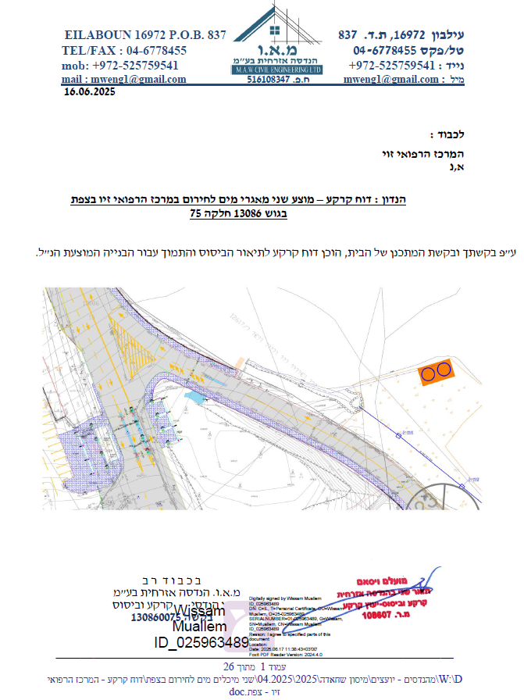

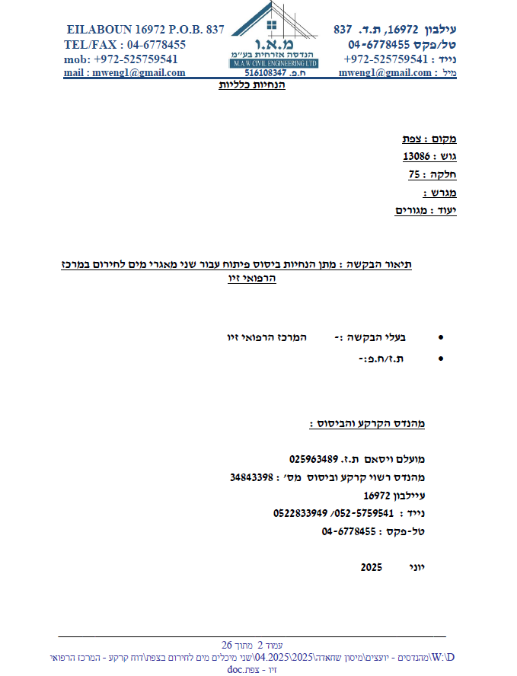
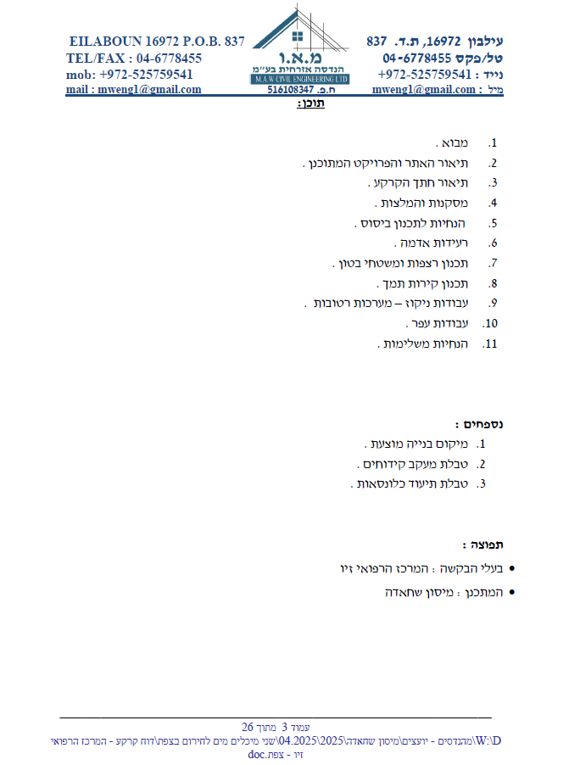

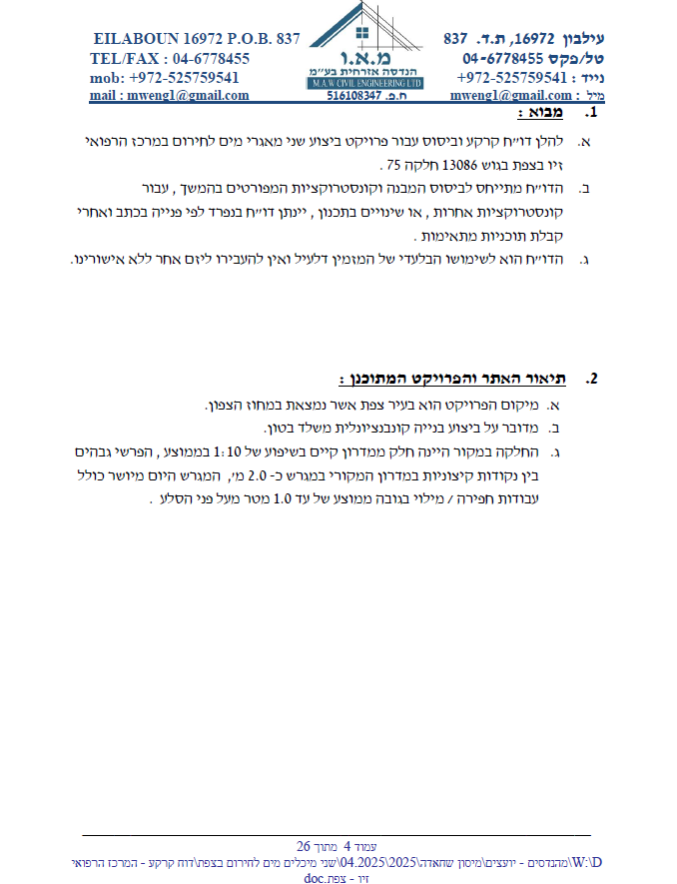

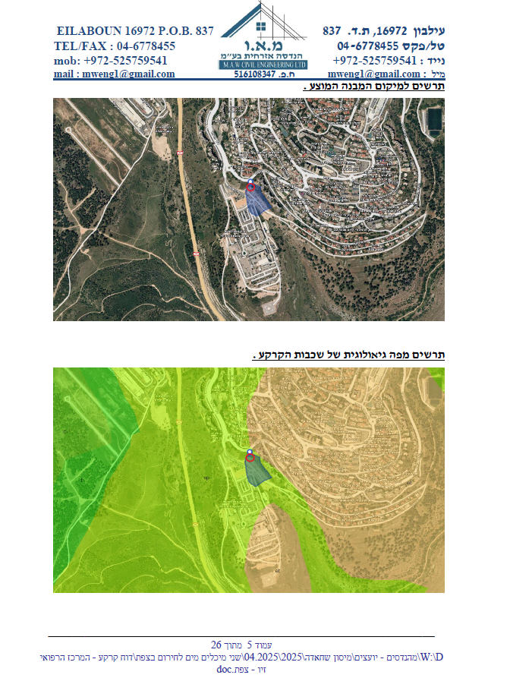

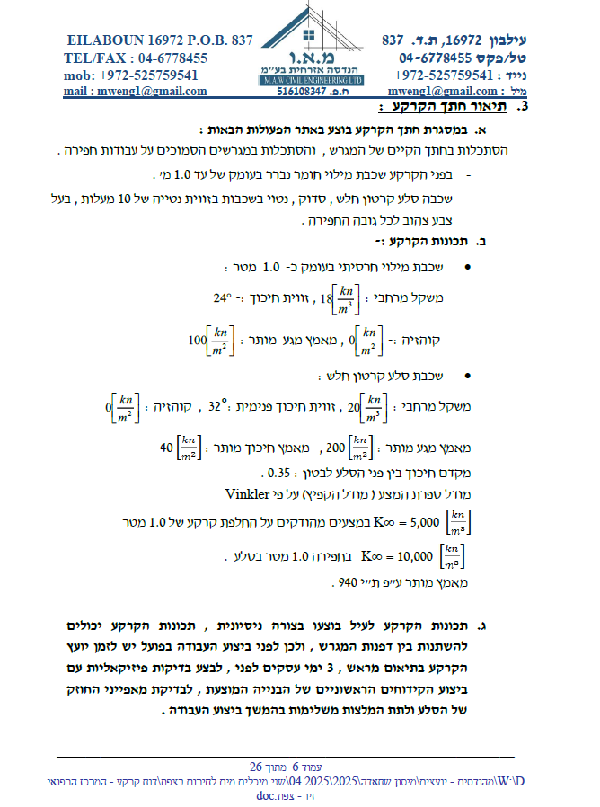

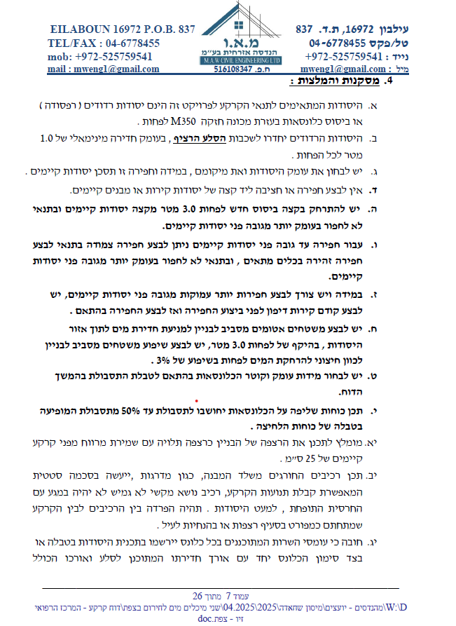
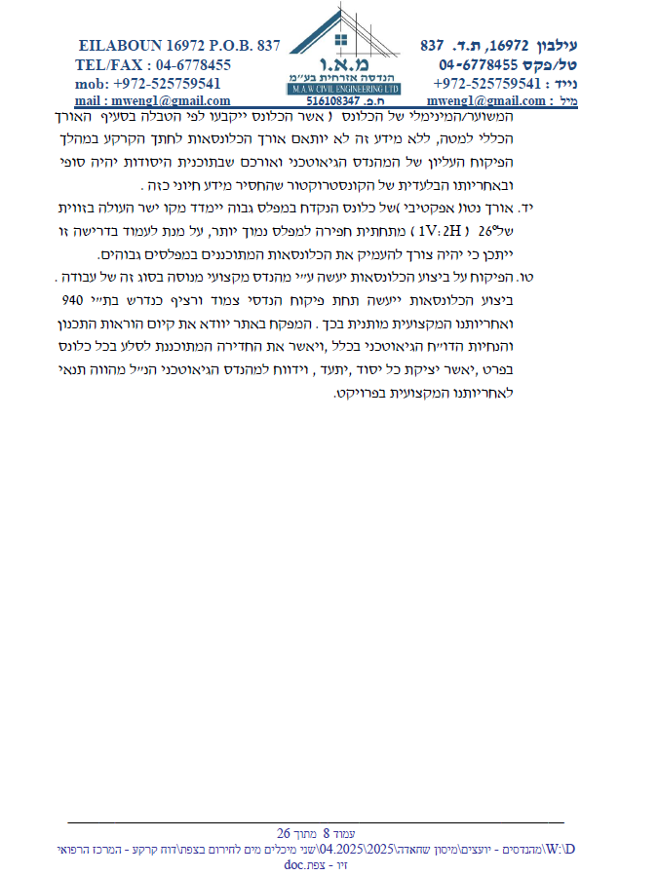

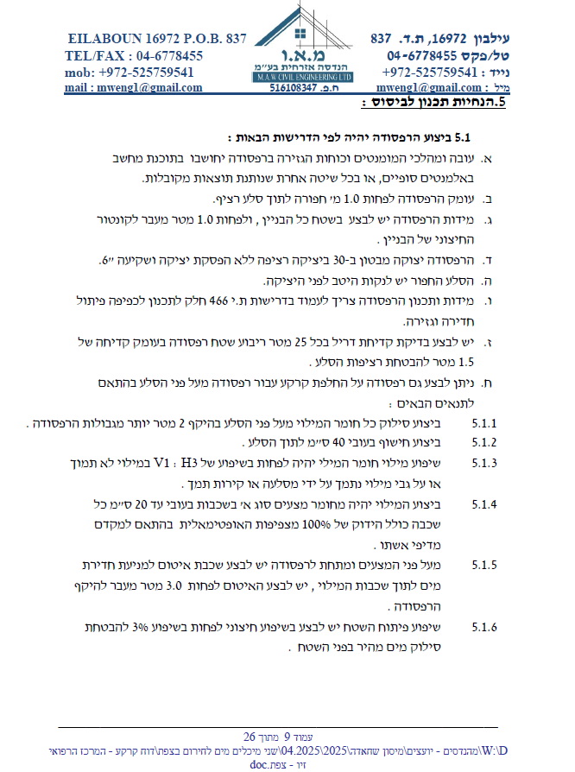

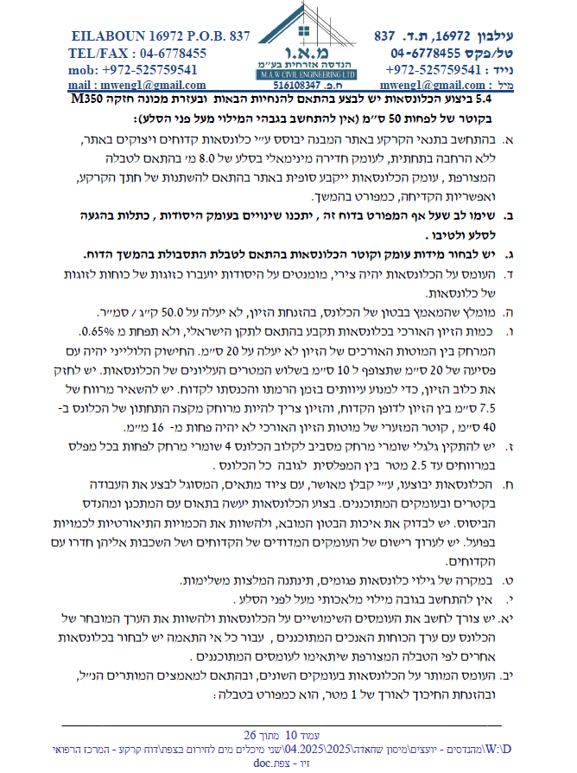

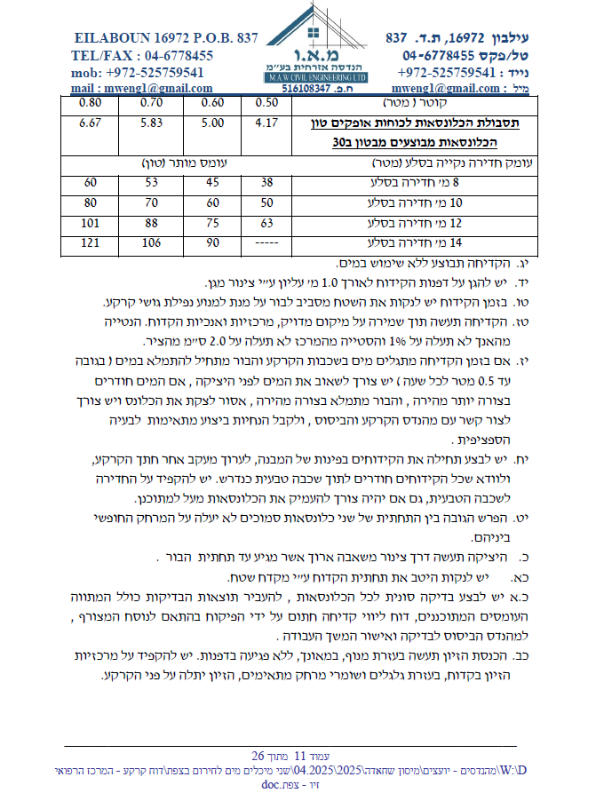

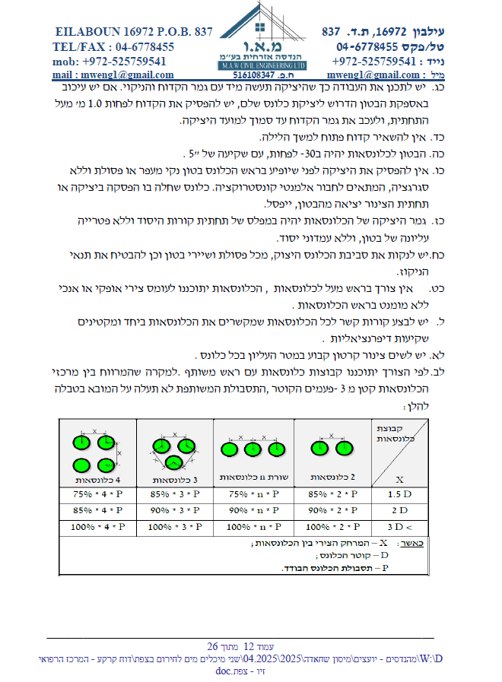

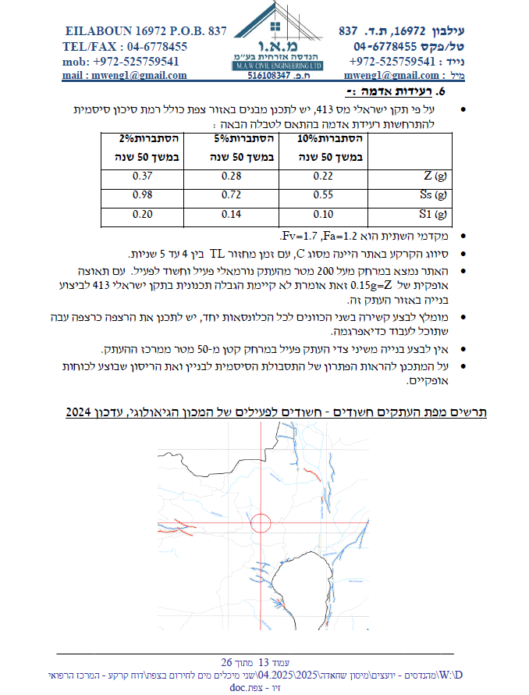

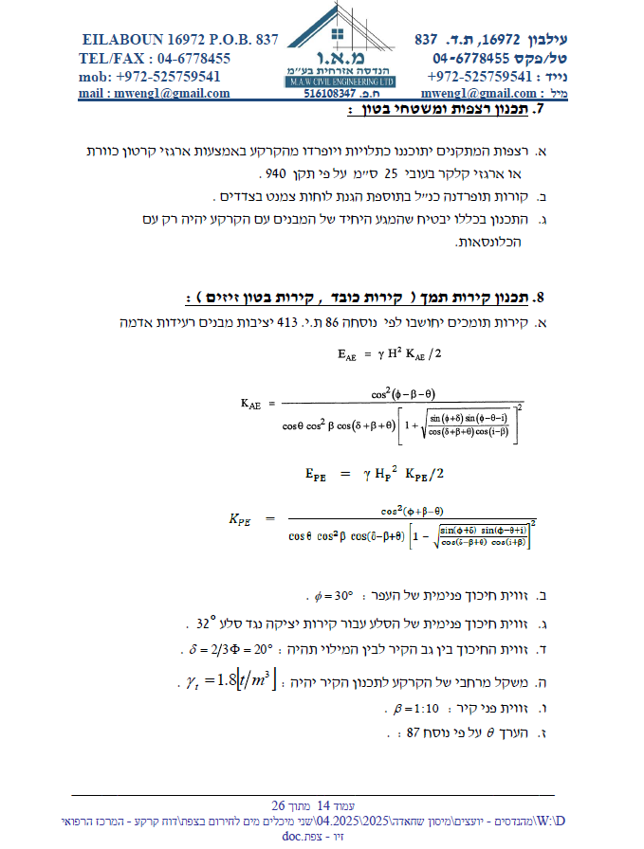

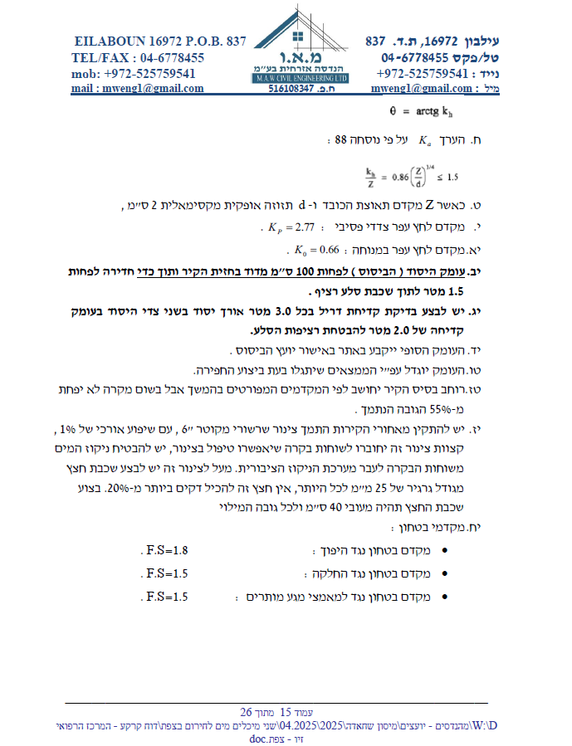

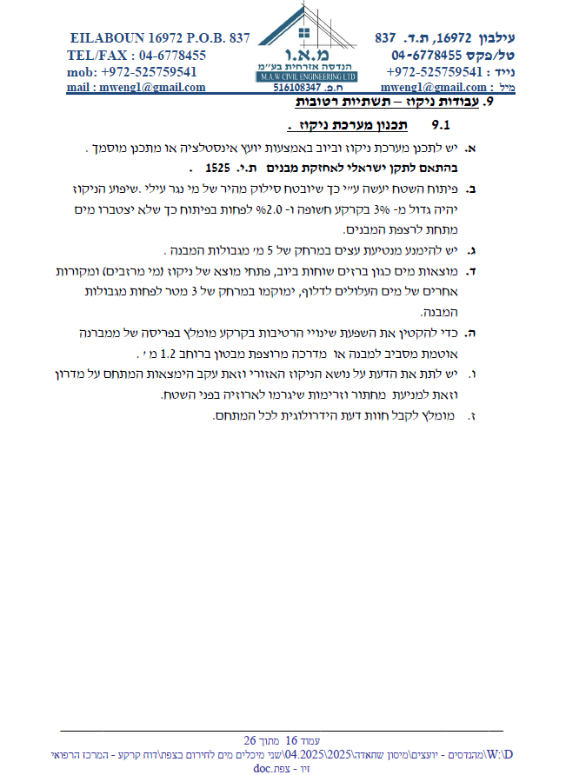

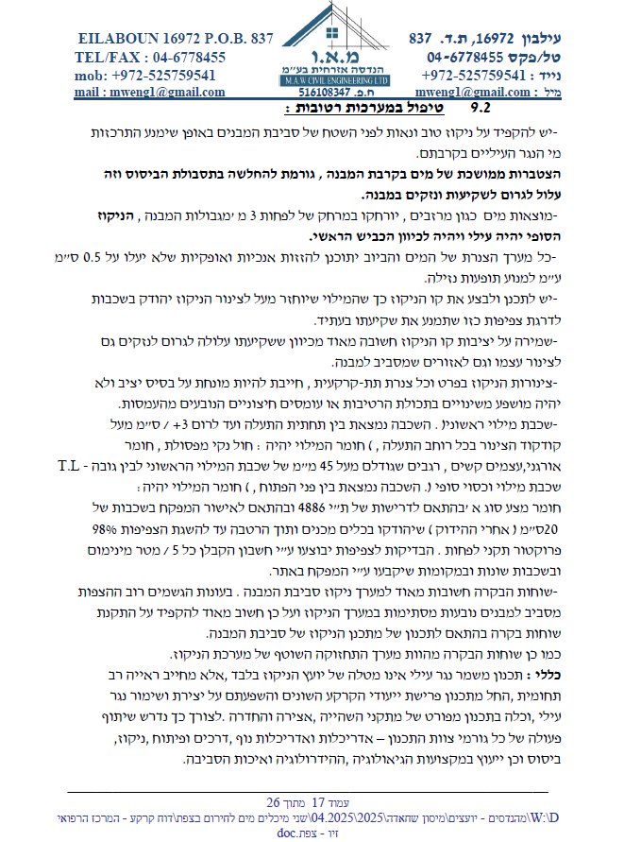

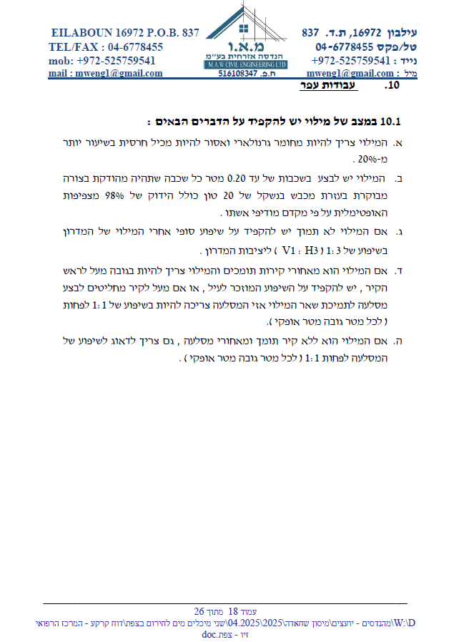

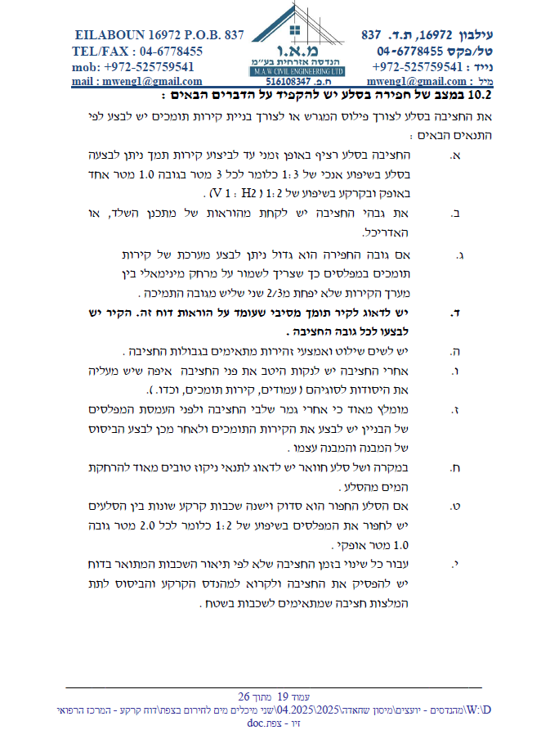

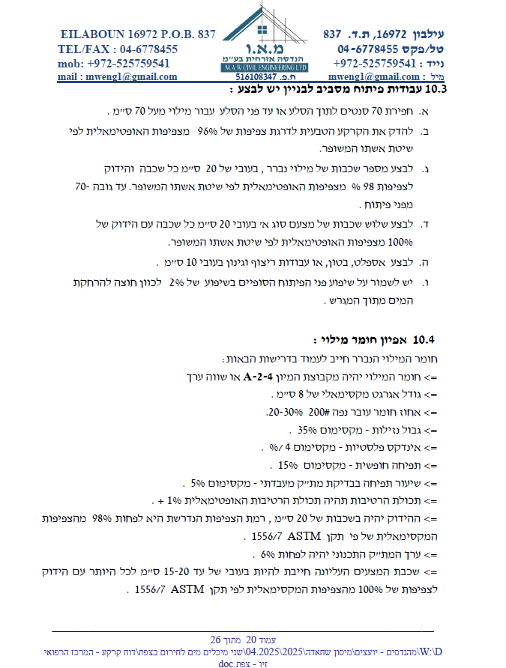

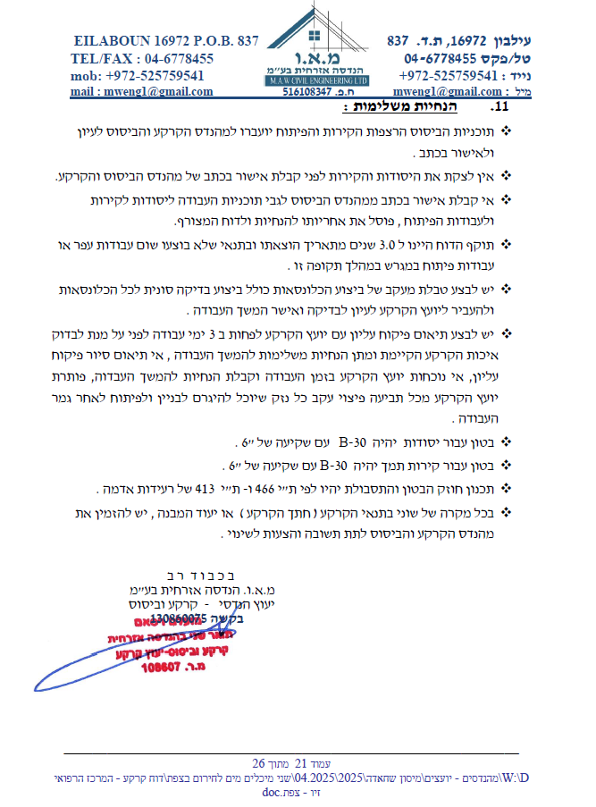

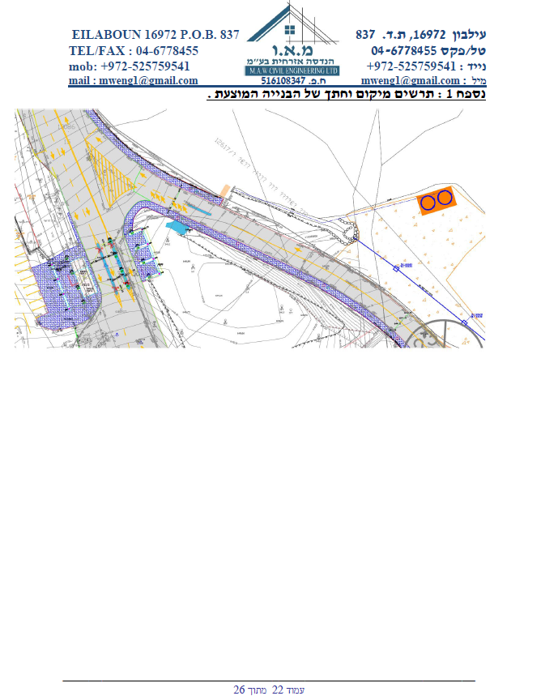

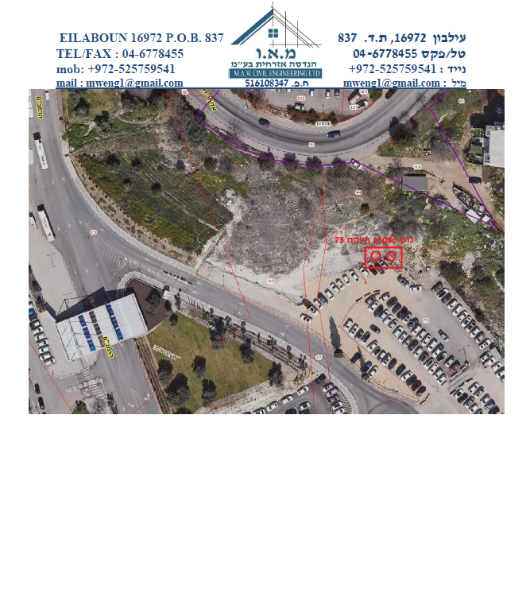

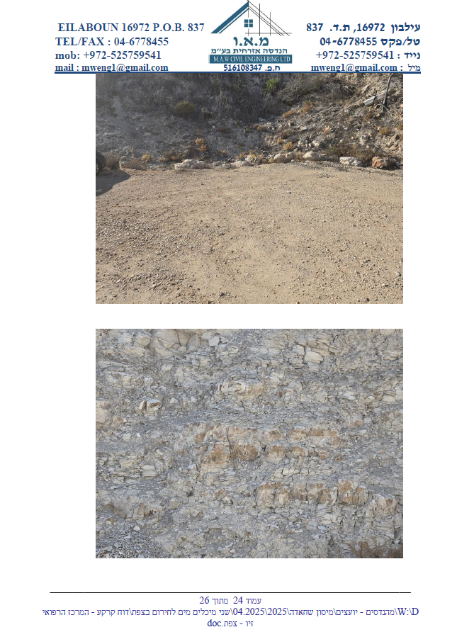

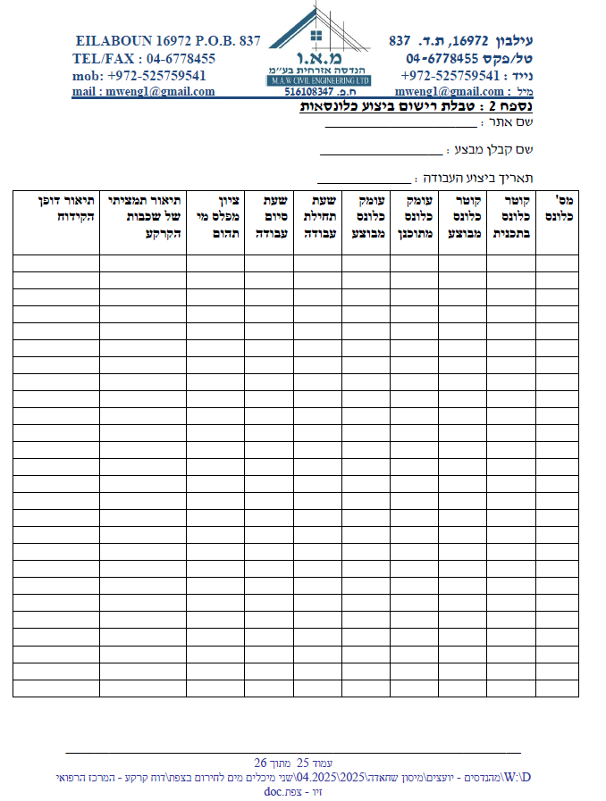

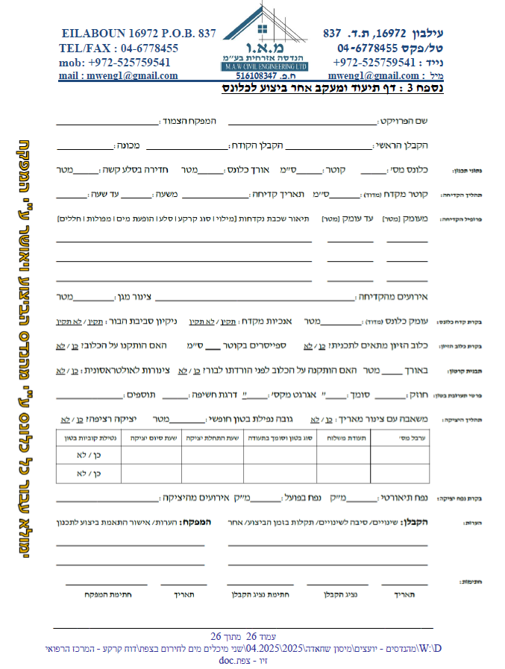

בקישור להלן מסמכים נוספים בנוגע למפרט העבודות

חומר למכרז -מאגרי מים

פרק ד' – הסכם התקשרות

חוזה למרכז

